建设项目环境影响报告表
（污染影响类）

项目名称：岳阳宝丽纺织品有限公司新增一台15t/h生物质锅炉和1台4t/h导热油炉建设项目
建设单位（盖章）：岳阳宝丽纺织品有限公司
编制日期： 2025年8月

中华人民共和国生态环境部制

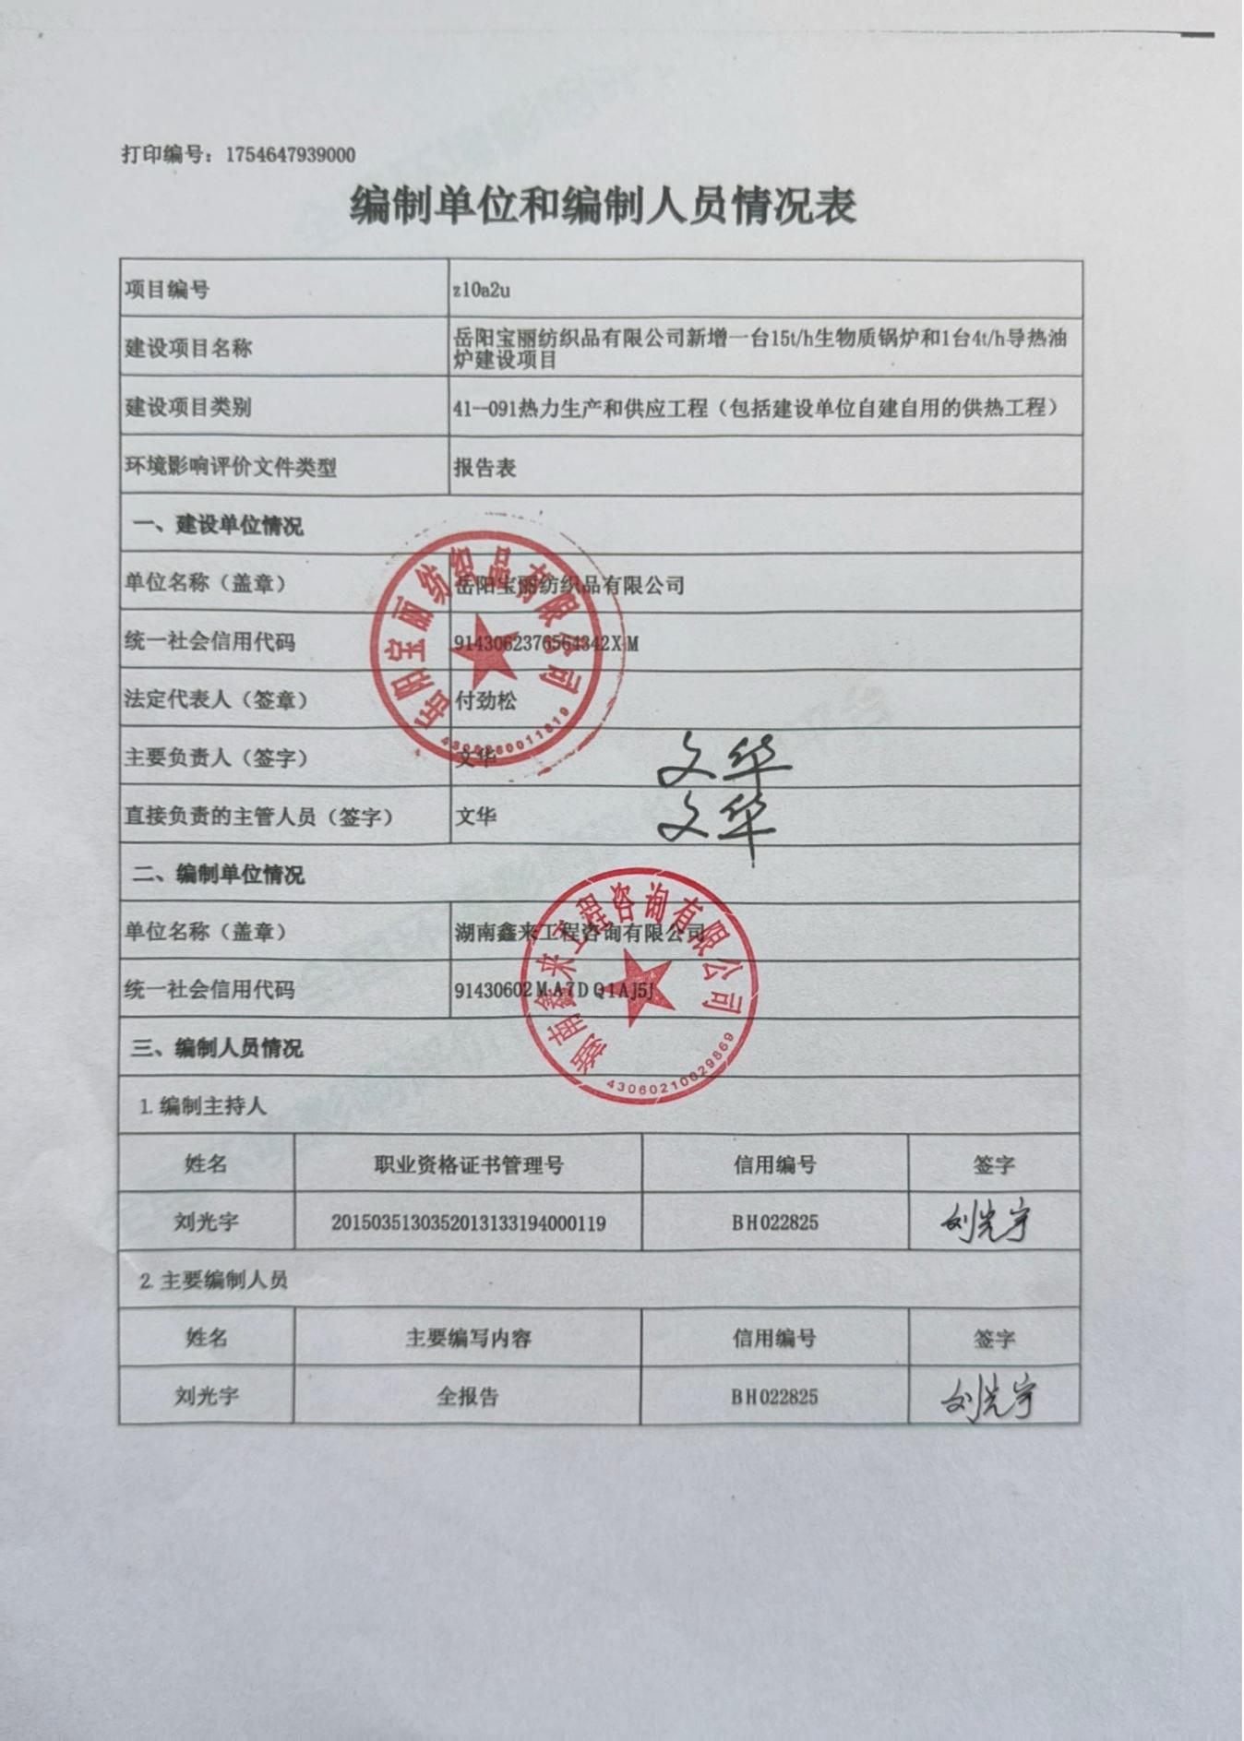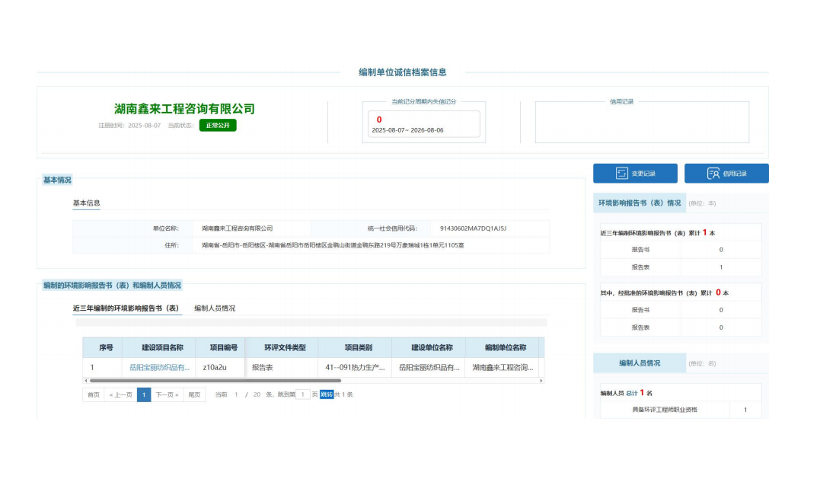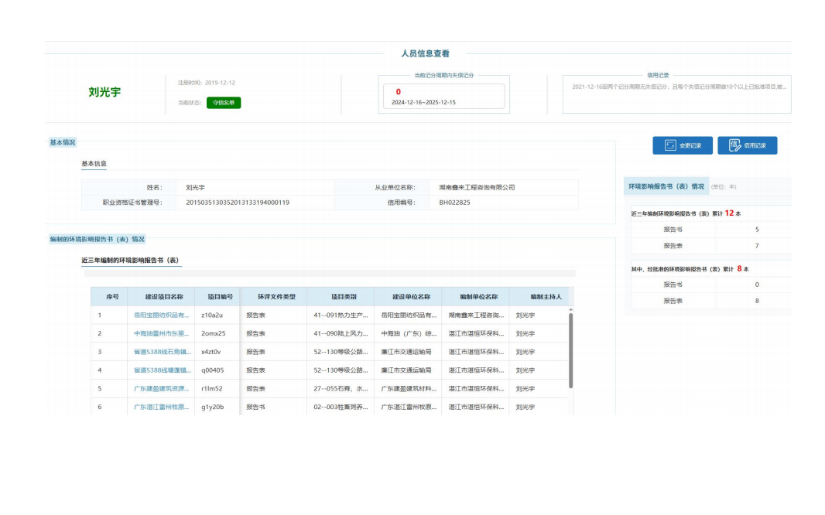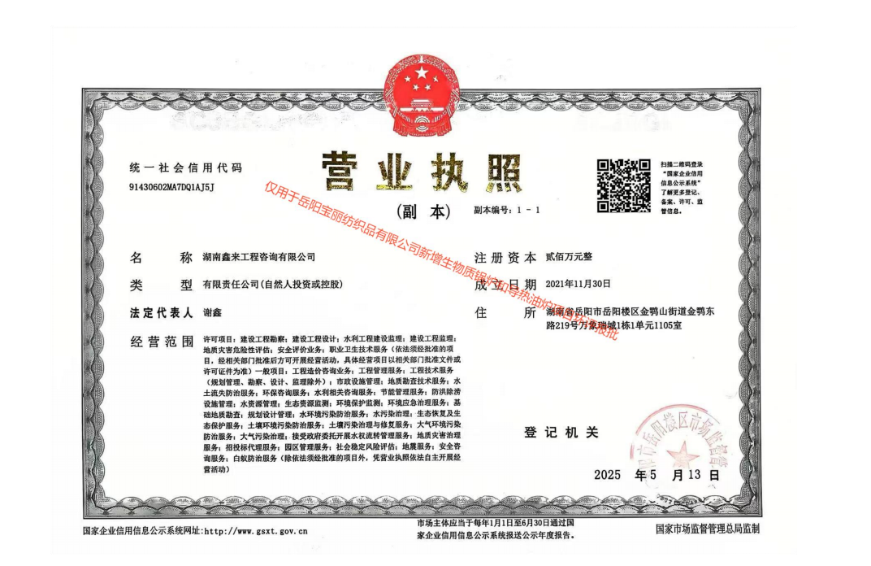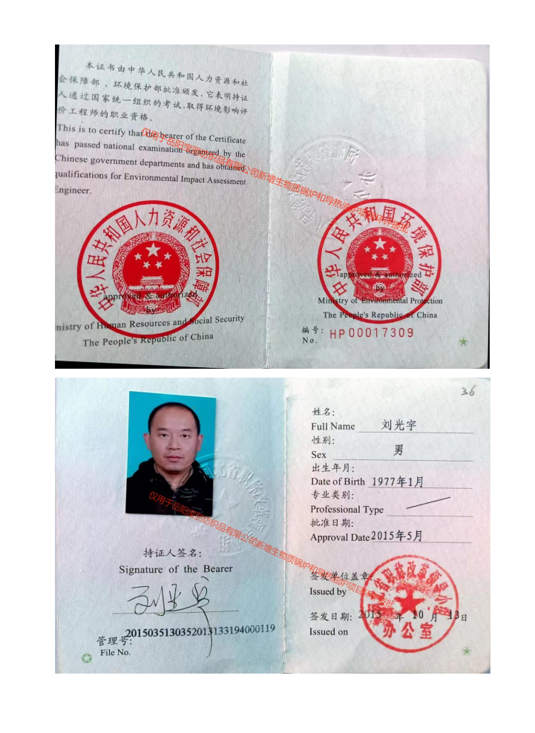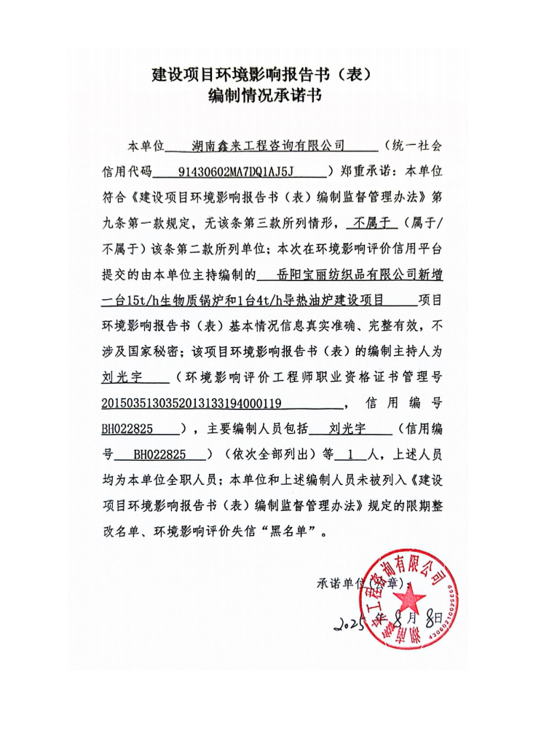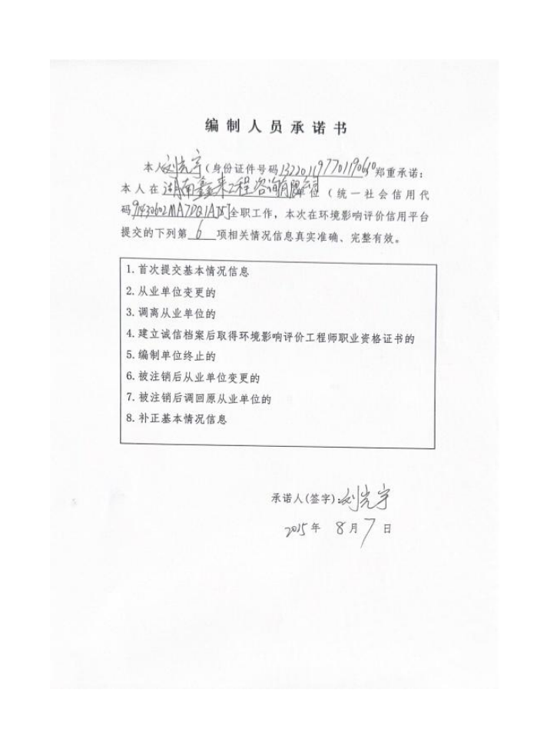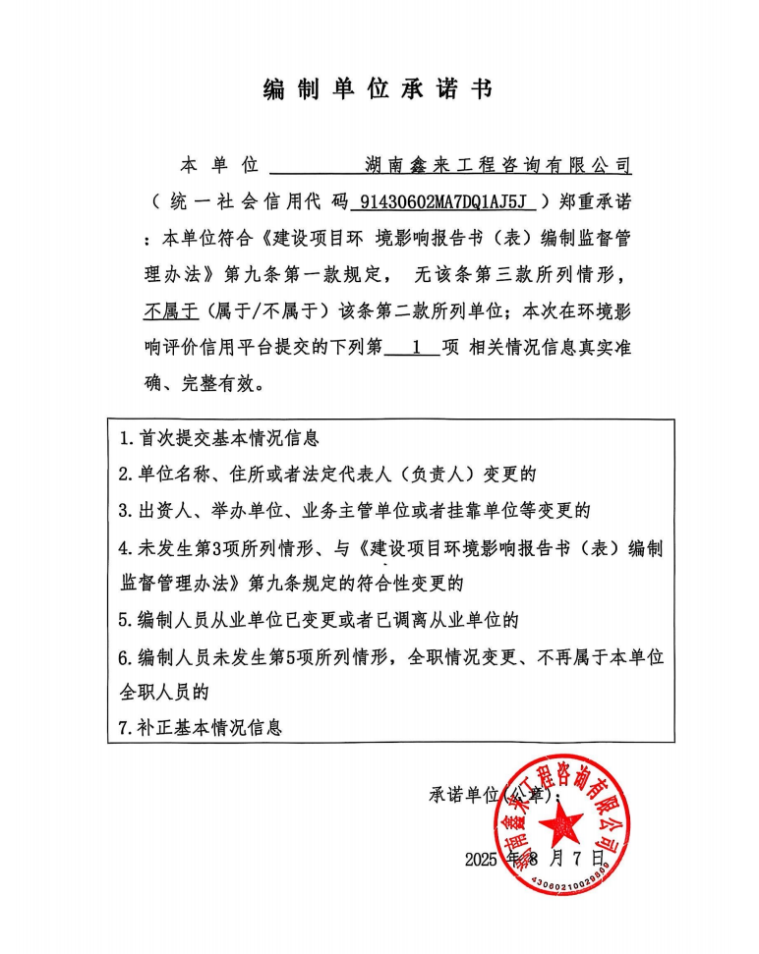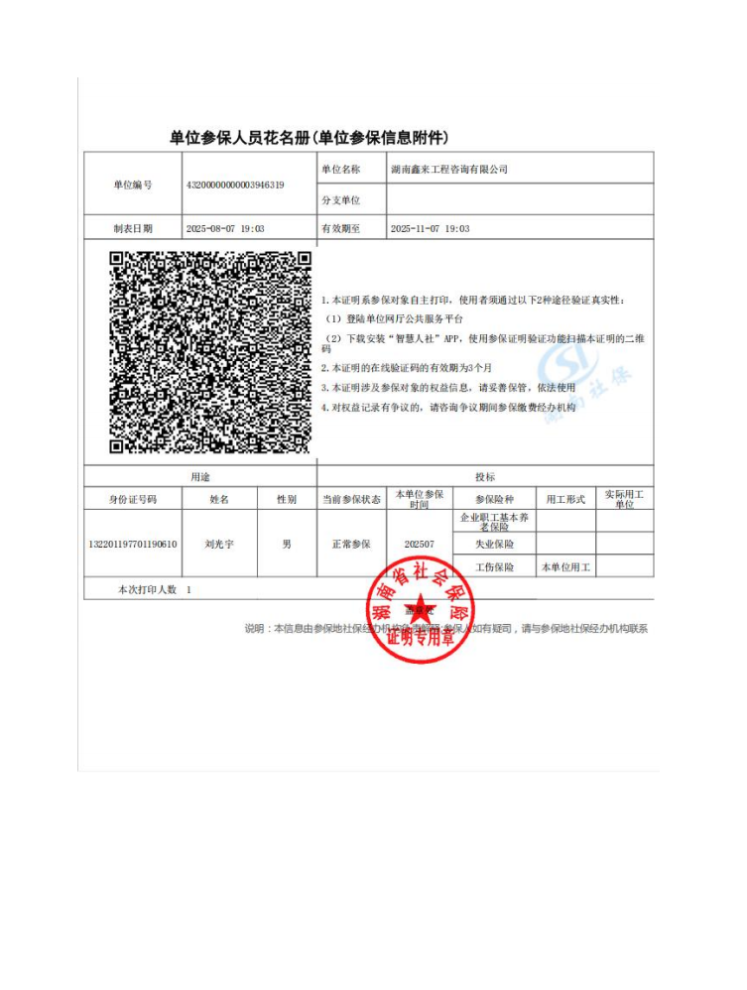
目 录
一、建设项目基本情况 2
二、建设项目工程分析 24
三、区域环境质量现状、环境保护目标及评价标准 39
四、主要环境影响和保护措施 45
五、环境保护措施监督检查清单 68
六、结论 71
附件：
附件1 委托函
附件2 营业执照
附件3 土地证
附件4 现有工程环评批复
附件5 现有工程验收批复
附件6 排污许可证
附件7 突发环境事件应急预案备案表
附件8 自行监测报告
附件9 危废协议
附件10 本环评环境质量现状监测报告

附图：
附图1 地理位置图
附图2 平面布置图
附图3 敏感目标图
附图4 监测点位图

一、建设项目基本情况
建设项目名称 | 岳阳宝丽纺织品有限公司新增一台15t/h生物质锅炉和1台4t/h导热油炉建设项目
项目代码 | /
建设单位联系人 | 文总 | 联系方式 |  | 13469261182
建设地点 | 华容县章华镇（华容高新区石伏工业园）岳阳宝丽纺织品有限公司现有厂区内
地理坐标 | （北纬：29度32分08.8810秒，东经112度37分08.3648秒）
国民经济  行业类别 | 热力生产和供应D4430 |  | 建设项目  行业类别 |  | 四十一、电力、热力生产和供应业 91.热力生产和供应工程（包括建设单位自建自用的供热工程）
建设性质 | 新建（迁建）  ☑改建  ☑扩建  □技术改造 |  | 建设项目  申报情形 |  | 首次申报项目  不予批准后再次申报项目  □超五年重新审核项目  □重大变动重新报批项目
+项目审批（核准/  备案）部门（选填） | / |  | 项目审批（核准/  备案）文号（选填） |  | /
总投资（万元） | 500 |  | 环保投资（万元） |  | 102
环保投资占比（%） | 20.4 |  | 施工工期 |  | 1个月
是否开工建设 | 否  是： |  | 用地（用海）  面积（m²） |  | 1200
专项评价设置情况 | 根据《建设项目环境影响报告表编制技术指南（污染影响类）（试行）》表1-1专项评价设置原则表，本项目无须设置专项评价。  表1-1 专项评价设置情况表  注：1.废气中有毒有害污染物指纳入《有毒有害大气污染物名录》的污染物（不包括无排放标准的污染物）。  2.环境空气保护目标指自然保护区、风景名胜区、居住区、文化区和农村地区中人群较集中的区域。  3.临界量及其计算方法可参考《建设项目环境风险评价技术导则》（HJ 169）附录B、附录C。
  专项类别 | 设置原则 | 本项目设置说明
  大气 | 排放废气含有毒有害污染物¹、二噁英、苯并[a]芘、氰化物、氯气且厂界外500米范围内有环境空气保护目标²的建设项目 | 无，本项目排放废气不含有毒有害污染物、毒有害污染物¹、二噁英、苯并[a]芘、氰化物、氯气
  地表水 | 新增工业废水直排建设项目（槽罐车外送污水处理厂的除外）；新增废水直排的污水集中处理厂 | 无，本项目无生产废水外排。
  环境风险 | 有毒有害和易燃易爆危险物质存储量超过临界量³的建设项目 | 无，本项目风险物质存储量未超过临界量。
  生态 | 取水口下游500米范围内有重要水生生物 的自然产卵场、索饵场、越冬场和洄游通道的新增河道取水的污染类建设项目 | 无，本项目不属于新增河道取水的项目。
  海洋 | 直接向海排放污染物的海洋工程建设项目 | 无，本项目不属于海洋工程建设项目。
规划情况 | （1）规划名称：《华容工业集中区“十四五”发展规划》（华容县政府，2021年5月3日）  （2）审批机关：华容县政府
规划环境影响  评价情况 | （1）规划环评名称：《华容高新技术产业开发区环境影响跟踪评价报告书》  （2）审批机构：湖南省生态环境厅  （3）审查文件名称及文号：《关于华容高新技术产业开发区环境影响跟踪评价工作意见的函》（湘环评函[2023]8号）
规划及规划环境  影响评价符合性分析 | （1）与《华容工业集中区“十四五”发展规划》（华容县政府，2021.5月3日）相符性分析  根据华容工业集中区“十四五”发展规划，重点发展纺织服装、 食品加工、医药卫材、通用设备制造、能源开发等五大产业。  石伏片区产业发展定位以棉花加工的纺织产业为主，配套发展服装等下游产业，并选择现代物流业、金融保险业、专业服务业等子行业作为发展的重点。本项目建设单位岳阳宝丽纺织品有限公司主要生产全棉大刮底印花毛浴巾、沙滩巾、沙滩袋、儿童披风等。属于纺织品加工行业，本项目新增一台15th生物质锅炉为现有工程进行供热，属于配套设施，故符合园区主导产业。本项目拟在现有厂区内扩建，不新增用地，现有厂区属于园区土地利用规划的工业用地，选址符合规划用地要求。本新增生物质锅炉项目产生的锅炉排污水产生的废水经沉淀池沉淀后回用于除尘设施，不外排。项目新增15t/h锅炉废气拟采用SNCR+多管旋风除尘+布袋除尘+脱硫塔设施处理后经43m排气筒达标排放，新增4t/h导热油炉废气拟采用多管旋风除尘+布袋除尘+脱硫塔设施处理后经38m排气筒达标排放，一般工业固废统一收集于一般工业固废暂存间后外售附近农户作农肥。因此，本项目在落实好环评要求的污染防治措施的前提下，对周边环境影响较小，综上，本项目与华容工业集中区规划相符合。  （2）项目与《华容高新技术产业开发区环境影响跟踪评价报告书》 符合性分析  2023年，湖南省生态环境厅以（湘环评函[2023]8号）对《华容高新技术产业开发区环境影响跟踪评价报告书》进行了批复，本项目与其符合性分析见下表。  表1-２ 项目与《华容高新技术产业开发区环境影响跟踪评价报告书》 及其审查文件的符合性分析  综上，本项目与《华容高新技术产业开发区环境影响跟踪评价报 告》及其审查意见要求相符。  华容高新技术产业开发区（以下简称“园区”）前身为华容工业集中区，于2012年11月由湖南省人民政府批准设立为省级工业集中区。2014年6月原湖南省环保厅对园区规划环评予以批复（湘环评函 [2014]58号）。本项目与《华容高新技术产业开发区环境影响跟踪评价报告》中的准入负面清单符合性分析见下表。  表1-3项目与《华容高新技术产业开发区环境影响跟踪评价报告书》准入负面清单的符合性分析  根据以上分析，本项目不属于产业园区限制入园清单内的产业， 本项目入园不违背产业园区定位。
  序号 | 园区规划及审查文件要求 | 本项目情况 | 符合性
  1 | 按程序做好园区规划调整。园区在下一步开发建设过程中应按照最新的国土空间规划科学布局，应从有利于产业集中发展、污染处置设施 集中建设的角度布局，尽可能减少产业开发对自然环境及社会服务功能的影响，不得在园区工业用地上新增居民安置区。 | 本项目位于石伏片区，未在园区工业用地上新增居民安置区。 | 符合
  2 | 进一步严格产业环境准入。园区后续发展与规划调整须符合“三线一单”环境准入要求、长江经济带发展负面清单指南及规划环评的环境准入条件和负面清单要求。对于园区产业规划发生重大变化，涉及原规划环评禁止性、限制性准入要求的，须 重新开展规划环评论证以确定规划调整的环境可行性。对不符合园区产业定位的现有污染排放企业，应按强化污染防治措施，禁止新增污染物排放量。 | 本项目符合“三线一单”环境准入要 求、长江经济带发展负面清单指南及规划环评的环境准入条件和负 面清单要求。本项目属于热力生产和供应行业，采用15t/h生物质锅炉给现有工程蒸汽供给以及采用4t/h生物质导热油炉给现有工程半成品进行烘干，为现有工程配套设施，不属于园区限制类和禁止类，选址符合规划用地要求 | 符合
  3 | 强化园区污染管控措施。根据园区的开发进程，逐步完善区域的雨、污排水管网建设，确保园区生产、生活废水应收尽收，全部送至相应的污水处理厂集中处理，三封污水处理厂应按时限要求完成提标改造，确保尾水稳 定达《城镇污水处理厂污染物排放标准》（GB18918-2002）一级A标 准后再排入华容河，适时扩 建砖桥污水处理厂，确保满 足区域污水处理能力，完善 园区污水处理厂环保验收、排污许可及入河排污口手续。加强园区大气污染防治，严格控制涉重企业废气排放，重点推动园区企业加强对VOCs排放的治理，加大对园区内重点排污单位废气 治理措施运行情况及废气无组织排放的监管力度，确保废气收集与处理净化装置正常运行并达标排放。做好工业固体废物和生活垃圾的分类收集、转运、综合利用和无害化处理，建立完善的固废管理体系。对危险废物应严格按照国家有关规定综合利用或妥善处置，对危险废物产生企业和经营单位，应强化日常环境监管。全面清理园区企业未按要求开展环评及排污许可的违法违规情形，严格落实排污许可制度和污染物排放总量控制。园区应落实第三方环境治理工作相关政策要求，强化对重点产排污企业的监管与服务。 | - 本项目进行雨污分流，锅炉排污水经现有沉淀池沉淀后用于除尘，不外排。（2）本项目不属于涉重企业，本项目新增15t/h锅炉燃烧废气经SNCR+多管旋风除尘+布袋除尘器+脱硫塔处理后，新增4t/h导热油炉燃烧废气经多管旋风除尘+布袋除尘器+脱硫塔处理后  能实现达标排放。（3）本项目做好工业固体废物和生活垃圾的分类收集、转运、综合利用和无害化处理。 | 符合
  4 | 完善园区环境监测体系。园区应严格落实跟踪评价提出的监测方案，应结合园区规划的功能分区、产业布局、重点企业分布、特征污染物的排放种类和状况等，建立健全区域环境空气、地表水、地下水、土壤等环境要素的监控体系。加强对园区重点 排放单位的监督性监测，杜绝因环保设施不正常运行而造成的超标排放情况。 | 本项目制定完善的监测计划并严格执行，杜绝因环保设施不正常运行而造成的超标排放情况。 | 符合
   | 健全园区环境风险防控体系。加强园区重要环境风险源管控，落实环境风险防控措施和应急响应联动机制，确保区域 | 本项目已制定完善的环境风险防控措施和应急机制，于2024年4月编制了《岳阳宝丽纺织品有限公司突发环境事件应急预案》，并于2024年4月22日取得了备案表（备案编号：430623-2024-008-L）。 | 符合
   | 加强对环境敏感点的保护。严格做好控规，杜绝在规划的工业用地上新增环境敏感目标，防止发生居民再次安置和次生环境问题，对于具体项目环评设置防护距离和拆迁要求的，要确保予以落实。 | 本项目不新增环境敏感目标 | 符合
   | 做好园区后续开发过程中生态环境保护。园区开发过程中对土石方开挖、堆存及回填要实施围挡、护坡等措施，裸露地及时恢复植被，防止开发建设中的扬尘污染和水土流失。 | 本项目项目利用现有空地进行锅炉建设，仅涉及土地硬化，不涉及土石方开挖 | 符合
  产业名称 | 类别 | 产业/项目名称及管控要求 | 本项目情况 | 符合性分析
  总体要求 |  | ①不属于《产业结构调整指导目录》(2019年本)限制类、淘汰类:《外商投资产业指导目录(2017年修订)》限制类和禁止类项目。②满足各行业准入条件。③满足产业定位与高新区用地规划要求。④不涉及对人体健康、生态环境有严重危害的物质。⑤符合原华容工业集中区生态环境准要求。⑥符合华容高新技术产业开发区的产业定位要求。 | ①本项目不属于《产业结构调整指导目录》(2019年本)限制类、淘汰类:《外商投资产业指导目录(2017年修订)》限制类和禁止类项目。  ②本项目满足各行业准入条件。  ③本项目满足产业定位与高新区用地规划要求。  ④本项目不涉及对人体健康、生态环境有严重危害的物质。  ⑤本项目符合原华容工业集中区生态环境准要求。  ⑥本项目符合华容高新技术产业开发区的产业定位要求。 | 符合
  华容高新技术产业开发区 |  | 建议调整后的产业定位:以纺织服装、食品加工、医药制造和通用设备制造为主导产业，辅以发展能源和新材料、电子产业 | 本项目属于热力生产和供应行业，采用15t/h生物质锅炉给现有工程蒸汽供给以及采用4t/h生物质导热油炉给现有工程半成品进行烘干，为现有工程配套设施 | 符合
  纺纺织 服装 | 限制 类 | 单线产能小于20万吨/年的 常规聚酯（PET）连续聚合 生产装置 | 本项目为热力生产和供应行业， 不属于左述行业 | 符合
  纺纺织 服装 | 限制 类 | 常规聚酯的对苯二甲酸二 甲酯（DMT）法生产工艺 | 本项目为热力生产和供应行业， 不属于左述行业 | 符合
  纺纺织 服装 | 限制 类 | 半连续纺粘胶长丝生产线 | 本项目为热力生产和供应行业， 不属于左述行业 | 符合
  纺纺织 服装 | 限制 类 | 间歇式氨纶聚合生产装置 | 本项目为热力生产和供应行业， 不属于左述行业 | 符合
  纺纺织 服装 | 限制 类 | 常规化纤长丝用锭轴长 1200毫米及以下的半自动 卷绕设备 | 本项目为热力生产和供应行业， 不属于左述行业 | 符合
  纺纺织 服装 | 限制 类 | 单线产能≤1000吨/年、幅 宽≤2米的常规丙纶纺粘 法非织造布生产线 | 本项目为热力生产和供应行业， 不属于左述行业 | 符合
  纺纺织 服装 | 限制 类 | 采用聚乙烯醇浆料（PVA） 上浆工艺及产品（涤棉产 品，纯棉的高支高密产品除 外） | 本项目为热力生产和供应行业， 不属于左述行业 | 符合
  纺纺织 服装 | 禁止 类 | 辊长 1000毫米以下的皮辊轧花机，锯片片数在80以下的锯齿轧花机，压力吨位在 400吨以下的皮棉打包机(不含160 吨、200 吨短绒棉花打包机) | 本项目为热力生产和供应行业， 不属于左述行业 | 符合
  纺纺织 服装 | 禁止 类 | 4万吨/年及以下粘胶常规短纤维生产线 | 本项目为热力生产和供应行业， 不属于左述行业 | 符合
  纺纺织 服装 | 禁止 类 | 湿法氨纶生产工艺 | 本项目为热力生产和供应行业， 不属于左述行业 | 符合
  纺纺织 服装 | 禁止 类 | 二甲基甲酰胺(DMF)溶剂法氨纶及腈纶生产工艺 | 本项目为热力生产和供应行业， 不属于左述行业 | 符合
  纺纺织 服装 | 禁止 类 | 常规涤纶长丝锭轴长900毫米及以下的半自动卷绕  设备 | 本项目为热力生产和供应行业， 不属于左述行业 | 符合
  建建筑 新材 料 | 限制 类 | 限制水泥制造(水泥、石灰和石膏制造)项目 | 本项目为热力生产和供应行业， 不属于左述行业 | 符合
  建建筑 新材 料 | 限制 类 | 限制150万平方米/年及以下的建筑陶瓷生产线:限制60万件/年以下的隧道窑卫生陶瓷生产线 | 本项目为热力生产和供应行业， 不属于左述行业 | 符合
  建建筑 新材 料 | 限制 类 | 限制 3000万平方米/年以下的纸面石膏板生产线:限制15 万平方米/年以下的石膏(空心)砌块生产线 | 本项目为热力生产和供应行业， 不属于左述行业 | 符合
  建建筑 新材 料 | 限制 类 | 限制粘土空心砖生产线3000万标砖/年以下的煤矸石、页岩烧结实心砖生产线 | 本项目为热力生产和供应行业， 不属于左述行业 | 符合
  建建筑 新材 料 | 限制 类 | 限制单班 2.5万立方米/年以下的混凝土小型空心砌块以及单班15万平方米/年以下的混凝土铺地砖固定式生产线、5万立方米/年以下的人造轻集料(陶粒)生产线:限制10万立方米/年以下的加气混凝土生产线，100万米/年及以下预应力高强混凝土离心桩生产线 | 本项目为热力生产和供应行业， 不属于左述行业 | 符合
  建建筑 新材 料 | 禁止 类 | 禁止直径3米以下水泥粉  磨设备 | 本项目为热力生产和供应行业， 不属于左述行业 | 符合
  建建筑 新材 料 | 禁止 类 | 禁止无复膜塑编水泥包装  袋生产线 | 本项目为热力生产和供应行业， 不属于左述行业 | 符合
  建建筑 新材 料 | 禁止 类 | 禁止1000万平方米/年以下的纸面石膏板生产线 | 本项目为热力生产和供应行业， 不属于左述行业 | 符合
  通用设备制造 | 限制类 | 废水、废气、固体废物产生量和排放量较大的装备制  造项目。 | 本项目为热力生产和供应行业， 不属于左述行业 | 符合
  通用设备制造 | 限制类 | 铸造件生产项目及生产规模不符合产业政策的装备制造项目 | 本项目为热力生产和供应行业， 不属于左述行业 | 符合
  通用设备制造 | 限制类 | 限制发展矿用搅拌、浓缩、过滤设备制造项目 | 本项目为热力生产和供应行业， 不属于左述行业 | 符合
  通用设备制造 | 限制类 | 限制普通剪板机、折弯机、弯管机、普通高速钢钻机、锨刀等制造项目。 | 本项目为热力生产和供应行业， 不属于左述行业 | 符合
  通用设备制造 | 禁止类 | 不符合产业政策的专业热  处理项目 | 本项目为热力生产和供应行业， 不属于左述行业 | 符合
  通用设备制造 | 禁止类 | 电镀生产线及耗水量大的大型机械设备项目 | 本项目为热力生产和供应行业， 不属于左述行业 | 符合
  食品加工 | 限制类 | 限制肉制品及副产品加工(屠宰及肉类加工):3000吨/年及以下的西式肉制品加工项目 | 本项目为热力生产和供应行业， 不属于左述行业 | 符合
  食品加工 | 限制类 | 限制白酒制造(酒的制造)酒精生产线 | 本项目为热力生产和供应行业， 不属于左述行业 | 符合
  食品加工 | 限制类 | 限制粮食转化乙醇、食用植物油料转化生物燃料项目 | 本项目为热力生产和供应行业， 不属于左述行业 | 符合
  食品加工 | 限制类 | 限制大豆压榨及浸出项目，单线日处理油菜籽、棉籽200吨及以下.花生100吨及以下的油料加工项目 | 本项目为热力生产和供应行业， 不属于左述行业 | 符合
  食品加工 | 限制类 | 限制年加工玉米30万吨以下、绝干收率在 98%以下玉米淀粉湿法生产线 | 本项目为热力生产和供应行业， 不属于左述行业 | 符合
  食品加工 | 限制类 | 限制年屠宰生猪15万头及以下、肉牛1万头及以下、肉羊15 万只及以下、活禽1000万只及以下的屠宰建  设项目 | 本项目为热力生产和供应行业， 不属于左述行业 | 符合
  食品加工 | 禁止类 | 禁止以木材、伐根为主要原料的活性炭生产以及氯化锌法活性炭生产工艺 | 本项目为热力生产和供应行业， 不属于左述行业 | 符合
  食品加工 | 禁止类 | 禁止3万吨/年以下酒精生产线(废糖蜜制酒精除外) | 本项目为热力生产和供应行业， 不属于左述行业 | 符合
  食品加工 | 禁止类 | 禁止年处理10万吨以下、总干物收率 97%以下的湿法玉米淀粉生产线 | 本项目为热力生产和供应行业， 不属于左述行业 | 符合
  食品加工 | 禁止类 | 禁止桥式劈半锯、敞式生猪烫毛机等生猪屠宰设备:猪、牛、羊、禽手工屠宰工艺 | 本项目为热力生产和供应行业， 不属于左述行业 | 符合
  食品加工 | 禁止类 | 禁止使用农林产品作为原料生产化学原料及化学制品 | 本项目为热力生产和供应行业， 不属于左述行业 | 符合
   |  | 新建、扩建古龙酸和维生素C 原粉(包括药用、食品用、饲料用、化妆品用)生产装置，新建药品、食品、饲料、化妆品等用途的维生素B1、维生素B2、维生素B12、维生素E原料生产装置 | 本项目为热力生产和供应行业， 不属于左述行业 | 符合
  医药制造 | 限制类 | 新建紫杉醇(配套红豆杉种植除外)、植物提取法黄连素(配套黄连种植除外)生产装置。新开办无新药证书的药品生产企业 | 本项目为热力生产和供应行业， 不属于左述行业 | 符合
  医药制造 | 限制类 | 新建及改扩建原料含有尚未规模化种植或养殖的濒危动植物药材的产品生产装置 | 本项目为热力生产和供应行业， 不属于左述行业 | 符合
  医药制造 | 限制类 | 新建、改扩建药用丁基橡胶塞、二步法生产输液用塑料瓶生产装置 | 本项目为热力生产和供应行业， 不属于左述行业 | 符合
  医药制造 | 限制类 | 新建、改扩建充汞式玻璃体温计、血压计生产装置、银汞齐齿科材料,新建2亿支/年以下一次性注射器、输血器、输液器生产装置 | 本项目为热力生产和供应行业， 不属于左述行业 | 符合
  医药制造 | 禁止类 | 涉及使用或者生产国家明令禁止或淘汰的医药制品  类 | 本项目为热力生产和供应行业， 不属于左述行业 | 符合
  医药制造 | 禁止类 | 其他高耗能、废水、废气、固体废物产生量和排放量大的项目 | 本项目为热力生产和供应行业， 不属于左述行业 | 符合
  医药制造 | 禁止类 | 铅锡软膏管、单层聚烯烃软膏管(肛肠、腔道给药除外) | 本项目为热力生产和供应行业， 不属于左述行业 | 符合
  医药制造 | 禁止类 | 安瓿灌装注射用无菌粉末 | 本项目为热力生产和供应行业， 不属于左述行业 | 符合
其他符合性分析 | （1）产业政策符合性分析  本项目 属于《国民经济行业分类与代码（GB/T4754－2017）》中的“热力生产和供应D4430”。根据《产业结构调整指导目录（2024年本）》，项目不属于限制类和淘汰类，属于允许类。因此，本项目符合国家产业政策。  本项目所选设备（锅炉主机及其附属设备，如风机等）未列入工信部《限期淘汰产生严重污染环境的工业固体废物的落后生产工艺设备名录》（2021年第25号）和《市场准入负面清单（2022年版）》，不属于《产业结构调整指导目录（2024年本）》第三类“淘汰类”中所列淘汰设备。  （2）选址合理性分析  项目位于湖南省岳阳市华容县三封寺镇华容高新技术产业开发区石伏片区岳阳宝丽纺织品有限公司现有厂区内，项目用地为工业用地，项目选址不在风景名胜区内，评价区域内无国家和省级保护野生动物、植物及古树名木，项目评价范围内没有学校、医院、特殊文物保护单位和饮用水水源保护区等环境敏感点；场址所在地水、电供应均有保证，能满足本项目生产及生活需求，根据分析项目营运过程中产生的废气、废水、固体废物、噪声等均可达标排放或妥善处置，对周边环境影响较小。因此，从环保角度考虑，选址合理。  （3）平面布局合理性分析  本项目选址位于岳阳宝丽纺织品有限公司现有厂区北侧空置场地新增锅炉房。本项目平面布置基本保证了工艺流程的顺畅紧凑，同时最大限度地减少工艺输送流程和距离，有利于生产活动；而且锅炉、风机等设备均布局在厂区北部，远离敏感目标，能有效将其生产活动对外界环境的影响降低到最小程度；排气筒出口远离敏感目标，能减少废气对敏感目标的影响。综上所述，本项目平面布局合理可行。  （4）“三线一单”相符性分析  本项目位于湖南 省岳阳市华容县华容高新技术产业开发区石伏工业片区内，对照《湖南省“三线一单 ”生态环境总体管控要求暨省级以上产业园区生态环境准入清单》（湘环函〔2020〕142号）本项目所在地执行产业园区重点管控单元生态环境总体管控要求。  ①生态保护红线  根据湖南省人民政府关于印发《湖南省生态保护红线》的通知，湖南省生态保护红线空间格局为“一湖三山四水”，本项目位于湖南省岳阳市华容县华容高新技术产业开发区石伏片区内，不属于华容县生态保护红线范围，项目建设符合生态红线控制要求。  ②环境质量底线  区域环境空气属于《环境空气质量标准》（GB3095-2012）中二类功能区、地表水水环境功能属于《地表水环境质量标准》（GB3838-2002）中Ⅲ类功能区、区域声环境属于《声环境质量标准》（GB3096-2008）中3类功能区。本项目产生的三废均能有效处理，采取相应治理措施后可达标排放。因此，本项目建设不会造成区域环境功能的降低，不会突破项目所在地的环境质量底线，符合环境质量底线的要求。  ③资源利用上线  项目用水来源自来水公司，项目用电由当地电网供电，项目建设不涉及基本农田，土地资源消耗符合相关要求。因此项目符合资源利用上线要求。  ④生态环境准入清单  根据《湖南省“三线一单”生态环境总体管控要求暨省级以上产 业园区生态环境准入清单》（2020年9月）中“湖南省“三线一单”省级以上产业园区生态环境准入清单-六岳阳市产业园区生态环境准入清单-6-11华容工业集中区，“华容工业集中区”主导产业为“湘发改地区(2012)1374号:以纺织服装农副食品加工、医药卫材等产业为主的特色综合型工业集中区。潮环评函(2014)58号:洪山头工业片区，以机械制造业、石材、建筑新材料三大产业为主，配套发展能源产业下游产品及手工业等劳动密集型产业;石伏工业片区，以棉花加工的纺织产业为主，配套发展服装等下游产业。六部委公告2018年第4号:纺织服装、食品医药。”。华容工业集中区主要环境问题和重要敏感目标为“石伏片区邻近中国圆田螺水产种质资源保护区实验区”。本项目位于华容高新技术产业开发区（2021年4月，湖南省人民政府批准华容工业集中区升级为“华容高新技术产业开发区”）石伏工业片区内，属于热力生产与供应行业，主要采用15t/h生物质锅炉给现有工程蒸汽供给以及采用4t/h生物质导热油炉给现有工程半成品进行烘干，为现有工程配套设施，符合石伏工业片区的主导产业要求。本项目虽属于石伏片区内，但不涉及中国圆田螺水产种质资源保护区实验区。  根据《湖南省人民政府关于实施“三线一单”生态环境分区管控 的意见》(湘政发〔2020〕12号)和《湖南省“三线一单”生态环境总体管控要求暨省级以上产业园区生态环境准入清单》（2020年9月），本项目所在华容高新技术产业开发区是省级工业园区，属于重点管控单元，环境管控单元编码为ZH43062320002。具体分析见表1-4。  表1-4 湖南省“三线一单”生态环境总体管控要求暨省级以上产业园区生态环境准入清单》相符性分析  从上表可以看出，本项目符合《湖南省“三线一单”生态环境总体管控要求暨省级以上产业园区生态环境准入清单》要求。  （5）与《湖南省大气污染防治“守护蓝天”攻坚行动计划（2023—2025年）》的通知湘政办发〔2023〕34号文件的符合性分析  表1-5 《湖南省大气污染防治“守护蓝天”攻坚行动计划（2023—2025年）》的通知湘政办发〔2023〕34号文件的符合性分析  综上，本项目与 《湖南省大气污染防治“守护蓝天”攻坚行动计划（2023—2025年）》的通知湘政办发〔2023〕34号文件中的相关要求相符。”。  （6）与《华容县生态环境“十四五”规划》（2021-2025年）符合性分析  本项目涉及内容与《华容县生态环境“十四五”规划》（2021-2025 年）要求对比分析见表1-6。  表1-6与《华容县生态环境“十四五”规划》（2021-2025年）相符性 分析  综上，本项目与华容县生态环境“十四五”规划（2021-2025年） 要求相符。  （7）与《中华人民共和国长江保护法》符合性分析  本项目建设内容与《中华人民共和国长江保护法》相关要求对比分析见下表。  表1-7 与《中华人民共和国长江保护法》符合性分析一览表  综上，项目与《中华人民共和国长江保护法》中相关条款不冲突。  （8）与《湖南省长江经济带发展负面清单实施细则（试行，2022年）》要求的符合性。  表1-8与《湖南省长江经济带发展负面清单实施细则（2022年）》相符性分析表  （9）与岳阳市人民政府《关于加强市城区高污染燃料禁燃区管理的通告》岳政告〔2020〕2号文件相符性分析  《关于加强市城区高污染燃料禁燃区管理的通告》岳政告〔2020〕2号文件将岳阳市城区禁燃区禁燃区分为III类禁燃区（严格）、II类禁燃区（较严）、I类禁燃区（一般）。本项目所在地为II类禁燃区：城市建成区范围外的各类工业区。该文件规定，II类禁燃区禁止燃用的高污染燃料为：石油焦、油页岩、原油、重油、渣油、煤焦油，除单台出力大于等于20蒸吨/小时锅炉以外燃用的煤炭及其制品。本项目新增2台锅炉，其中一台为燃烧生物质燃料的专用15t/h锅炉，并且配套了SNCR+多管旋风除尘+布袋除尘器+脱硫塔，另外一台为燃烧成型生物质燃料的专用4t/h导热油炉，并且配套了多管旋风除尘+布袋除尘器+脱硫塔，该除尘器均为高效除尘器，可以有效的去除锅炉粉尘，同时还能脱硫脱硝，本项目新增锅炉及使用的生物质燃料不属于II类禁燃区禁止燃用的高污染燃料。故本项目符合岳阳市人民政府《关于加强市城区高污染燃料禁燃区管理的通告》岳政告〔2020〕2号文件相关要求。  （10）与周围环境的相容性  本项目在运行过程中，废气、废水产生量较小，固体废物得到妥善处置。项目地为工业用地，在现有厂区范围内新增1台15t/h的生物质专用锅炉和1台4t/h的生物质导热油炉，不新增用地，且位于园区内，项目位于岳阳宝丽纺织品有限公司现有厂区内，本项目建成后，现有1台15t/h的生物质锅炉备用，另外现有1台6t/h的生物质锅炉拆除，不再使用。本项目周边主要为纺织企业和通用设备制造企业，与周围环境相容。项目建设及运营对周围环境影响不大。
  文件要求 | 本项目 | 符合性
  华容工业集中区主导产业为“湘发改地区(2012)1374号:以纺织服装农副食品加工、医药卫材等产业为主的特色综合型工业集中区。潮环评函(2014)58号:洪山头工业片区，以机械制造业、石材、建筑新材料三大产业为主，配套发展能源产业下游产品及手工业等劳动密集型产业;石伏工业片区，以棉花加工的纺织产业为主，配套发展服装等下游产业。六部委公告2018年第4号:纺织服装、食品医药。” | 本项目位于华容高新技术产业开发区（2021年4月，湖南省人民政府批准华容工业集中区升级为“华容高新技术产业开发区”）石伏工业片区内，属于热力生产与供应行业，主要采用15t/h生物质锅炉给现有工程蒸汽供给以及采用4t/h生物质导热油炉给现有工程半成品进行烘干，为现有工程配套设施，符合石伏工业片区的主导产业要求。 | 符合要求
  空间布局约束：  （1.4）石伏片区不得引进和建设印染类项目。 | （1.4）本项目不属于印染类项目 | 符合要求
  污染物排放管控：  （2.1）废水：排水实施雨污分流。三封工业片区内工业废水、生活污水经三封污水处理厂处理达标后外排华洪运河；石伏工业片区废污水依托桥东污水处理厂进行园区废水集中处理；洪山头工业片区废污水经砖桥污水处理厂处理达标后排入长江。加快洪山头片区企业、污水处理厂排水及配套管网同步建设。  （2.2）废气：工业集中区企业有工艺废气产出的生产节点，须督促其配置废气收集与处理净化装置，经处理达到相应标准；加强生产工业研究与技术改进，采取有效措施，减少工艺废气的无组织排放；划分网格点并安装空气监测小微站。 （2.3）工业集中区内相关行业及锅炉废气污染物排放满足《湖南省生态环境厅关于执行污染物特别排放限值（第一批）的公告》中的要求。  （2.4）固废：做好园区工业固体废物和生活垃圾的分类收集、转运，综合利用和无害化处理，建立统一的固废收集、贮存、运输、综 合利用和安全处置的运营管理体系。推行清洁生产，减少固体废物产生量；加强固体废物的资源化进程，提高综合利用率；规范固体废物处理措施，对工业企业产生的固体废物特别是危险废物应按国家有关规定综合利用或妥善处置，严防二次污染。 | （2.1）本项目厂区废水实行雨污分流，本项目锅炉排污水经现有沉淀池沉淀后用于除尘，不外排；  （2.2）项目新增一台15t/h锅炉废气经SNCR+多管旋风除尘+布袋除尘器+脱硫塔后经43m高排气筒排放，新增一台4t/h导热油炉废气经多管旋风除尘+布袋除尘器+脱硫塔后经38m高排气筒排放；  （2.3）锅炉废气排放浓度可满足《湖南省生态环境厅关于执行污染物特别排放限值（第一批）的公告》中的要求。  （2.4）项目各类固废均能得到妥善处置。 | 符合要求
  环境风险防控：  （3.1）集中区应建立健全环境风险防控体系，严格落实《华容工业集中区突发环境事件应急预案》中相关要求，严防突发环境事件发生，提高应急处置能力。 （3.2）园区可能发生突发环境事件的污染物排放企业，生产、储存、运输、使用危险化学品的企业，产生、收集、贮存、运输危险废物的企业应当编制和实施环境应急预案；鼓励其他企业制定单独的环境应急预案，或在突发事件应急预案中制定环境应急预案专章，并备案。  （3.3）建设用地土壤风险防控：对拟收回土地使用权的相关行业企业用地，以及用途拟变更为居住和商业、学校、医疗、养老机构等公共设施的企业用地开展土壤环境状况调查评估。  （3.4）农用地土壤风险防控：拟开发为农用地的，地方人民政府组织开展土壤环境质量状况评估；不符合相应标准的，不得种植食用农产品。 | （3.1）华容工业集中区建立有完善的环境风险防控体系，具有较高的应急处置能力  （3.2）本企业已于2024年4月编制了《岳阳宝丽纺织品有限公司突发环境事件应急预案》，并于2024年4月22日取得了备案表（备案编号：430623-2024-008-L）。  （3.3）不涉及（3.4）不涉及 | 符合要求
  资源开发效率要求：  (4.1)能源:区城内能源消费主要为电力、生物质颖粒。能源消耗预测情况如下:2020年区城年综合能耗消费量预测当量值为478200吨标煤，区城单位GDP能耗预测值为0.232吨标煤/万元，消费增量当量值控制在13000吨标煤;2025年区城年综合能耗消费量预测当量值为 590600吨标煤，区城单位GDP能耗预测值为 0.195吨标煤/万元，消费增量当量值控制在112400吨标煤。  (4.2)水资源:加强工业节水，重点开展相关工业行业节水技术改造，逐步淘汰高耗水的落后产能，积板推广工业水循环利用，支持引导企业开展水平衡测试，继续推进节水型企业、节水型工业园区建设。2020年，华容县万元国内生产总值用水量99立方米/万元，万元工业增加值用水量32立方米/万元。  (4.3)土地资源:以国家产业发展政策为导向，合理制定区城产业用地政策，优先保障主导产业发展用地，严禁向禁止类工业项目供地，严格控制限制类工业项目用地，重点支持发展与区城资源环境条件相适应的产业。纺织服装、医药卫材、通用设备制造投资强度拟定标准分别为150万元/亩、250万元/亩、270万元/亩。 | （4.1）本项目使用的能源为生物质燃料，符合能源要求；  （4.2）项目用水量小；  （4.3）项目在现有工程范围内进行建设，不新增用地。 | 符合要求
  序号 | 文件内容 | 本项目情况 | 符合性
  1 | 工业和信息化领域： 加大低VOCs原辅材料替代力度。建立多部门联合执法机制，加大监督检查力度，确保生产、销售、使用符合VOCs含量限值标准的产品。以工业涂装、包装印刷和胶粘剂使用等为重点，在企业清洁生产审 核中明确提出低VOCs原辅材料替代要求。 | 本项目不涉及 | 符合
  2 | 工业治理领域：1、推进锅窑炉超低排放与深度治理。全面开展钢铁、水泥行业超低排放改造，深入开展锅炉窑炉深度治理和简易低效处理设施排查，对高排放重点行业开展专项整治。生物质锅炉使用专用炉具和成型燃料并配套高效治理设施，推动城市建成区生物质锅炉安装烟气在线监测设施。到2025年，全面完成钢铁和重点城市水泥企业超低排 放改造。 2、开展涉VOCs重点行业全流程整治。持 续开展VOCs治理突出问题排查，清理整 顿简易低效、不合规定治理设施，强化无 组织和非正常工况废气排放管控。规范开 展泄漏检测与修复。推动各市州分别新建1 —3个涉VOCs“绿岛”项目。 3、加强工业源重污染天气应对。完善应急 减排清单，确保涉气企业全覆盖。将应急 减排措施纳入排污许可证管理。严厉打击 在线监控运维及手工监测报告弄虚作假、 治理设施不正常运行和重污染应急减排措 施未落实等违法行为。积极提升应急减排 重点行业企业环境绩效水平。到2025年， 全省非最低等级绩效水平企业占比力争达 到10%，钢铁、水泥企业全部达到B（含 B-）级及以上。 | 1、本项目使用生物质专用锅炉，燃料为生物质，15t/h锅炉配备了SNCR+多管旋风除尘+布袋除尘器+脱硫塔，4t/h导热油炉配备了多管旋风除尘+布袋除尘器+脱硫塔，除尘设施均属于高效除尘器。  2、本项目不涉及；  3、本项目不属于该攻 坚行动计划中提到的涉气企业。 | 符合
  3 | 农业农村领域  1．加强秸秆综合利用和禁烧。因地制宜推进秸秆“五化”综合利用，建立秸秆资源台账系统和定期调度机制，完善秸秆收储运体系。完善网格化监管体系，提高秸秆焚烧火点监测精准度，开展重点区域重点时段专项巡查。各地科学划定禁烧区域，禁止秸秆露天焚烧。到2025年，全省秸秆综合利用率稳定在86%以上并达到国家要求。 | 本项目采用成型生物质以及生物质燃料燃烧进行蒸汽供热，生物质主要源于农村的木屑、树枝、树皮、稻壳、秸秆、芦苇秆、锯末、甘蔗渣等，应政府号召，加强秸秆的综合利用和禁烧，本项目为秸秆焚烧点，采用秸秆等生物质燃料用于工业生产供热。 | 符合
  要求内容 | 本项目情况 | 符合性
  强化生态空间管控：全面落实主体功能区规划。生态红线划定的禁止开发区域实施强制性生态环境保护，严格控制人为因素对自然生态的干扰。华容县工业 集中区规划区和人口集中及住区域要加强环境管理与治理，大幅降低污染物排放强度，减少工业化、城镇化对生态环境的影响，改善人居环境，努力提高环境质量。 | 本项目用地不属于生态红线划定范围 | 符合
  落实绿色发展机制：对长期超标排放的 企业、无治理能力且无治理意愿的企 业、达标无望的企业，依法予以关闭淘 汰。实行新（改、扩）建项目重点污染 物排放等量或减量置换。严格要求促进 企业加快升级改造。推动工业园区和企 业污染治理设施升级改造。推动循环发 展，推进全县生活垃圾分类收集、集中 处置，深化工业固体废物综合利用，健 全再生资源回收利用网络，规范完善废 钢铁、废旧轮胎、废旧纺织品与服装、 废塑料、废旧动力电池等综合利用行业管理。 | 本项目15t/h锅炉配备了SNCR+多管旋风除尘+布袋除尘器+脱硫塔，4t/h导热油炉配备了多管旋风除尘+布袋除尘器+脱硫塔，本项目锅炉排污水经现有沉淀池沉淀后用于除尘，不外排，本项目产生一般工业固废收集后外售附近农户作农肥。
  实施工业污染源全面达标排放计划：工业污染源全面开展自行监测和信息公开。工业企业要建立环境管理台账制度，开展自行监测，如实申报，属于重点排污单位的还要依法履行信息公开义务。实施排污口规范化整治，2022年底前，全县工业企业要进一步规范排污口设置，编制年度排污状况报告。重点排污企业全面实行在线监测，逐步实 现工业污染源排放监测数据统一采集、 公开发布，不断加强社会监督，对企业守法承诺履行情况进行监督检查。排查并公布未达标工业污染源名单。要加强对工业污染源的监督检查，全面推进 “双随机”抽查制度，实施环境信用颜 色评价。对污染物排放超标或者重点污 染物排放超总量的企业予以“黄牌” 警示，限制生产或停产整治；对整治后仍不能达到要求且情节严重的企业予以“红牌”处罚，限期停业、关闭。岳阳市生态环境局华容分局将加大抽查核查力度，对企业超标现象普遍、超标企业集中地区的地方政府进行通报、挂 牌督办。完善工业园区污水集中处理设 施。实行“清污分流、雨污分流”，实现废水分类收集、分质处理，入园企业 应在达到国家或地方规定的排放标准 后接入集中式污水处理设施处理，园区集中式污水处理设施总排口应安装自 动监控系统、视频监控系统，并与生态环境主管部门联网。开展工业园区污水集中处理规范化改造示范。 | 本项目定期开展自行监测，建立环境管理台账制度。
  落实资源市场交易制度:进一步推行排污权交易制度。全面落实排污权交易制度，落实排污权有偿使用制度。新建项目污染物排放指标必须通过交易方式取得，且不得增加我县区污染物排放总量。进一步落实省、市关于开征环境保护税的相关规定 | 本项目涉及污染物排放指标为二氧化硫、氮氧化物，现有工程于2016年1月22日取得岳阳市排污权管理中心印发的排污许可证，本次新增1台15t/h的生物质锅炉和1台4t/h的导热油炉后，二氧化硫、氮氧化物排放量未超出排污许可证污染物量，无需重新申请总量。
  序号 | 要求内容 | 本项目情况 | 符合  性
  1 | 第二十九条 长江流域水资源保护与利用，应当根据流域综合规划，优先满足城乡居民生活用水，保障基本生态用水，并统筹农业、工业用水以及航运等需要。 | 本项目属于自建供热工程，取水来自于市政自来水厂，不涉及从长江取水 | 符合
  2 | 第四十七条 在长江流域江河、湖泊新设、改设或者扩大排污口，应当按照国家有关规定报经有管辖权的生态环境主管部门或者长江流域生态场境监督管理机构同意。对未达到水质目标的水功能区，除污水集中处理设施排污口外，应当严格控制新设，改设或者扩大排污口。 | 本项目未在长江流域江河、湖泊新设、改设或者扩大排污口 | 符合
  3 | 第五十条 长江流域县级以上地方人民政府应当组织对沿河湖垃圾填埋场、加油站、矿山、尾矿库、危险废物处置场、化工园区和化工项目等地下水重点污染源及周边地下水环境风险隐患开展调查评估，并采取相应风险防范和整治措施。 | 本项目不属于垃圾填埋场、加油站、矿山、尾矿库、危险废物处置场、化工园区和化工项目等 | 符合
  序号 | 标准要求 | 本项目情况 | 符合性
  1 | 禁止建设不符合全国和省级港口布局规划以及港口总体规划的码头项目，禁止建设不符合《长江干线过江通道布局规划(2020-2035年)》的过长江通道项目 | 本项目不属于码头项目和过长江通道项目。 | 符合
  2 | 禁止在自然保护区核心区、缓冲区的岸线和河段范围内投资建设旅游和生产经营项目。 | 本项目位于湖南省岳阳市华容县三封寺镇华容高新技术产业开发区石伏片区，不在自然保护区核心区、缓冲区的岸线和河段范围内。 | 符合
  3 | 机场、铁路、公路、水利、围堰等公益性基础设施的选址选线应多方案优化必选，尽量避让相关自然保护区域、野  生动物迁徙洄游通道；无法避让的，应当采取修建野生动物通道、过鱼设施等措施，消除或者减少对野生动物的不利  影响。 | 本项目不属于机场、铁路、公路、水利、围堰等公益性基础设施项目。 | 符合
  4 | 禁止违反风景名胜区规划，在风景名胜区内设立各类开发区和在核心景区减少宾馆、招待所、培训中心、疗养院以及与风景名胜资源保护无关的其他建筑物；已经建设的，应当按照风景名胜区规划，逐步迁出。 | 本项目位于湖南省岳阳市华容县三封寺镇华容高新技术产业开发区石伏片区，不在风景名胜区内 | 符合
  5 | 饮用水水源一级保护区内禁止新建、改建、扩建与供水设施和保护水源无关的建设项目，以及网箱养殖、畜禽养殖、  旅游等可能污染饮用水水体的投资建设项目；禁止向水域排放污水，已设置的排污口必须拆除；不得设置与供水需要无关的码头，禁止停靠船舶;禁止堆置和存放工业废渣、城市垃圾、粪便和其它废弃物；禁止设置油库:禁止使用含磷洗涤用品。 | 本项目涉及地表河段无饮用水水源一级保护区。 | 符合
  6 | 饮用水水源二级保护区内禁止新建、改建、扩建向水体排放污染物的投资建设项目。原有排污口依法拆除或关闭。禁止设立装卸垃圾、粪便、油类和有毒物品的码头。 | 本项目涉及地表水河段无饮用水水源二级保护区。 | 符合
  7 | 禁止在水产种质资源保护区的岸线和河段范围内新建排污口、实施非法围垦河道和围湖造田造地等投资建设项目 | 本项目位于湖南省岳阳市华容县三封寺镇华容高新技术产业开发区石伏片区内，不在水产种质资源保护区的岸线和河段范围内 | 符合
  8 | 除《中华人民共和国防洪法》规定的紧急防汛期采取的紧急措施外，禁止在国家湿地公园的岸线和河段范围内挖沙、  采矿，以及其他不符合主体功能定位的行为和活动。 | 本项目不属于挖沙、采矿等其他不符合主体功能定位的项目 | 符合
  9 | 禁止违法利用、占用长江流域河湖岸线。禁止在《长江岸线保护和开发利用总体规划》划定的岸线保护区和保留区内投资建设除事关公共安全及公众利益的防洪护岸、河道治理、供水、生态环境保护、航道整治、国家重要基础设施以外的项目。禁止填湖造地、围湖造  田及非法围垦河道，禁止非法建设矮围网围、填埋湿地等侵占河湖水域或者违法利用、占用河湖岸线的行为。 | 本项目位于湖南省岳阳市华容县三封寺镇华容高新技术产业开发区石伏片区内，不涉及利用、占用长江流域河湖岸线，不涉及填湖造地、围湖造田及非法围垦河道。 | 符合
  10 | 禁止在《全国重要江河湖泊水功能区划》划定的河段及湖泊保护区、保留区内投资建设不利于水资源及自然生态保护的项目。 | 本项目位于湖南省岳阳市华容县三封寺镇华容高新技术产业开发区石伏片区内，不涉及《全国重要江河湖泊水功能区划》划定的河段及湖泊保护区、保留区内。 | 符合
  11 | 禁止未经许可在长江干支流及湖泊新设、改设或扩大排污口 | 本项目废水间接排放，不涉及排污口建设。 | 符合
  12 | 禁止在洞庭湖、湘江、资江、沅江、澧水干流和45个水生生物保护区开展生产性捕捞。在相关自然保护区域和禁猎(渔)区、禁猎(渔)期内，禁止猎捕  以及其他妨碍野生动物生息繁衍的活动，但法律法规另有规定的除外。 | 本项目不涉及生产性捕捞。 | 符合
  13 | 禁止在长江湖南段和洞庭湖、湘江、资江、沅江、澧水干流岸线一公里范围内新建、扩建化工园区和化工项目。禁止在长江湖南段岸线三公里范围内和湘江、资江、沅江、澧水岸线一公里范围内新建、改建、扩建尾矿库、冶炼渣库和磷石膏库，以提升安全、生态环境保护水平为目的的改建除外。 | 本项目属于  热力生产和供应D4430行业，不属于化工项目，不属于尾矿库、冶炼渣库和磷石膏库建设项目。 | 符合
  14 | 禁止在合规园区外新建、扩建钢铁、石化、化工、焦化、建材、有色、制浆造纸等高污染项目。高污染项目严格按照  生态环境部《环境保护综合名录(2021年版)》有关要求执行。 | 本项目位于湖南省岳阳市华容县三封寺镇华容高新技术产业开华容高新技术产业开发区，该园区属于合规园区。 | 符合
  15 | 禁止新建、扩建不符合国家石化、现代煤化工等产业布局规划的项目。未通过认定的化工园区，不得新建、改扩建化  工项目(安全、环保、节能和智能化改造项目除外)。 | 本项目属于  热力生产和供应D4430行业，不属于石化、现代煤化工等相关产业 | 符合
  16 | 禁止新建、扩建法律法规和相关政策明令禁止的落后产能项目；对不符合要求的落后产能存量项目依法依规退出。禁止新建、扩建不符合国家产能置换要求的严重过剩产能行业(钢铁、水泥、电解铝、平板玻璃、船舶等行业)的项目。对确有必要新建、扩建的，必须严格执行产能置换实施办法，实施减量或等量置换，依法依规办理有关手续。禁止新建、扩建不符合要求的高耗能高排放项目。 | 根据上述产业政策符合性分析小节，本项目不属于法律法规和相关政策明令禁止的落后产能项目。 | 符合

二、建设项目工程分析
建设内容 | 1、建设内容  岳阳宝丽纺织品有限公司位于华容县章华镇（华容高新区石伏工业园），岳阳宝丽纺织品有限公司于2004年12月27日取得岳阳市环境保护局“关于岳阳宝丽纺织品有限公司毛巾全自动磁棒印花项目环境影响报告书的批复”（岳环函[2004]52号）；2005年11月16日取得岳阳市环境保护局“关于岳阳宝丽纺织品有限公司毛巾全自动磁棒印花项目竣工环境保护验收的批复”（岳环函[2005]49号），于2018年6月8日取得华容县环境保护局“关于岳阳宝丽纺织品有限公司新增15t/h生物质锅炉项目环境影响报告表的批复”（华环评[2018]04号），于2019年1月9日取得华容县环境保护局“关于岳阳宝丽纺织品有限公司新增15t/h生物质锅炉项目固体废物污染防治设施竣工环境保护验收意见的函”（华环评验[2019]01号）；于2017年12月21日取得了排污许可证（排污许可证编号：9143062376564342XM001P）；于2024年4月22日取得了《岳阳宝丽纺织品有限公司突发环境事件应急预案》备案表（备案编号：430623-2024-008-L）。  经业主介绍，现有项目锅炉房现有的一台6t/h锅炉和一台15t/h锅炉使用生物质成型燃料为现有工程提供蒸汽，现为了响应华容县政府号召，本项目作为秸秆燃烧点，生物质成型燃料改为木屑、树枝、树皮、稻壳、秸秆、芦苇秆、锯末、甘蔗渣等生物质燃料，同时增加一台15t/h生物质锅炉及其配套的SNCR+多管旋风除尘+布袋除尘+脱硫塔废气处理设施+一根43m排气筒（DA001），现有的一台15t/h锅炉及其配套的多管旋风除尘+布袋除尘+水膜除尘设施+一根43m排气筒（DA001）作为备用，由于考虑到现有工程蒸汽供热对半成品进行烘干效率不高，达不到客户的质量要求，本次环评拟拆除现有的一台6t/h锅炉原及其配套的除尘设施和排气筒，新建一台4t的导热油炉及其配套的多管旋风除尘+布袋除尘+脱硫塔废气处理设施+一根38m排气筒（DA002）。  根据《建设项目环境影响评价分类管理名录（2021年版）》中“四十一、电力、热力生产和供应业 91.热力生产和供应工程(包括建设单位自建自用的供热工程) 使用其他高污染燃料的(高污染燃料指国环规大气(2017〕2号《高污染燃料目录》中规定的燃料)”，本项目编制环境影响报告表。  本次在岳阳宝丽纺织品有限公司厂区内新建一台15t/h生物质锅炉及其配套的废气处理设施和一台4t/h导热油炉及其配套的废气处理设施，拟建锅炉房中心点坐标为：东经112.61918358，北纬：29.53659413，拟建的导热油炉中心点坐标（现有的一台6t/h锅炉所在地）为东经112.61778762，北纬：29.53709747。本次新建的一台15t/h生物质锅炉房用于企业蒸汽供给，现有的一台15t/h锅炉作为备用（新建锅炉每年都要进行内外检测（内检2年一次，外检每年一次），日常也要进行必要的维护，一旦出现故障就要停炉检修），新增一台4t/h导热油炉并拆除现有的一台6t/h锅炉。项目具体工程建设见表2-1。  表2-1 新建工程和现有工程的依托关系  3、主要设备  项目主要生产设备见下表2-2。  表2-2 拟建项目主要新增生产设备一栏表  4、主要原辅材料消耗  拟建项目主要原辅材料及动力消耗如表2-3所示。  表2-3 原辅材料及动力消耗一览表  本次所用的成型生物质成分参照本项目所在区域使用的成型生物质，基本情况见表2-4。  表2-4 生物质燃料情况一览表  本次所用的生物质（木屑、树枝、树皮、稻壳、秸秆、芦苇秆、锯末、甘蔗渣等）成分参照本项目所在区域使用的生物质，基本情况见表2-4。  表2-4 生物质燃料情况一览表  5、公用工程  （1）给排水工程  ①给水工程  依托现有，由岳阳宝丽纺织品有限公司自来水给水管网供应。  ②排水工程  依托现有，项目雨污管网已建成，拟建项目无生产废水外排，仅备用锅炉使用时废气产生的水膜除尘废水进入岳阳宝丽纺织品有限公司厂区内现有的污水沉淀池沉淀后回用。  （2）供电工程  本项目用电由华容县供电网提供。  - 储运工程  依托现有生物质仓库，生物质最大贮存量为100t，采用汽车运输。  6、劳动定员及工作制度  项目工作人员在岳阳宝丽纺织品有限公司调配，不新增员工，根据咨询业主，每天20小时，两班制，每班工作时长为10小时，年工作天数300天。  7、厂区平面布置  本次新增锅炉房位于现有工程的锅炉房东侧（紧邻），项目平面布置基本保证了工艺流程的顺畅紧凑，同时最大限度地减少工艺输送流程和距离，有利于生产活动。
  工程类别 | 工程名称 | 建设内容 | 备注
  主体工程 | 锅炉系统 | 1台15t/h生物质锅炉 | 新建
  主体工程 | 导热油炉系统 | 一台4t/h导热油炉 | 新建
  辅助工程 | 除尘系统+烟囱 | SNCR+多管旋风除尘+布袋除尘器+脱硫塔+1根43m高排气筒（DA001） | 新建
  辅助工程 | 除尘系统+烟囱 | 多管旋风除尘+布袋除尘器+脱硫塔+1根38m高排气筒（DA002） | 新建
  辅助工程 | 供水工程 | 项目生产和生活用水由岳阳宝丽纺织品有限公司自来水给水管网 | 依托现有
  辅助工程 | 排水工程 | 厂区根据采取雨污分流方式，建设给排水系统，雨水由厂区雨水管网收集后，排入市政雨水管道；锅炉排污水进入岳阳宝丽纺织品有限公司现有的污水沉淀池沉淀后回用于除尘，脱硫喷淋塔产生的废液循环使用，不外排 | 依托现有
  辅助工程 | 供电系统 | 由华容县供电网提供 | 依托现有
  储运工程 | 燃料储运 | 生物质暂存库 | 依托现有
  环保工程 | 废水治理 | 采用雨污分流系统，雨水进入雨水管网，锅炉排污水进入岳阳宝丽纺织品有限公司现有的污水沉淀池沉淀后回用于除尘，脱硫塔产生的废液循环使用，不外排 | 沉淀池依托现有
  环保工程 | 废气治理 | 新增锅炉废气经过SNCR+多管旋风除尘+布袋除尘器+脱硫塔处理后通过一根43m高排气筒（DA001）排放 | 新建
  环保工程 | 废气治理 | 备用锅炉废气经过布袋除尘和水膜除尘处理后通过一根43m高排气筒（DA001）排放 | 依托现有
  环保工程 | 废气治理 | 新增导热油炉废气经过多管旋风除尘+布袋除尘器+脱硫塔处理后通过一根38m高排气筒（DA002）排放 | 新建
  环保工程 | 噪声治理 | 选用低噪声设备，对噪声源较强的设备采用隔  音、消声、减振等措施，降低设备运行噪声对  周围环境的影响 | 新增
  环保工程 | 固废处置 | 锅炉灰渣、除尘器收集的粉尘作为肥料外售 | /
  其他 | 燃料 | 成型生物质、生物质燃料（木屑、树枝、树皮、稻壳、秸秆、芦苇秆、锯末、甘蔗渣等） | /
  其他 | 劳动定员 | 不新增人员 | 依托现有
  其他 | 工作制度 | 每天20小时，两班制，每班10小时，年工作天数300天 | /
  序号 | 名称 | 数量
  1 | 生物质锅炉房 | 1间
  2 | 生物质锅炉 | 1台（15t/h）
  3 | 引风机 | 1台
  4 | 鼓风机 | 1台
  5 | 废气处理设施+烟囱（SNCR+多管旋风除尘+布袋除尘器+脱硫塔 | 1套
  6 | 导热油炉房 | 1间
  7 | 导热油炉 | 1台（4t）
  8 | 引风机 | 1台
  9 | 鼓风机 | 1台
  10 | 废气处理设施+烟囱（多管旋风除尘+布袋除尘器+脱硫塔）+1根（38m）排气筒 | 1套
  序号 | 材料名称 | 单位 | 消耗量 | 备注
  1 | 生物质（木屑、树枝、树皮、稻壳、秸秆、芦苇秆、锯末、甘蔗渣等）（用于15t/h锅炉使用） | t/a | 10000 | 生物质最大贮存量为100t，采用汽车运输，来源为华容县周边农村地区，目前实际使用生物质成型燃料为8500t/a，由于本项目新增锅炉燃烧木屑、树枝、树皮、稻壳、秸秆、芦苇秆、锯末、甘蔗渣等生物质燃料，热值低于生物质成型燃料，故本次生物质燃料较实际燃料增加了1500t/a
  2 | 成型生物质（用于4t/h导热油炉使用） | t/a | 1700 | 采用汽车运输，来源为华容县周边地区
  3 | 水 | m³/d | 115200 | --
  4 | 电 | KVA | 3000 | --
  序号 | 指标 |  | 数值 | 单位
  1 | 发热量 | （空+基高位）Qgr.ad | 17.97 | MJ/kg
  1 | 发热量 | （收到基低位）Qgr,ad | 16.70 | MJ/kg
  2 | 水分（空气+燥基）Mad |  | 6.81 | %
  3 | 灰分（空气+燥基）Aad |  | 1.74 | %
  4 | 挥发分（空气+燥基）Vad |  | 75.88 | %
  5 | 固定碳（空气+燥基）FCd |  | 15.57 | %
  6 | 全硫（空气+燥基）St,ad |  | 0.05 | %
  序号 | 指标 |  | 数值 | 单位
  1 | 发热量 | （空+基高位）Qgr.ad | 20 | MJ/kg
  1 | 发热量 | （收到基低位）Qgr,ad | 18 | MJ/kg
  2 | 水分（空气+燥基）Mad |  | 15 | %
  3 | 灰分（空气+燥基）Aad |  | 10 | %
  4 | 挥发分（空气+燥基）Vad |  | 60 | %
  5 | 固定碳（空气+燥基）FCd |  | 14.9 | %
  6 | 全硫（空气+燥基）St,ad |  | 0.1 | %
工艺流程和产排污环节 | - 施工期  本项目岳阳宝丽纺织品有限公司现有厂区内进行建设，施工期锅炉房建设占地面积较小，仅涉及土地硬化，主要为内部改造、设备安装和调试，污染物产生量较小，施工时间短，本次评价不作重点分析。  二、运营期  工艺流程及产污环节分析  N、S、W  G1  N  N、S、W  SNCR+多管旋风除尘+布袋除尘器+脱硫塔  生物质  排气筒  新增锅炉  引风机  图例：  G-废气  S-固废  N-噪声  W-废水  生产工段  图2-1 营运期新增锅炉产污环节  N、S、W  G2  N  N、S、W  多管旋风除尘+布袋除尘器+水膜除尘  备用锅炉  生物质  排气筒  引风机  图例：  G-废气  S-固废  N-噪声  W-废水  生产工段  图2-2 营运期备用锅炉产污环节  N、S、W  G3  N、S、W  N  成型生物质  导热油炉  多管旋风除尘+布袋  除尘器+脱硫塔  排气筒  引风机  图例：  G-废气  S-固废  N-噪声  W-废水  生产工段  图2-3 营运期导热油炉产污环节  产污环节分析  项目主要污染源及污染物分析见表2-8。  表2-5 工程主要污染源分析
  类型 | 编号 | 污染物 | 产污工序 | 备注 | 治理措施
  废气 | G1 | 颗粒物、二氧化硫、氮氧化物 | 生物质燃烧 | 连续 | SNCR+多管旋风除尘+布袋除尘器+脱硫塔+43m排气筒排放（DA001）
  废气 | G2 | 颗粒物、二氧化硫、氮氧化物 | 生物质燃烧 | 连续 | 多管旋风除尘+布袋除尘器+水膜除尘+43m排气筒排放（DA001）
  废气 | G3 | 颗粒物、二氧化硫、氮氧化物 | 成型生物质燃烧 | 连续 | 多管旋风除尘+布袋除尘器+脱硫塔+38m排气筒排放（DA002）
  废水 | W1 | 锅炉排污水 | 锅炉 | 连续 | 经沉淀后循环使用
  废水 | W2 | 脱硫塔废水 | 废气处理 | 连续 | 循环使用
  固废 | S1 | 炉渣 | 锅炉 | 一般工业固废 | 收集后外售附近农户作农肥
  固废 | S2 | 旋风灰尘、布袋灰尘 | 废气处理 | 一般工业固废 | 收集后外售附近农户作农肥
  噪声 | N | 各类设备 | 设备运行 | 连续 | 合理布局，选用低噪设备，加装减振垫，墙体隔声
与项目有关的原有环境污染问题 | 1.现有工程企业概况  岳阳宝丽纺织品有限公司位于华容县章华镇（华容高新区石伏工业园）（属于湖南省华容县石伏山工业园区），占地121518平方米，现有建筑面积30000平方米。公司主要生产全棉大刮底印花毛浴巾、沙滩巾、沙滩袋、儿童披风等。产品具有毛环蓬松、手感柔软、吸水性强、色泽鲜艳、图案新颖、做工精细等特点。质优价廉使我公司的产品畅销欧、美、亚等二十多个国家和地区。  岳阳宝丽纺织品有限公司位于华容县章华镇（华容高新区石伏工业园），岳阳宝丽纺织品有限公司于2004年12月27日取得岳阳市环境保护局“关于岳阳宝丽纺织品有限公司毛巾全自动磁棒印花项目环境影响报告书的批复”（岳环函[2004]52号）；2005年11月16日取得岳阳市环境保护局“关于岳阳宝丽纺织品有限公司毛巾全自动磁棒印花项目竣工环境保护验收的批复”（岳环函[2005]49号），于2018年6月8日取得华容县环境保护局“关于岳阳宝丽纺织品有限公司新增15t/h生物质锅炉项目环境影响报告表的批复”（华环评[2018]04号），于2019年1月9日取得华容县环境保护局“关于岳阳宝丽纺织品有限公司新增15t/h生物质锅炉项目固体废物污染防治设施竣工环境保护验收意见的函”（华环评验[2019]01号）；于2017年12月21日取得了排污许可证（排污许可证编号：9143062376564342XM001P）；于2024年4月22日取得了《岳阳宝丽纺织品有限公司突发环境事件应急预案》备案表（备案编号：430623-2024-008-L）。  现有工程环保申报详见表2-6。  表2-6 现有工程环评批复及验收情况一览表  2.现有项目工艺流程  图2-2 企业现有工程生产工艺流程图  3.现有工程组成情况  表2-7 现有工程基本组成情况一览表  4.现有项目污染防治措施汇总  （1）废水：  现有工程产生的废水主要为生活污水和生产废水，生活污水经隔油池化粪池预处理后与生产废水一并进入厂内污水处理站处理后达标排放进入桥东污水处理厂。锅炉定期排污水和水膜除尘器排污水均进入沉淀池沉淀处理后回用。  本企业于2025年4月和5月均委托湖南昌源环境科技有限公司对企业废水排放口进行了自行监测，具体监测情况如下：  表2-8 现有项目废水排放口监测数据  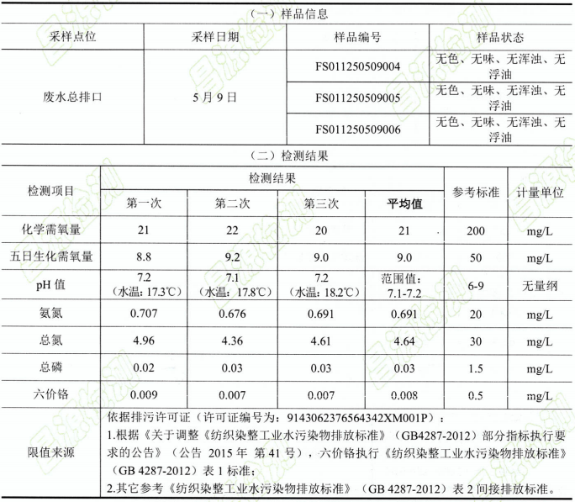  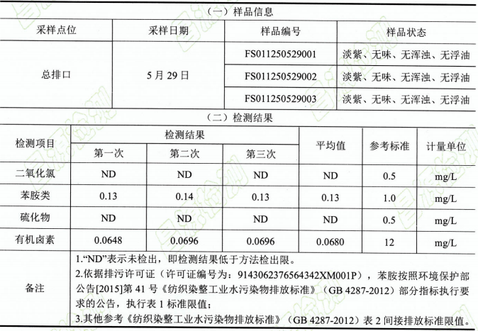  根据以上监测数据可知，现有工程废水总排口苯胺、六价铬能够满足《纺织染整工业水污染物排放标准》(GB4287-2012)表1标准限值，其他污染物均能够满足《纺织染整工业水污染物排放标准》(GB4287-2012)表2间接排放标准限值。  - 废气：  现有工程主要废气为锅炉废气和工艺废气，现有1台15t/h锅炉废气通过布袋除尘器+水膜除尘器进行处理后通过一根43m烟囱高空排放；现有1台6t/h锅炉废气通过布袋除尘器+水膜除尘器进行处理后通过一根38m烟囱高空排放；工艺废气主要为有机废气，经喷淋除湿+一体化量子催化氧化裂解系统+活性炭吸附后通过一根15m高排气筒排放。  本企业于2025年5月和6月均委托湖南昌源环境科技有限公司对企业废气排放口进行了自行监测，监测期间，运行锅炉为15t/h的生物质锅炉，具体监测情况如下：  表2-9 现有项目废气排放口（DA001）监测数据  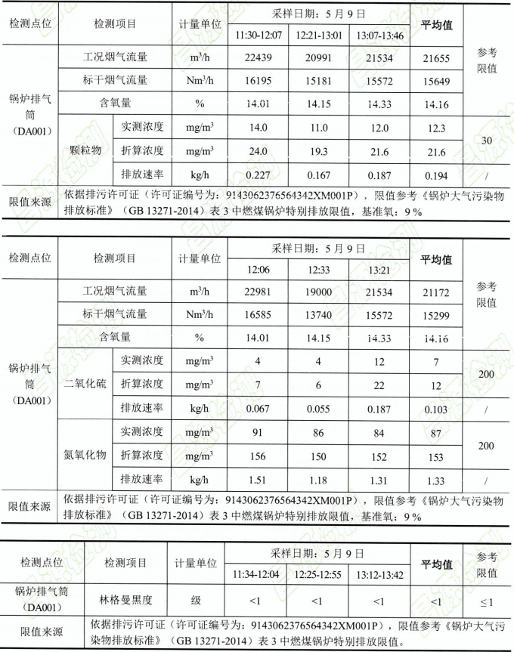  根据以上监测数据可知，现有工程废气排放口DA001颗粒物、二氧化硫、氮氧化物、林格曼黑度均可满足《锅炉大气污染物排放标准》(GB13271-2014)表3中燃煤锅炉特别排放限值。  表2-10 现有项目废气排放口（DA003）监测数据  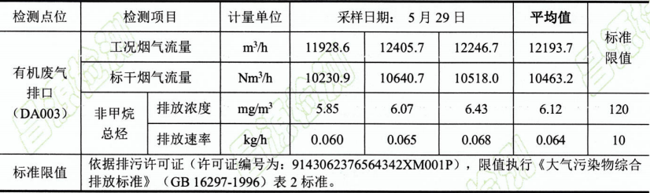  根据以上监测数据可知，现有工程废气排放口DA003非甲烷总烃可满足《大气污染物综合排放标准》(GB16297-1996)表2标准。  - 噪声  现有项目在运营期正常生产情况下，噪声主要来源于锅炉、风机等。建设单位拟对以上噪声源采取了以下措施：  ①生产设备进行加装减震垫等隔声处理并优化厂区内的设备布局；  ②加强设备日常维护和检修，防止设备异常产生的异响；  ③厂房隔声，设备局部减振、消声；  ④加强进出车辆管理，控制车速，采取禁鸣措施；  ⑤加强厂区绿化；  ⑥合理安排作业时间，采取白天作业。  本企业于2025年6月委托湖南昌源环境科技有限公司对企业四侧厂界进行了自行监测，具体监测情况如下：  表2-11 厂界噪声检测结果 单位:dB（A）  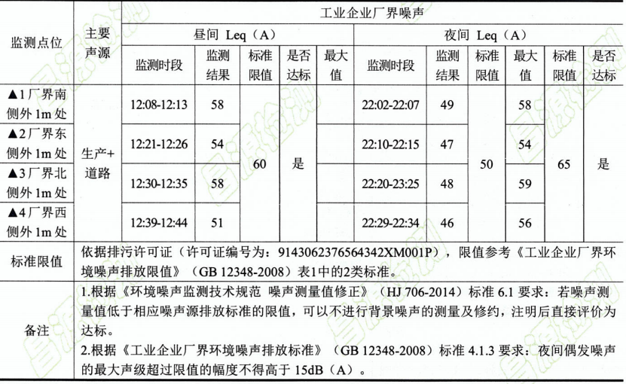  根据以上监测结果，现有工程厂界噪声可达到《工业企业厂界环境噪声排放标准》(GB12348-2008)2类标准。  4、固废  现有项目产生的固废主要为生活垃圾和生产固废，具体见下表。  表2-12 固废产生及处置情况汇总表  4.现有锅炉污染物排放总量  （1）企业排污许可证总量  现有工程于2016年1月22日取得岳阳市排污权管理中心印发的排污许可证（文号为：（岳）排污权证（2015）第981号），本项目排污许可证污染物总量见表2-13。  表2-13 企业排污许可污染物排放量  （2）现有锅炉污染物核算  1）废气  现有锅炉废气采用布袋除尘器后再经水膜除尘器进行治理，经治理后通过43米的烟囱排放，经2025年5月自行监测报告显示，现有锅炉正常运行时二氧化硫最大排放量为1.14t/a（按实测最大排放浓度计算），氮氧化物最大排放量为8.6t/a（按实测最大排放浓度计算），烟尘最大排放量为1.29t/a（按实测最大排放浓度计算）。  表2-14 排污许可污染物量与现有锅炉污染物量对比一览表  5.现有项目环保投诉  经调查，现有工程自建设投产以来，现有已建项目废气、废水、噪声等环保设施均正常运行，各项环保设施与生产设备同步运转，保证了废气、废水、噪声达标排放，固体废物也得到妥善处理。无明显环境问题。  经调查，本项目自建设投产以来，未因环保问题受到周边居民投诉，仅在2018年因新增一台生物质锅炉未完成环保手续便已投入运营而受到由容县环境保护局于2018年4月8日出具的行政处罚事先（听证）告知书（华环罚（听）告字[2018]06号）。
  序号 | 环评批复情况 |  | 环保验收情况
  序号 | 批复时间 | 批复文件号 | 验收时间 | 验收文件号
  1 | 2004.12.27 | 岳环函[2004]52 | 2005.11.16 | 岳环函[2005]49号
  2 | 2018.6.8 | 华环评[2018]04号 | 2019.1.9 | 华环评验[2019]01号
  序号 | 排污许可证 |  | 突发环境事件应急预案
  3 | 2020.12.21 | 9143062376564342XM001P | 2024.4.22 | 430623-2024-008-L
  工程类别 | 单项工程 | 建设内容及建设规模
  主体工程 | 织造车间 | 构建物均为一层，均为砖混结构，布设有织机、割绒机、水洗烘干联合机、电脑磁棒印花机、蒸化机、煮蒸烘干联合机、高速平缝机等，年生产毛浴巾、沙滩巾、沙滩包、浴袍、儿童披风等系列产品600万条。
  主体工程 | 水洗车间
  主体工程 | 印花车间
  主体工程 | 成品车间
  储运工程 | 仓库 | 构建物均为一层，均为砖混结构，主要储存原材料及成品
  公用工程 | 供热工程 | 现有锅炉房（设置6t/h锅炉一台（备用），15t/h锅炉一台，均使用生物质作为燃料）
  公用工程 | 供电工程 | 华容县供电电网
  公用工程 | 给水工程 | 项目生产和生活用水由市政给水管网供应
  公用工程 | 排水工程 | 厂区排水系统为雨污分流制；生活污水和生产废水进入污水处理站进行生化处理达标后排放
  环保工程 | 废气 | 15t/h锅炉废气：布袋除尘器+水膜除尘器+43m  排气筒（DA001）  6t/h锅炉废气（备用）：布袋除尘器+水膜除尘器+38m排气筒（DA002）  车间工艺废气：喷淋除湿+一体化量子催化氧化裂解系统+活性炭吸附+15m高排气筒（DA003）
  环保工程 | 废水 | 厂区设有污水处理站（水解酸化+CASS等核心工艺，处理规模2200m³/d）
  环保工程 | 噪声 | 隔声、消声、减振
  序号 | 污染源 | 污染因子 | 处置方式
  1 | 现有锅炉布袋除尘器和水膜除尘器收集的烟尘 | 烟尘 | 收集后外售附近农户作农肥
  2 | 锅炉炉渣 | 炉渣 | 收集后外售附近农户作农肥
  3 | 废包装材料 | 废包装材料 | 由专业公司进行回收
  4 | 废润滑油 | 废润滑油 | 交由湖南瀚洋环保科技有限公司处置
  5 | 废活性炭 | 废活性炭 | 交由湖南瀚洋环保科技有限公司处置
  6 | 废水检测废液 | 化学试剂 | 交由湖南瀚洋环保科技有限公司处置
  7 | 生活垃圾 | 生活垃圾 | 环卫部门定期清运
  污染物 | 指标名称 | 指标数量
  水污染物 | C  OD | 56吨
  水污染物 | 氨氮 | 7吨
  大气污染物 | SO₂ | 55吨
  大气污染物 | NO_{X} | 31吨
  指标 | 排污许可证污染物量 | 现有锅炉污染物量 | 备注
  SO₂ | 55吨 | 1.14吨 | 未超出排污许可证污染物量
  NO_{X} | 31吨 | 8.6吨 | 未超出排污许可证污染物量
- 区域环境质量现状、环境保护目标及评价标准
区域  环境  质量  现状 | 1、环境空气质量现状  （1）环境空气达标评价  根据《环境影响评价技术导则大气环境》（HJ2.2-2018），项目所在区域达标情况判定优先采用国家或地方生态环境主管部门公开发布的环境质量公告或环境质量报告中的数据或结论。本项目SO₂、NO₂、PM₁₀、PM_{2.5}、CO、O₃等基本污染物环境空气质量现状采用岳阳市生态环境局公开发布的2024年度华容县空气质量年报中公布的数据。  表3-1 2024年度华容县环境空气质量状况统计表单位：ug/m³  根据上表监测结果分析：项目所在地的PM₁₀、PM_{2.5}、SO₂、NO₂、O₃、CO年平均浓度值符合《环境空气质量标准》（GB3095-2012）中二级标准要求，区域环境空气质量现状为达标区。  （2）补充监测  本次环评于2025年7月18日—7月20日，委托湖南正鸿检测技术有限公司对本季下风向 540m 处散户居民点进行了现状监测，具体监测数据如下：  表3-5补充监测点位基本信息  表3-6其他污染物环境质量现状(监测结果)表  根据监测结果，项目所在地TSP、氮氧化物满足《环境空气质量标准》(GB3095-2012)表2中二级标准限值相关要求，项目所在区域环境空气质量现状较好。  2、地表水环境质量现状  根据《建设项目环境影响报告表编制技术指南》（污染影响类）（试行），  区域环境质量现状地表水环境可引用所在流域控制单元内国家、地方控制断面监测数据。项目位于华容高新技术产业开发区石伏片区，属于桥东污水处理厂纳污范围，区域废水经桥东污水处理厂深度处理达标后排入华容河。为了解区域水环境现状，本次环评收集了岳阳市2024年度生态环境质量公报公开的华容河上游南堤拐、下游六门闸断面的水环境质量状况，具体内容详见下表：  表3-4 地表水水质现状监测及评价结果单位mg/L(pH除外)  由上表结果可知，2024年度华容河上游南堤拐、下游六门闸断面水环境质量均能满足《地表水环境质量标准》（GB3838-2002）Ⅲ类水质标准要求，区域地表水环境质量状况良好。  3、声环境质量现状  于2025年7月18日—7月20日，委托湖南正鸿检测技术有限公司对本项目西侧约 35m 居民点、南侧约 25m 居民点进行了噪声现状监测，监测结果如下:  表 3-3 噪声现状监测结果统计表 单位: dB(A)  根据监测结果，本项目所在地声环境质量满足《声环境质量标准》GB3096-2008)中2类标准，本项目所在地声环境质量良好。  4、地下水环境、土壤环境  根据国家生态环境部《关于印发<建设项目环境影响报告表>内容、格式及编制技术指南的通知》(环办环评[2020]33号)中《建设项目环境影响报告表编制技术指南(污染影响类)(试行)》：“地下水、土壤环境。原则上不开展环境质量现状调查。建设项目存在土壤、地下水环境污染途径的，应结合污染源、保护目标分布情况开展现状调查以留作背景值”。  项目不存在地下水和土壤污染途径，故本次评价不开展地下水、土壤环境质量现状监测和评价。  5、生态环境质量现状  本次新建项目位于华容高新技术产业开发区石伏片区，评价区域人类活动频繁，开发强度较高，市政配套设施完善，区域生态环境为城市生态环境，生态环境质量一般；各单位和区域主要交通干线的绿化工作基本上按照岳阳市总体规划要求实施，所在区域土地利用率高，植被覆盖率较低。主要树种为绿化园林，街道和空隙地的观赏树木和花草；区域内野生动物为城市主要常见动物；通过走访调查，本项目所在区域内没有珍稀动植物和古树木。
  污染物 | 评价指标 | 现状  浓度 | 标准值 | 占标率% | 达标情况
  PM_{2.5} | 年平均质量浓度 | 34 | 35 | 97.1 | 是
  PM₁₀ | 年平均质量浓度 | 52 | 70 | 74.3 | 是
  SO₂ | 年平均质量浓度 | 7 | 60 | 11.7 | 是
  NO₂ | 年平均质量浓度 | 13 | 40 | 32.5 | 是
  CO | 第95百分位数24h平均质量浓度 | 1000 | 4000 | 25.0 | 是
  O₃ | 第90百分位数最大8h平均质量浓度 | 144 | 160 | 90.0 | 是
  监测点名称 | 监测因子 | 监测频次 | 评价标准
  本季下风向540m 处散户居民点 | TSP、氮氧化物 | 连续监测3天，每天监测1次 | 《环境空气质量标准》(GB3095-2012)表2中二级标准限值
  采样点位 | 采样日期 | TSP(mg/m³） | 氮氧化物(mg/m³）
  本季下风向 540m 处散户居民点 | 2025.07.18 | 0.013 | 0.013
  本季下风向 540m 处散户居民点 | 2025.07.19 | 0.016 | 0.017
  本季下风向 540m 处散户居民点 | 2025.07.20 | 0.083 | 0.020
  《环境空气质量标准》(GB3095-2012)表2中二级标准限值 |  | 0.3 | 0.25
  年份 | 常规断面 | 常规断面
  年份 | 南堤拐 | 六门闸
  2024年 | Ⅲ类 | Ⅲ类
  监测点 | 监测结果（2025.7.18-2025.7.19）
  监测点 | 昼间 | 夜间
  N1 厂区西侧约 35m 居民点 | 54 | 42
  N2 厂区南侧约 25m 居民点 | 54 | 44
  《声环境质量标准》GB3096-2008 中2类标准 | 60 | 50
  是否达标 | 达标 | 达标
环境  保护  目标 | 根据现场踏勘，项目主要环境保护目标见下表：  表3-5 环境保护目标一览表
  环境  要素 | 保护  目标 | 坐标 | 方位 | 相对  距离(m) | 规模 | 功能 | 保护  级别
  大气  环境 | 散户居民 | 112.61525364，29.53799246 | 西北侧 | 30-500 | 约70户，210人 | 居民区 | 《环境空气质量标准》（GB3095-2012）  二类标准及2018年修改单
  大气  环境 | 散户居民 | 112.61446975，29.53665676 | 西侧 | 30-450 | 约30户，90人 | 居民区 | 《环境空气质量标准》（GB3095-2012）  二类标准及2018年修改单
  大气  环境 | 春苗幼儿园 | 112.61627358，29.53698453 | 西侧 | 50 | 约100人 | 学校 | 《环境空气质量标准》（GB3095-2012）  二类标准及2018年修改单
  大气  环境 | 散户居民 | 112.61763701，29.53380574 | 南侧 | 50 | 约8户，24人 | 居民区 | 《环境空气质量标准》（GB3095-2012）  二类标准及2018年修改单
  声环境 | 散户居民 | 112.61525364，29.53799246 | 西北侧 | 30-50 | 约5户，15人 | 居民区 | 《声环境质量标准》（GB3096-2008）  2类标准
  声环境 | 散户居民 | 112.61446975，29.53665676 | 西侧 | 30-50 | 约3户，9人 | 居民区 | 《声环境质量标准》（GB3096-2008）  2类标准
  声环境 | 春苗幼儿园 | 112.61627358，29.53698453 | 西侧 | 50 | 约100人 | 学校 | 《声环境质量标准》（GB3096-2008）  2类标准
  声环境 | 散户居民 | 112.61763701，29.53380574 | 南侧 | 50 | 约8户，24人 | 居民区 | 《声环境质量标准》（GB3096-2008）  2类标准
  地表水环境 | 华容河 | 112.61922616，29.53204650 | 南侧 | 220 | 中型 | 河流 | 《地表水环境质量标准》（GB3838-2002）Ⅲ类标准
  地表水环境 | 蔡家港 | 112.62126718,29.53864992 | 东北 | 70 | / | 河流 | 《地表水环境质量标准》（GB3838-2002）Ⅲ类标准
  生态环境 | 东洞庭湖中国圆田螺国家级水产种质资源保护区的实验区 | 112.61922616，29.53204650 | 南侧 | 220 | 实验区 | 国家级水产种质资源保护区 | 国家级水产种质资源保护区
污染  物排  放控  制标  准 | 1、废气  本项目营运期锅炉燃烧废气执行《锅炉大气污染物排放标准》（GB13271-2014）中表3中大气污染物特别排放限值燃煤锅炉限值，无组织颗粒物执行《大气污染物综合排放标准》（GB 16297-1996）表2无组织排放监控浓度限值；具体标准值见表3-6、3-７。  表3-6 锅炉大气污染物排放限值  表3-7 运营期污染物排放标准  2、废水  本项目锅炉在运行中产生的废水主要为锅炉定期排污水和脱硫塔产生的废液，锅炉定期排污水进入沉淀池沉淀处理后回用，脱硫塔产生的废液循环使用不外排。因此，本锅炉项目不设置废水排放标准。  3、噪声  运营期厂界噪声执行《工业企业厂界环境噪声排放标准》（GB12348-2008）中的3类标准，具体标准限值见表3-8。  表3-8 厂界噪声评价标准 单位：dB（A）  4、固体废弃物  一般工业废物执行《一般工业固体废物贮存和填埋污染控制标准》（GB18599-2020）。
  燃煤锅炉 | 颗粒物排放浓度mg/m³ | SO₂排放浓度mg/m³ | NO_{x}排放浓度mg/m³ | 烟气黑度（林格曼黑度，级）
  限值 | 30 | 200 | 200 | ≤1
  执行标准 | 污染物 | 标准限值
  执行标准 | 污染物 | 最高允许排放浓度(mg/m³) | 排放速率(kg/h) | 排气筒高度(m) | 无组织监控浓度(mg/m³)
  《大气污染物综合排放标准》（GB 16297-1996） | 颗粒物 | / | / | / | 1.0
  执行标准 |  | 标准值(dB(A))
   |  | 昼间 | 夜间
  《工业企业厂界环境噪声排放标准》(GB12348-2008) | 3类 | 65 | 55
总量  控制  指标 | 按国家对污染物排放总量控制指标的要求，在核算污染物排放量的基础上提出工程污染物总量控制建议指标，是建设项目环境影响评价的任务之一，污染物总量控制建议指标应包括国家规定的指标和项目的特征污染物。并结合本项目工程特征，确定本项目的总量控制因子为：废水：COD、氨氮。废气：SO₂、NO_{x}。  水污染物控制指标：  本项目锅炉在运行中产生的废水主要为锅炉定期排污水和脱硫塔产生的废液，锅炉定期排污水进入沉淀池沉淀处理后回用，脱硫塔产生的废液循环使用不外排。因此，本项目不需要申请水污染物控制指标。  ②大气总量控制指标：  本项目大气总量控制指标为锅炉废气中的SO₂、NO_{x}。  表3-9 项目大气污染物总量控制指标 单位：t/a  综上所述，本项目新增锅炉后，全厂排放SO₂：2.361t/a、NO_{x}：11.93t.a，未超出排污许可证污染物量，即SO₂＜55t/a，NO_{X}＜31t/a，符合总量控制指标要求。因此不需要新申请总量指标。
  类别 | 污染物 | 排污许可证污染物量 | 现有锅炉污染物量 | 以新代老污染物量 | 本次新增污染物排放量 | 拟申请新增总量控制指标
  废气 | SO₂ | 55t | 1.14t | 1.14t | 2.361t | 0
  废气 | NO_{X} | 31t | 8.6t | 8.6t | 11.93t | 0
  备注：根据岳阳市排污权管理中心印发的排污许可证，厂区现有SO₂总量55t/a。NO_{X}总量31t/a，故本项目营运后，SO₂、NO_{X}可不需要再申请总量。

四、主要环境影响和保护措施
施工  期环  境保  护措  施 | 施工期主要工程内容为新建一台15t/h的锅炉及配套建设废气处理设施、烟囱以及一台4t的导热油炉及配套建设废气处理设施、烟囱，施工期环境保护措施分析如下：  一、废气  本项目主要是新建一台15t/h的锅炉及配套建设废气处理设施、烟囱以及一台4t的导热油炉及配套建设废气处理设施、烟囱，设备基础减振基座采用商混，不在厂区内进行预制，故无施工废气产生。施工期废气主要为施工过程中产生的设备运输车辆产生的扬尘、尾气。  拟采取的污染防治措施：运输车辆进入厂区减速慢行，减少扬尘排放，采用有环保检验合格标的运输车辆，减少尾气排放。由于厂区开阔，空气流动畅通，尾气排放浓度较小，扩散速度较快，不会产生累积影响。因此，本项目施工期产生的无组织废气对环境影响较小。  二、废水  本项目施工过程中无施工废水产生，主要为施工人员的生活污水，依托厂区现有卫生间，生活污水经市政管网排入桥东污水处理厂处理达标后排入华容河，对周围地表水环境影响较小。  三、噪声  本项目施工期间噪声主要是车辆噪声以及设备安装过程中产生的噪声。  施工期间要求车辆入场减速慢行，禁止鸣笛；设备安装在锅炉房内进行，设备安装噪声较小，封闭锅炉房施工可以有效隔绝噪声。采取上述措施后可 以达到《建筑施工场界环境噪声排放标准》（GB12523 -2011）噪声排放要求， 对周围声环境影响较小。  四、固体废物  施工过程中产生的固体废物主要包括废包装材料、生活垃圾。  设备安装产生的废包装材料外售综合利用；施工人员生活垃圾依托厂区现有生活垃圾收集设施收集，交由环卫部门处置。采取上述措施后可以使施 工期固废得到妥善处置，不会产生二次污染。
运营  期环  境影  响和  保护  措施 | 1、大气环境影响和保护措施  (1)废气污染物产排情况  本项目运营期产生的废气主要是生物质燃料燃烧产生的烟气和锅炉炉渣 和除尘灰收集产生的无组织粉尘。通过同省同类燃生物质成型颗粒的锅炉烟气实际监测数据得知，锅炉烟气中不含汞。调研的同类项目为《吉林省白云生态食品有限责任公司锅炉扩建项目竣工环境保护验收监测报告表》，该项目为1台生物质蒸汽锅炉（15t/h)，燃料类型为生物质颗粒燃料，通过对燃物质成型燃料锅炉的锅炉烟气中汞进行了监测，检测结果为未检出，所以本项目不对锅炉烟气中汞进行评价，不开展大气专项评价。  本项目主要污染物为颗粒物、二氧化硫、氮氧化物、烟气黑度等。  1、源强核算及达标性分析  ⑴有组织废气  锅炉：  本项目使用生物质燃料作为锅炉燃料，2台15t/h生物质热水锅炉（一用一备），新增15t/h生物质热水锅炉配套的废气处理措施为SNCR+多管旋风除尘+布袋除尘器+脱硫塔，备用的15t/h生物质热水锅炉配套的废气处理措施为布袋除尘和水膜除尘相结合技术。根据《污染源源强核算技术指南 锅炉》（HJ991-2018）、《排污许可证申请与核发技术规范锅炉》（HJ953-2018），本项目锅炉源强核算公式确定如下：  ①烟气量计算公式  根据《污染源源强核算技术指南 锅炉》（HJ991-2018）附录C中没有元素分析时，干烟气排放量的经验公式计算参照《排污许可证申请与核发技术规范 锅炉》（HJ953-2018）中表5燃生物质锅炉进行计算。 本项目生物质燃料收到基低位发热量Qnet，ar=18MJ/kg≥12.54MJ/kg，Vdaf=70%≥15%，基准烟气量（Vgy，Nm³/kg）公式选择如下：  Vgy=0.393Qnet.ar+0.876  ②颗粒物（烟尘）计算公式  根据《污染源源强核算技术指南 锅炉》（HJ991-2018），烟尘排放量依据以下公式计算：  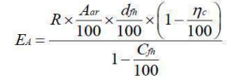  式中：EA：核算时段内颗粒物（烟尘）排放量，t；  R：核算时段内锅炉燃料耗量，t；  Aar：收到基灰分的质量分数，%；Aar=10%；  dfh：锅炉烟气带出的飞灰份额，%；根据附录表B.2，取值90%。  ηc：综合除尘效率，%；经查阅资料，布袋除尘器+水膜除尘器除尘效率为99.8%，根据《排污许可证申请与核发技术规范 锅炉》（HJ953-2018）表F.4燃生物质工业锅炉的废气颗粒物（散烧、捆烧）产排污系数，采用旋风除尘+袋式除尘的排污系数为0.38，即除尘效率为99%，脱硫塔对颗粒物也有一定的去除效率，本次环评脱硫塔对颗粒物去除效率按80%计，则旋风除尘+袋式除尘+脱硫塔的除尘效率为99.8%，本次环评按照去除效率低计算。  Cfh：飞灰中的可燃物含量，%，（Cfh参考 GB/T15317-2009中表5和 GB/T17954中表4），本项目取值10%。  ③SO₂计算公式  根据《污染源源强核算技术指南 锅炉》（HJ991-2018），SO₂排放量依据以下公式计算：  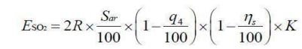  式中：ESO₂：核算时段内二氧化硫排放量，t；  R：核算时段内锅炉燃料耗量，t；  Sar：收到基硫的质量分数，%；本项目生物质燃料全硫量为0.05%，折算为收到基硫分约为0.0555%，Sar取0.0555计算。  q4：锅炉机械不完全燃烧热损失，%；根据HJ991-2018表B.1，本项目锅炉使用的生物质燃料灰分高，故取值15%。  ηs：脱硫效率，%；经查阅资料，水膜除尘器对二氧化硫的去除效率约为20%，脱硫塔（拟采用石灰石）对二氧化硫的去除效率约为90%，本次环评按去除效率最低计算。  K：燃料中的硫燃烧后氧化成二氧化硫的份额，根据 HJ991-2018表B.3 燃料中硫转化率取值0.30。  ④NOx 计算公式  根据《污染源源强核算技术指南 锅炉》（HJ991-2018），以产污系数法计算NOx排放量，依据以下公式计算：  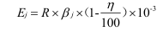  式中：Ej—核算时段内第 j 种污染物排放量，t；  R—核算时段内锅炉燃料耗量，t；  βj—产污系数，参见全国污染源普查工业污染源普查数据（以最新版本为准），氮氧化物的产污系数为1.02kg/吨－燃料；  η—污染物脱除效率，本次新增锅炉配套了SNCR进行脱硝处理，根据《排污许可证申请与核发技术规范 锅炉》（HJ953-2018）表F.4燃生物质工业锅炉的废气产排污系数，采用SNCR的排污系数为0.51，即脱硝效率为50%，备用锅炉配套的处理设施无脱硝功能，炉内脱硝0%，本次环评按去除效率最低计算。  本项目锅炉房锅炉年消耗生物质燃料为10000t，年运行时间均为6000h，综合最低除尘效率为99.8%，除硫效率为20%，脱硝效率为0%，本项目锅炉废气污染物产生及排放情况见表4-1。  表4-1 本项目锅炉废气污染物产生及排放情况  导热油炉：  本项目设置1台生物质导热油锅炉（250万大卡）根据业主提供经验系数，产生1吉焦热量，需要燃生物质约88kg。因此导热油锅炉生物质成型燃料，年消耗量1700t/a（小时最大用量 0.921t），年运行300天，每天运行6小时。小时最大供热量为250万大卡（约10.467吉焦）。  新增1台生物质导热油锅炉配套的废气处理措施为多管旋风除尘+布袋除尘器+脱硫塔。根据《污染源源强核算技术指南 锅炉》（HJ991-2018）、《排污许可证申请与核发技术规范锅炉》（HJ953-2018），本项目生物质导热油锅炉源强核算公式确定如下：  ①烟气量计算公式  根据《污染源源强核算技术指南 锅炉》（HJ991-2018）附录C中没有元素分析时，干烟气排放量的经验公式计算参照《排污许可证申请与核发技术规范 锅炉》（HJ953-2018）中表5燃生物质锅炉进行计算。 本项目生物质燃料收到基低位发热量Qnet，ar=16.7MJ/kg≥12.54MJ/kg，Vdaf=75.88%≥15%，基准烟气量（Vgy，Nm³/kg）公式选择如下：  Vgy=0.393Qnet.ar+0.876  ②颗粒物（烟尘）计算公式  根据《污染源源强核算技术指南 锅炉》（HJ991-2018），烟尘排放量依据以下公式计算：  式中：EA：核算时段内颗粒物（烟尘）排放量，t；  R：核算时段内锅炉燃料耗量，t；  Aar：收到基灰分的质量分数，%；Aar=1.74%；  dfh：锅炉烟气带出的飞灰份额，%；根据附录表B.2，取值90%。  ηc：综合除尘效率，%；经查阅资料，布袋除尘器+水膜除尘器除尘效率为99.8%，根据《排污许可证申请与核发技术规范 锅炉》（HJ953-2018）表F.4燃生物质工业锅炉的废气颗粒物（散烧、捆烧）产排污系数，采用旋风除尘+袋式除尘的排污系数为0.38，即除尘效率为99%，脱硫塔对颗粒物也有一定的去除效率，本次环评脱硫塔对颗粒物去除效率按80%计，则旋风除尘+袋式除尘+脱硫塔的除尘效率为99.8%。  Cfh：飞灰中的可燃物含量，%，（Cfh参考 GB/T15317-2009中表5和 GB/T17954中表4），本项目取值10%。  ③SO₂计算公式  根据《污染源源强核算技术指南 锅炉》（HJ991-2018），SO₂排放量依据以下公式计算：  式中：ESO₂：核算时段内二氧化硫排放量，t；  R：核算时段内锅炉燃料耗量，t；  Sar：收到基硫的质量分数，%；本项目生物质燃料全硫量为0.1%，折算为收到基硫分约为0.11%，Sar取0.11计算。  q4：锅炉机械不完全燃烧热损失，%；根据HJ991-2018表B.1，本项目锅炉使用的生物质燃料灰分高，故取值15%。  ηs：脱硫效率，%；脱硫塔对二氧化硫的去除效率约为90%。  K：燃料中的硫燃烧后氧化成二氧化硫的份额，根据 HJ991-2018表B.3 燃料中硫转化率取值0.30。  ④NOx 计算公式  根据《污染源源强核算技术指南 锅炉》（HJ991-2018），以产污系数法计算NOx排放量，依据以下公式计算：  式中：Ej—核算时段内第 j 种污染物排放量，t；  R—核算时段内锅炉燃料耗量，t；  βj—产污系数，参见全国污染源普查工业污染源普查数据（以最新版本为准），氮氧化物的产污系数为1.02kg/吨－燃料；  η—污染物脱除效率，导热油炉配套的处理设施无脱硝功能，炉内脱硝0%。  本项目导热油炉年消耗生物质燃料为1700t，年运行时间均为1800h，综合最低除尘效率为99.8%，除硫效率为90%，脱硝效率为0%，本项目导热油炉废气污染物产生及排放情况见表4-2。  表4-2 本项目导热油炉废气污染物产生及排放情况  由表可见，本项目生物质锅炉和生物质导热油锅炉废气中颗粒物、SO₂、NO_{X}排放浓度均能够满足《锅炉大气污染物排放标准》（GB13271-2014）表3大气污染物特别排放限值；类比同类生物质锅炉监测数据，林格曼烟气黑度均＜1级，满足《锅炉大气污染物排放标准》（GB13271-2014）表 2 新建锅炉大气污染物排放浓度限值要求。  （2）无组织废气  本项目生物资燃料上料通过管道抽送，基本无粉尘产生，除尘灰和炉渣收集过程中会产生无组织粉尘，企业采取湿法降尘措施抑制无组织逸散，采取袋装收集封袋贮存的方式，可以防止贮存过程中产生粉尘。  ①炉渣量计算  根据《污染源源强核算技术指南 锅炉》（HJ 991-2018）8.1.1 燃煤、燃生物质锅炉灰渣产生量可根据灰渣平衡按下面公式计算。  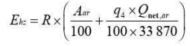  式中：Ehz——核算时段内灰渣产生量，t，根据飞灰份额 dfh可分别核算飞灰、灰渣产生量；  R——核算时段内锅炉燃料耗量，t；  Aar——收到基灰分的质量分数，％，成型生物质Aar=1.74，生物质（秸秆等）Aar=10；  q₄——锅炉机械不完全燃烧热损失，%；根据 HJ991-2018表B.1，本项目锅炉使用的生物质燃料灰分高，故取值10；  Qnet,ar——收到基低位发热量，kJ/kg，本项目成型生物质取16700kJ/kg、生物质（秸秆等）取18000kJ/kg。  本项目生物质（秸秆等）燃料使用总量为10000t/a，成型生物质燃料使用总量为1700t/a，经计算灰渣产生量为1173.94t/a。  ②锅炉除尘灰计算  根据表4-1，本项目锅炉除尘灰收集量约为1027.54t/a。综上本项目除尘灰和炉渣产生总量为2201.48t/a。  在除尘灰和炉渣收集的过程中，无组织粉尘产生量一般占灰渣量的 5%～10%左右，本次环评按10%计算，无组织粉尘产生量约为220.148t/a，企业采取封闭锅炉房和湿法浇渣降尘的方式抑制无组织粉尘的排放，采取袋装的方式对锅炉房内浇湿的灰渣和沉降在锅炉房内灰渣进行收集，封袋存储在原料库内。通过湿法降尘和封闭锅炉房对逸散沉降的粉尘收集封装存储，无组织排放的尘量约占粉尘产生量的1%左右，即无组织粉尘排放量约为 2.2t/a，排放的无组织粉尘经过空气稀释扩散，厂界无组织粉尘可以满足《大气污染物综合排放标准》（GB16297-1996）表2中规定的无组织排放标准限值。  废气收集、处理及排放方式情况见表4-2。  表4-3 废气源强核算、收集、处理、排放方式情况一览表  项目大气污染物产生和排放情况见下表。  4-4 项目大气污染物产有组织产生及排放情况一览表  表4-5 项目大气污染物产无组织生及排放情况一览表  (2)废气排放源基本情况  项目废气排放口基本情况见下表：  表4-6 项目废气排放口基本情况一览表  - 项目废气污染源  - 源强核算汇总  ①废气有组织排放量核算  项目废气有组织排放量核算见下表：  表4-7 大气污染物有组织排放量核算  ②废气无组织排放量核算  项目废气无组织排放量核算见下表：  表4-8 大气污染物无组织排放量核算  ③项目废气污染源源强核算汇总  项目废气污染源源强核算汇总见下表：  表4-9 大气污染物年排放量核算表  （4）污染防治措施可行性分析  根据《排污许可证申请与核发技术规范锅炉》(HJ953-2018）表7中生物质锅炉烟气污染物防治可行技术，颗粒物防治可行技术为“旋风除尘和袋式除尘组合技术”，本项目新增4t/h生物质导热油炉烟气治理措施为“旋风除尘和袋式除尘组合技术”，符合废气污染防治推荐可行技术，本项目新增15t/h生物质锅炉烟气治理措施为“旋风除尘和袋式除尘组合技术”，现有备用的15t/h生物质锅炉烟气治理措施为“袋式除尘+水膜除尘组合技术”，废气处理效率高于旋风除尘和袋式除尘组合技术，故本项目新增锅炉和备用锅炉配套的废气处理设施均属于废气污染防治推荐可行技术。  根据《锅炉大气污染物排放标准》（GB13271-2014）表4燃煤锅炉房烟囱最低允许高度以及“4.5 新建锅炉房的烟囱周围半径200m距离内有建筑物时，其烟囱应高出最高建筑物3m以上”要求，项目周边200m范围内最高建筑物低于20m，本项目15t/h生物质锅炉烟囱43m，4t/h生物质导热油炉烟囱38m，满足烟囱高度要求。  （5）大气环境影响  本次对大气环境影响的定性分析基于以下方面：  ①项目排放的大气污染物包含颗粒物、二氧化硫、氮氧化物，不涉及《有毒有害大气污染物名录》中的污染物以及二噁英、苯并[a]芘、氰化物、氯气等有毒有害污染物。  ②根据大气环境质量现状评价结果，项目排放的大气污染物的环境质量现状均可达到相应质量标准要求，区域大气环境尚有容量。  ③项目采取的废气治理措施属于废气治理可行技术。  ④项目各废气污染源的排放速率、浓度均可满足达标排放。  ⑤项目在落实报告表提出的各项环保措施的基础上，项目建设不会对周围环境产生明显影响。  综上，项目废气排放对区域大气环境和敏感目标的影响较小。  2、地表水环境影响及治理措施  本项目锅炉在运行中产生的废水主要为锅炉定期排污水和水膜除尘器排污水，锅炉定期排污水和水膜除尘器排污水均进入沉淀池沉淀处理后回用，不外排废水。  本项目锅炉用排水情况如下：  蒸汽锅炉提供热蒸汽进行加热过程中容易发生水汽损失，因此需定期对蒸汽锅炉进行补水。经现有工程可知，蒸汽锅炉的补水量为锅炉每日蒸发量的5%，本项目采用的1台15t/h的燃生物质蒸汽锅炉额定蒸发量为15t/h，每天运转时间按20h计，即该蒸汽锅炉的蒸发量为300m³/d，因此，本项目锅炉水补水量为15m³/d。  锅炉需定期排水，根据《排放源统计调查产排污核算方法和系数手册》4430工业锅炉(热力供应)行业系数手册，生物质燃料锅炉排污水产生系数为0.259t/t-原料，锅炉年用生物质燃料10000t，则锅炉排污水产生量为2590m³/a。锅炉排水主要是杂质，锅炉排污产生的废水水质较好，因此本项目15t/h的燃生物质蒸汽锅炉产生的锅炉排污水经沉淀池沉淀后补给到锅炉除尘循环水中。  3、声环境影响及治理措施  (1)噪声排放情况  本项目噪声源是锅炉房内锅炉本体和风机、除尘器、喷淋塔的噪声，噪声声级一般为75~85dB(A)，为减少设备噪声对周边声环境的影响，已对锅炉本体加设防震垫，减轻震动传声及对风机房采取相应隔声、消声措施，噪声情况如下：
  污染源 | 污染物 | 烟气量Nm³/a | 污染物产生情况 |  | 污染物排放情况 |  | 标准限值mg/m³
  污染源 | 污染物 | 烟气量Nm³/a | 最大产生量t/a | 最大产生浓度mg/m³ | 最大排放量t/a | 最大排放浓度mg/m³ | 标准限值mg/m³
  DA001 | 颗粒物 | 74391000 | 1000 | 13442 | 2 | 26.88 | 30
  DA001 | SO₂ | 74391000 | 2.83 | 38.05 | 2.265 | 30.44 | 200
  DA001 | NOx | 74391000 | 10.2 | 137.11 | 10.2 | 137.11 | 200
  污染源 | 污染物 | 烟气量Nm³/a | 污染物产生情况 |  | 污染物排放情况 |  | 标准限值mg/m³
  污染源 | 污染物 | 烟气量Nm³/a | 产生量t/a | 产生浓度mg/m³ | 排放量t/a | 排放浓度mg/m³ | 标准限值mg/m³
  DA002 | 颗粒物 | 12646000 | 29.6 | 397.8 | 0.06 | 0.8 | 30
  DA002 | SO₂ | 12646000 | 0.96 | 12.94 | 0.096 | 1.294 | 200
  DA002 | NOx | 12646000 | 1.73 | 23.34 | 1.73 | 23.34 | 200
  污染源 | 污染源  编号 | 污染物  种类 | 污染源强核算（t/a） | 源强核算依据 | 废气收集方式 | 收集  效率 | 治理措施 |  |  | 风量  （m³/h） | 排放形式
   |  |  |  |  |  |  | 治理工艺 | 去除效率 | 是否为可行技术 | 风量  （m³/h） | 有组织 | 无组织
  15t/h锅炉燃烧 | G1 | 颗粒物 | 1000 | 《污染源源强核算技术指南 锅炉》（HJ991-2018） | 专用管道 | 100% | SNCR+多管旋风除尘+布袋除尘+脱硫塔 | 99.8% | 是 | / | 有组织 | /
  15t/h锅炉燃烧 | G1 | SO₂ | 2.83 | 《污染源源强核算技术指南 锅炉》（HJ991-2018） | 专用管道 | 100% | 多管旋风除尘+布袋除尘+水膜除尘 | 90% | 是 | / | 有组织 | /
  15t/h锅炉燃烧 | G1 | NOx | 10.2 | 《污染源源强核算技术指南 锅炉》（HJ991-2018） | 专用管道 | 100% | 多管旋风除尘+布袋除尘+水膜除尘 | 0 | 是 | / | 有组织 | /
  4t/h导热油炉锅炉燃烧 | G2 | 颗粒物 | 29.6 | 《污染源源强核算技术指南 锅炉》（HJ991-2018） | 专用管道 | 100% | 多管旋风除尘+布袋除尘+脱硫塔 | 99.8 | 是 | / | 有组织 | /
  4t/h导热油炉锅炉燃烧 | G2 | SO₂ | 0.96 | 《污染源源强核算技术指南 锅炉》（HJ991-2018） | 专用管道 | 100% | 多管旋风除尘+布袋除尘+脱硫塔 | 90 | 是 | / | 有组织 | /
  4t/h导热油炉锅炉燃烧 | G2 | NOx | 1.73 | 《污染源源强核算技术指南 锅炉》（HJ991-2018） | 专用管道 | 100% | 多管旋风除尘+布袋除尘+脱硫塔 | 0 | 是 | / | 有组织 | /
  清渣工序 | G 2 |  | 1.09 | 《污染源源强核算技术指南 锅炉》（HJ991-2018） | / | / | 湿法降尘 | 99% | 是 | / | / | 无组织
  污染源 | 污染物 | 烟气量（Nm³/a） | 产生情况 |  | 排放情况 |  | 处理效率 | 治理  措施
  污染源 | 污染物 | 烟气量（Nm³/a） | 最大浓度（mg/m³） | 最大产生量（t/a） | 最大浓度（mg/m³） | 最大排放量（t/a） | 处理效率 | 治理  措施
  DA001 | 颗粒物 | 74391000 | 2339 | 174 | 4.678 | 0.348 | 99.8% | SNCR+多管旋风除尘+布袋除尘+脱硫塔+43m高排气筒(DA001)
  DA001 | SO₂ | 74391000 | 38.05 | 2.8305 | 30.44 | 2.265 | 20% | SNCR+多管旋风除尘+布袋除尘+脱硫塔+43m高排气筒(DA001)
  DA001 | NOx | 74391000 | 137.11 | 10.2 | 137.11 | 10.2 | 0 | SNCR+多管旋风除尘+布袋除尘+脱硫塔+43m高排气筒(DA001)
  DA002 | 颗粒物 |  | 397.8 | 29.6 | 0.8 | 0.06 | 99.8% | 多管旋风除尘+布袋除尘+脱硫塔+38m高排气筒(DA002)
  DA002 | SO₂ |  | 12.94 | 0.96 | 1.294 | 0.096 | 90% | 多管旋风除尘+布袋除尘+脱硫塔+38m高排气筒(DA002)
  DA002 | NOx |  | 23.34 | 1.73 | 23.34 | 1.73 | 0 | 多管旋风除尘+布袋除尘+脱硫塔+38m高排气筒(DA002)
  污染源 | 污染物 | 排放量（t/a） | 排放速率（kg/h） | 处理措施
  清渣工序 | 颗粒物 | 2.2 | 0.37 | 加强管理，湿法降尘措施抑制无组织逸散，采取袋装收集封袋贮存的方式，避免无组织排放
  排气筒编号 | 排放口名称 | 污染物 | 排放口地理坐标 |  | 排气筒高度 | 内径 | 温度
  排气筒编号 | 排放口名称 | 污染物 | 经度 | 纬度 | 排气筒高度 | 内径 | 温度
  DA001 | 15t/h锅炉废气排气筒 | 颗粒物、二氧化硫、氮氧化物、林格曼黑度 | 112.61926950 | 29.53670624 | 43m | 0.6m | 常温
  DA002 | 4t/h导热油炉废气排气筒 | 颗粒物、二氧化硫、氮氧化物、林格曼黑度 | 112.61766949 | 29.53705071 | 38m | 0.2m | 常温
  序号 | 排放口编号 | 污染物 | 核算最大排放浓度/（mg/m³） | 核算最大年排放量/（t/a）
  1 | DA001 | 颗粒物 | 26.88 | 2
  2 | DA001 | SO₂ | 30.44 | 2.265
  3 | DA001 | NOx | 137.11 | 10.2
  4 | DA002 | 颗粒物 | 0.8 | 0.06
  5 | DA002 | SO₂ | 1.294 | 0.096
  6 | DA002 | NOx | 23.34 | 1.73
  有组织排放总计
  有组织排放总计 |  | 颗粒物 |  | 2.06
   |  | SO₂ |  | 2.361
   |  | NOx |  | 11.93
  序号 | 产污  环节 | 污染物 | 国家或地方污染物排放标准 |  | 核算年排放量/（t/a）
  序号 | 产污  环节 | 污染物 | 标准名称 | 浓度限值 | 核算年排放量/（t/a）
  1 | 清渣工序 | 颗粒物 | 《大气污染物综合排放标准》  （GB16297-1996） | 1.0mg/m³ | 2.2
  序号 | 污染物 | 年排放量/（t/a）
  1 | 颗粒物 | 4.26
  2 | SO₂ | 2.361
  3 | NOx | 11.93

表4-10 工业企业噪声源强调查清单（室内声源）
序号 | 建筑物名称 | 声源名称 | 型号 | 声源源强 | 声源控制措施 | 空间相对位置/m |  |  | 距室内边界距离/m |  |  |  | 室内边界声级/dB(A) |  |  |  | 运行时段 | 建筑物插入损失 / dB(A) |  |  |  | 建筑物外噪声声压级/dB(A)
 |  |  |  | 声功率级/dB(A) | 声源控制措施 | X | Y | Z | 东 | 南 | 西 | 北 | 东 | 南 | 西 | 北 | 运行时段 | 东 | 南 | 西 | 北 | 东 | 南 | 西 | 北 | 建筑物外距离
1 | 宝丽纺织 | 15t/h锅炉 |  | 75 | 隔声减震 | 58.7 | 132 | 1.2 | 109.2 | 332.6 | 255.4 | 37.9 | 58.7 | 58.7 | 58.7 | 58.8 | 9:00-17:00 | 20.0 | 20.0 | 20.0 | 20.0 | 38.7 | 38.7 | 38.7 | 38.8 | 1
2 | 宝丽纺织 | 4t/h导热油锅炉 |  | 75 | 隔声减震 | 63.7 | 132 | 1.2 | 147.2 | 332.6 | 206..4 | 37.9 | 58.7 | 58.7 | 58.7 | 58.8 | 9:00-17:00 | 20.0 | 20.0 | 20.0 | 20.0 | 38.7 | 38.7 | 38.7 | 38.8 | 1

表4-11 工业企业噪声源强调查清单（室外声源）
序号 | 声源名称 | 型号 | 空间相对位置/m |  |  | 声源源强（任选一种） |  | 声源控制措施 | 运行时段
序号 | 声源名称 | 型号 | X | Y | Z | （声压级/距声源距离）/（dB(A)/m） | 声功率级/dB(A) | 声源控制措施 | 运行时段
1 | 风机 | / | 55.3 | 151.7 | 1.2 | / | 85 | 隔声减震 | 9:00-17:00
2 | 布袋除尘器 | / | 55.3 | 153.4 | 1.2 | / | 85 | 隔声减震 | 9:00-17:00
3 | 多管旋风除尘器 | / | 57.9 | 153.4 | 1.2 | / | 85 | 隔声减震 | 9:00-17:00
4 | 喷淋塔 | / | 60.3 | 153.4 | 1.2 | / | 80 | 隔声减震 | 9:00-17:00
5 | 布袋除尘器 | / | 55.3 | 153.4 | 1.2 | / | 85 | 隔声减震 | 9:00-17:00
6 | 多管旋风除尘器 | / | 57.9 | 153.4 | 1.2 | / | 85 | 隔声减震 | 9:00-17:00
（2）预测模式
本次声环境影响评价根据《环境影响评价技术导则 声环境》（HJ2.4-2021）中的工业噪声预测模式进行预测分析。
（I）室内声源等效室外声源声功率级计算方法
室内声源可采用等效室外声源声功率级法进行计算。如下图所示，设靠近开口处（或窗户）室内、室外某倍频带的声压级分别为L_{p1}和L_{p2}。若声源所在室内声场为近似扩散声场，则室外的倍频带声压级可按下式近似求出：
式中：
L_{p1}——靠近开口处（或窗户）室内某倍频带的声压级或A 声级，dB；
L_{p2}——靠近开口处（或窗户）室外某倍频带的声压级或A 声级，dB；
TL——隔墙（或窗户）倍频带的隔声量，dB。
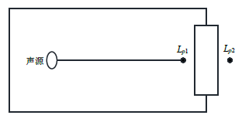
图4-1 室内声源等效为室外声源示意图
①计算某一室内声源在靠近围护结构处产生的倍频带声压级或A声级：
式中：
—靠近开口处（或窗户）室内某倍频带的声压级或A声级，dB；
—点声源声功率级（A计权或倍频带），dB；
—指向性因数；通常对无指向性声源，当声源放在房间中心时，Q=1；当放在一面墙的中心时，Q=2；当放在两面墙夹角处时，Q=4；当放在三面墙夹角处时，Q=8；
—房间常数；，S为房间内表面面积，m²；α为平均吸声系数；
—声源到靠近围护结构某点处的距离，m。
②计算出所有室内声源在靠近围护结构处产生的i倍频带叠加声压级：
式中：
—靠近围护结构处室内N个声源i倍频带的叠加声压级，dB；
—室内j声源i倍频带的声压级，dB；
—室内总声源总数。
③计算出靠近室外围护结构处的声压级：
式中：
—靠近围护结构处室外N个声源i倍频带的叠加声压级，dB；
—靠近围护结构处室内N个声源i倍频带的叠加声压级，dB；
—围护结构i倍频带的隔声量，dB。
④将室外声源的声压级和透过面积换算成等效的室外声源，计算出中心位声面积（S）处的等效声源的倍频带声功率级。
式中：
—中心位置位于透声面积（S）处的等效声源的倍频带声功率级，dB；
—靠近围护结构处室外声源的声压级，dB；
—透声面积，m²。
然后按室外声源预测方法计算预测点处的A声级。
⑤工业企业噪声计算
设第i个室外声源在预测点产生的A声级为，在时间内该声源工作时间为，第j个等效室外声源在预测点产生的A声级为，在时间内该声源工作时间为，则拟建工程声源对预测点产生的贡献值（）为：
式中：
—建设项目声源在预测点产生的噪声贡献值，dB；
—用于计算等效声级的时间，s；
—室外声源个数；
—在T时间内i声源工作时间，s；
—等效室外声源个数；
—在T时间内j声源工作时间，s。
（3）预测结果
根据项目平面布局，综合考虑距离衰减、地面吸收、空气吸收以及厂房墙体的阻隔，利用上述的预测评价数学模型，将有关参数代入公式计算、预测厂界噪声，项目噪声预测结果见下表：
表4-12 拟建工程厂界噪声预测结果 单位：dB(A)
预测方位 | 最大值点空间相对位置/m |  |  | 时段 | 贡献值（dB(A)） | 标准限值（dB(A)） | 达标情况
预测方位 | X | Y | Z
东侧 | 169.7 | 141.4 | 1.2 | 昼间 | 2 | 60 | 达标
东侧 | 169.7 | 141.4 | 1.2 | 夜间 | 2 | 50 | 达标
南侧 | -5.5 | -195.3 | 1.2 | 昼间 | 6.4 | 60 | 达标
南侧 | -5.5 | -195.3 | 1.2 | 夜间 | 6.4 | 50 | 达标
西侧 | -169.3 | 152.7 | 1.2 | 昼间 | 5 | 60 | 达标
西侧 | -169.3 | 152.7 | 1.2 | 夜间 | 5 | 50 | 达标
北侧 | 55.7 | 160.3 | 1.2 | 昼间 | 33 | 60 | 达标
北侧 | 55.7 | 160.3 | 1.2 | 夜间 | 33 | 50 | 达标
由上表的预测结果可知，建设项目正常营运时，在采取隔声、减震等措施处理后，噪声贡献值较小，本项目夜间不生产，昼间厂界噪声可满足《工业企业厂界环境噪声排放标准》(GB12348-2008)3类标准要求。
- 对敏感点的影响
表4-13 工业企业声环境保护目标噪声预测结果与达标分析表
序号 | 声环境保护目标名称 | 噪声背景值/dB(A) |  | 噪声现状值/dB(A) |  | 噪声标准/dB(A) |  | 噪声贡献值/dB(A) |  | 噪声预测值/dB(A) |  | 较现状增量/dB(A) |  | 超标和达标情况
序号 | 声环境保护目标名称 | 昼间 | 夜间 | 昼间 | 夜间 | 昼间 | 夜间 | 昼间 | 夜间 | 昼间 | 夜间 | 昼间 | 夜间 | 昼间 | 夜间
1 | 厂区西侧约35m居民点 | 54 | 42 | 51.6 | 46.2 | 60 | 50 | 0.2 | 0.2 | 51.6 | 46.2 | 0.0 | 0.0 | 达标 | 达标
2 | 南侧约25m居民点 | 54 | 44 | 57.7 | 48.9 | 60 | 50 | 0 | 0 | 57.7 | 48.9 | 0.0 | 0.0 | 达标 | 达标

本项目厂界周边50m范围内敏感点噪声能满足《声环境质量标准》GB3096-2008中2类标准要求。项目噪声排放对敏感点的贡献小，项目建设对敏感点声环境影响较小。
4、固体废物环境影响分析
（1）固体废物产生情况

项目产生的锅炉在生产中产生的固体废物主要为锅炉布袋除尘器和旋风除尘器收集的锅炉烟尘、锅炉炉渣，项目生物质燃料不添加任何化学物质，燃烧后产生的灰渣与除尘灰渣均为秸秆等生物质燃烧后残留物，主要成分为钾、镁、磷和钙等无机物，不具有毒性与环境危害，因此本项目营运期固废均属于一般工业固废。

布袋除尘器和旋风除尘器收集的锅炉烟尘固废代码（900-099-S03）：布袋除尘器和旋风除尘器收集的烟尘量约173.652吨/年，收集后外售附近农户作农肥。

锅炉炉渣固废代码（900-099-S03）：锅炉运行过程中产生的炉渣量约913.595吨/年，收集后外售附近农户作农肥。
综上，本项目固废产生情况及处置方式见表4-14。
表4-14 固体废物产生及处置情况 单位：t/a
序号 | 类型 | 数量 | 废物属性 | 废物代码 | 去向
1 | 布袋除尘器和旋风除尘器收集的锅炉烟尘 | 1027.54t/a | 一般固废 | 900-099-S03 | 收集后外售附近农户作农肥
2 | 锅炉炉渣 | 1173.94t/a | 一般固废 | 900-099-S03 | 收集后外售附近农户作农肥
（2）固体废物环境管理要求
1）一般固废的收集和贮存
一般固废的收集、储存、管理严格按照《一般工业固体废物贮存和填埋污染控制标准》(GB18599-2020）相关规定和要求执行，建立产生、收集、贮 存、运输、利用、处置全过程的污染环境防治责任制度，建立管理台账。由专人负责一般固废的收集和管理工作。
本项目炉渣、除尘灰和废布袋存储在灰渣库内，项目设置的一般固废暂存场所可满足贮存需求，满足《一般工业固体废物贮存和填埋污染控制标准》
(GB18599-2020）中“防渗漏、防雨淋、防扬尘等环境保护要求”。
2）一般固废的转移及运输
委托他人运输、安全处置固体废物，需对受托方的主体资格和技术能力进行核实，依法签订书面合同，在合同中约定污染防治要求。本项目炉渣、除尘器收集的炉灰可以外售做有机肥，生物质灰渣是由生物质燃烧产生的灰 烬，主要成分包括碳酸钙、钾、钙、镁等，具有丰富的营养成分和微量元素。
由于其含有大量有机质和营养成份，生物质灰渣可以作为有机肥料使用，能够改善土壤结构，提高土壤通透性和保水性，增加土壤肥力，促进植物的生长发育。此外，生物质灰渣中含有的抗生素可以增强农作物的抗病能力，从而提高产量；废布袋交由有资格的单位处置，生活垃圾定期交由环卫部门处置。
通过采取以上措施，项目产生的固废均能够得到妥善地处理和处置，达到零排放，不会对周围环境产生影响。
5、地下水、土壤环境影响
本项目为热力生产和供应业，属于污染影响型项目。根据《环境影响评价技术导则土壤环境（试行）》(HJ964-2018）附录A表A.1土壤环境影响评价项目类别可知，本项目属于“电力热力燃气及水生产和供应业－其他”，项目类别为Ⅳ类，不需要开展土壤环境影响评价工作。
根据《环境影响评价技术导则地下水环境》(HJ610-2016）附录A地下水环境影响评价行业分类表，本项目属于“U城镇基础设施及房地产-142、热力生产和供应工程－其他”，项目类别为Ⅳ类，不需要开展地下水环境影响评价工作。
本项目锅炉房及灰渣库等可能对土壤及地下水产生影响的环节均按要求 进行防渗处理，项目锅炉运行产生的灰渣及时清运，在集中拉走之前做好防雨、防渗等工作。项目在采取以上防治措施并按照规范进行施工、运行、管理的前提下，不会对周围地下水及土壤造成污染。
6、生态影响
本项目位于华容高新技术产业开发区石伏片区内，项目周边人工活动频繁，动植物物种简单，无国家重点保护动植物，无古树名木，项目建设对周边的生态环境不会产生明显的影响。
7、风险分析
根据《建设项目环境风险评价技术导则》(HJ169-2018)，环境风险评价应以突发性事故导致的危险物质环境急性损害防控为目标，对建设项目的环境风险进行分析、预测和评估，提出环境风险预防、控制、减缓措施，明确环境风险监控及应急建议要求，为建设项目环境风险防控提供科学依据。
（1）重大危险源识别
根据《建设项目环境风险评价技术导则》(HJ169-2018）附录B，项目不涉及风险物质，项目环境风险潜势为 I 级，环境风险评价工作等级为简单分析。
（2）风险识别
根据本项目生产工艺特点及生产环节分析，项目营运期存在的环境风险主要包括：因生物质燃料遇明火发生火灾进而引起次生环境污染；废气处理措施故障，导致废气未经处理直接排放。
（3）风险防范措施
为使环境风险减小到最低限度，必须加强劳动安全管理，制定完备、有效的风险防范措施，尽可能降低项目环境风险事故发生的概率。为了切实避免事故的发生，建设单位应针对本项目采取如下措施：
⑴加强燃料存放区的管理，严禁明火、高温热源进入；
⑵配备一定量的消防器材，生物质燃料遇明火发生火灾时，立即汇报值班干部进行灭火，同时疏散周围人员，灭火时应佩戴防护面罩；
⑶发生废气处理措施故障时，应立即停止生产，同时安排人员检修，待设施恢复后，方可继续使用。
（6）环境风险分析结论
本项目运行过程中存在生物质燃料遇明火发生火灾、废气事故排放等风险，必须严格按照有关规范标准的要求进行监控和管理，在设计、施工、管理及运行中认真落实工程采取的安全措施及评价所提出的安全设施和对策，上述风险事故隐患可降至最低。项目采用的环境风险防范措施可行的。
表4-15 建设项目环境风险简单分析内容表
建设项目名称 | 岳阳宝丽纺织品有限公司新增一台15th生物质锅炉建设项目
建设地点 | 岳阳宝丽纺织品有限公司现有厂区内
地理坐标 | 经度 | 东经112°37'08.3648" | 纬度 | 北纬29°32'08.8810"
主要危险物质及分布 | /
环境影响途径及危害后果（大气、地表水、地下水等） | 火灾产生的烟尘、CO 等废气，废气处理设施故障造成废气超标排放  等对周边大气环境产生影响。
风险防范措施要求 | ⑴加强燃料存放区的管理，严禁明火、高温热源进入；  ⑵配备一定量的消防器材，生物质燃料遇明火发生火灾时，立即汇  报值班干部进行灭火，同时疏散周围人员，灭火时应佩戴防护面罩；  ⑶发生废气处理措施故障时，应立即停止生产，同时安排人员检修，  待设施恢复后，方可继续使用。
填表说明（列表项目相关信息及评价说明）：根据《建设项目环境风险评价技术导则》(HJ169-2018）附录 B，项目不涉及风险物质， 项目环境风险潜势为 I 级，环境风险评价工作等级为简单分析。
本项目在严格落实环评报告中提出的风险防范措施，杜绝事故发生的前提下，项目环境风险可防控。
8、环保投资
本次新建项目总投资500万元，环保总投资约为102万元，所占比例为20.4%，具体详见下表：
表4-16 本次新建项目环保投资估算表
类别 | 名称 | 环保措施 | 投资额 | 备注
废气 | 锅炉燃烧 | SNCR+多管旋风除尘+布袋除尘+脱硫塔+43m高排气筒(DA001) | 50万元 | 新增
废气 | 导热油炉燃烧 | 多管旋风除尘+布袋除尘+脱硫塔+38m高排气筒(DA002) | 50万元 | 新增
废水 | 锅炉排污水 | 沉淀池 | / | 依托现有
噪声 | 生产设备 | 设备减振、隔声、定期保养 | 2万元 | 新增
固废 | 一般工业固废 | 一般工业固废暂存间 | / | 依托现有
合计 |  |  | 102万元 | /
9、自行监测
根据《排污单位自行监测技术指南 火力发电及锅炉》(HJ820-2017) ，《排污许可证申请与核发技术规范-锅炉》(HJ953- 2018) ，项目监测要求详见下表。
表4-17 环境监测计划表
类别 | 监测点位 | 监测项目 | 监测频率 | 备注
废气 | 厂界 | 颗粒物 | 每季度一次 | 委托有资质单位
废气 | DA001 | 颗粒物、二氧化硫、氮氧化物、林格曼黑度 | 每月一次 | 委托有资质单位
废气 | DA002 | 颗粒物、二氧化硫、氮氧化物、林格曼黑度 | 每月一次 | 委托有资质单位
噪声 | 厂界噪声 | 等效连续A声级 | 每季度一次 | 委托有资质单位
同时，对污染物非正常排放要加强官理、监督，如果友生异常情况，应及时监测并同时做好事故排放数据统计，上报环保主管部门，以便采取应急措施，减轻事故的环境影响。

五、环境保护措施监督检查清单
内容  要素 | 排放口（编号、  名称）/污染源 | 污染物项目 | 环境保护措施 | 执行标准
大气环境 | DA001 | 颗粒物、二氧化硫、氮氧化物、林格曼黑度 | SNCR+多管旋风除尘+布袋除尘+脱硫塔+43m高排气筒(DA001) | 《锅炉大气污染物排放标准》（GB13271-2014）中表3中大气污染物特别排放限值燃煤锅炉限值
大气环境 | DA002 | 颗粒物、二氧化硫、氮氧化物、林格曼黑度 | 多管旋风除尘+布袋除尘+脱硫塔+38m高排气筒(DA002) | 《锅炉大气污染物排放标准》（GB13271-2014）中表3中大气污染物特别排放限值燃煤锅炉限值
大气环境 | 厂界 | 颗粒物 | 加强管理，湿法降尘措施抑制无组织逸散，采取袋装收集封袋贮存的方式，避免无组织排放 | 《大气污染物综合排放标准》（GB 16297-1996）表2无组织排放监控浓度限值
地表水环境 | / | / | / | /
声环境 | 运营期生产噪声 | 连续等效A声级 | 厂房建筑隔声、在设备安装基础减振、设备选型等 | 达到《工业企业厂界环境噪声排放标准》（GB12348-2008）中的3类标准
电磁辐射 | / | / | / | /
固体废物 | 本项目炉渣、除尘器收集的炉灰袋装收集暂存灰渣库内，可以外售做有机肥；
土壤及地下水  污染防治措施 | 针对可能对土壤及地下水产生影响的锅炉房及原料库等按要求进行防渗处理，锅炉运行产生的灰渣及时清运，在集中拉走之前做好防雨、防渗等工作。
生态保护措施 | /
环境风险  防范措施 | ⑴加强燃料存放区的管理，严禁明火、高温热源进入；  ⑵配备一定量的消防器材，生物质燃料遇明火发生火灾时，立即汇报值班干部进行灭火，同时疏散周围人员，灭火时应佩戴防护面罩；  ⑶发生废气处理措施故障时，应立即停止生产，同时安排人员检修，待设施恢复后，方可继续使用。
其他环境  管理要求 | （1）排污许可  根据《关于做好环境影响评价制度与排污许可制衔接相关工作的通知》（环办环评〔2017〕84 号）、《排污许可管理条例》（国务院令第 736 号）等文件，环境影响评价制度是建设项目的环境准入门槛，排污许可制是企事业单位生产运营期排污的法律依据，必须做好充分衔接，实现从污染预防到污染治理和排放控制的全过程监管。  根据《固定污染源排污许可分类管理名录（2019 年版）》，本项目属于“五十一、通用工序－锅炉－除纳入重点排污单位名录的，单台且合计出力 20 吨/小时（14 兆瓦）以下的锅炉”，应实施登记管理。根据《排污许可证申请与核发技术规范总则》(HJ942-2018）等文件，本项目应当在启动生产设施或者发生实际排污之前申请取得排污许可证。  （2）排放口信息化、规范化  根据国家标准《环境保护图形标志-排放口（源）》以及《固定污染源废气监测点位设置技术规范》(DB37/T 3535-2019）等的技术要求，一切新建、改扩建、改建的排污单位以及限期治理的排污单位必须在建设污染治理设施的同时，建设规范化排放口。因此，建设项目产生的各类污染物排放口必须规范化，而且规范化工作的完成必须与污染治理设施同步。  企业应结合本次环评提出的环境监测与管理要求，对全院废气、废水排放口、噪声排放源及固体废物储存场所进行规范化管理，根据相关规定在靠近采样点的醒目处设置环境保护部统一制作的环境保护图形标志牌，并设置便于采样、监测的采样口或采样平台，便于日常现场监督检查，有利于公众监督、分清责任和工程实施。项目建成后，应将所有污染排放口名称、位置、数量，以及排放污染物名称、数量等内容进行统计，并登记上报当地生态环境部门，以便进行验收和排放口的规范化管理。  ⑴监测平台设置要求：  ①监测平台应设置在监测孔的正下方1.2m～1.3m 处，应永久、安全、便于监测及采样。  ②监测平台可操作面积应≥2m²，单边长度应≥1.2m，且不小于监测断面直径（或当量直径）的1/3。  若监测断面有多个监测孔且水平排列，则监测平台区域应涵盖所有监测孔；若监测断面有多个监测孔且竖直排列，则应设置多层监测平台。通往监测平台的通道宽度应≥0.9m。  ③距离坠落高度基准面0.5m 以上的监测平台及通道的所有敞开边缘应设置防护栏杆，防护栏杆的高度应≥1.2m。  ⑵采样孔设置要求：  ①对于颗粒态污染物，监测断面优先设置在垂直管段，应避开烟道弯头和断面急剧变化的部位，设置在距弯头、阀门、变径管下游方向不小于4 倍直径（或当量直径）和距上述部件上游方向不小于2 倍直径（或当量直径）处。对矩形烟道，其当量直径D=2AB/(A+B)，式中A、B为边长。  ②对于气态污染物，监测断面的设置可不受上述规定限制。如果同时测定排气流量，监测断面应按①的要求设置。

六、结论
岳阳宝丽纺织品有限公司新增一台15t/h生物质锅炉和1台4t/h导热油炉建设项目，符合国家产业政策要求；位于岳阳宝丽纺织品有限公司现有厂区内，不涉及生态红线保护区，选址合理；项目拟采取的各项污染防治措施技术和经济可行，可确保项目的各类污染物均做到稳定达标排放，不会降低区域功能类别，并能满足总量控制要求，对外环境影响较小；项目采取风险防范及应急措施后，风险水平在可接受范围以内。在实施原料控制、污染物排放总量控制、落实报告表提出的各项环保措施、做好风险防范措施和应急预案的基础上，本项目建设不会对周围环境产生明显影响。因此，从环保的角度看，本项目的建设是可行的。

附表

建设项目污染物排放量汇总表
项目  分类 | 污染物名称 | 现有工程  排放量（固体废物产生量）① | 现有工程  许可排放量  ② | 在建工程  排放量（固体废物产生量）③ | 本项目  排放量（固体废物产生量）④ | 以新带老削减量  （新建项目不填）⑤ | 本项目建成后  全厂排放量（固体废物产生量）⑥ | 变化量  ⑦
废气 | 颗粒物 | 1.29t/a | 0.451t/a | / | 2.06t/a | 1.29t/a | 2.06t/a | +0.77t/a
废气 | NOx | 8.6t/a | 6.12t/a | / | 11.93/a | 8.6t/a | 11.93/a | +3.33t/a
废气 | SO₂ | 1.14t/a | 4.08t/a | / | 2.361t/a | 1.14t/a | 2.361t/a | +1.221t/a
废水 | / | / | / | / | / | / | / | /
一般工业  固体废物 | 布袋除尘器和旋风除尘器收集的锅炉烟尘 | 150.1t/a | 0 | 0 | 1027.54t/a | 150.1t/a | 1027.54t/a | +877.44t/a
一般工业  固体废物 | 锅炉炉渣 | 20t/a | 0 | 0 | 1173.94t/a | 20t/a | 1173.94t/a | +1153.94t/a
注：⑥=①+③+④-⑤；⑦=⑥-①

附件1：环评委托书

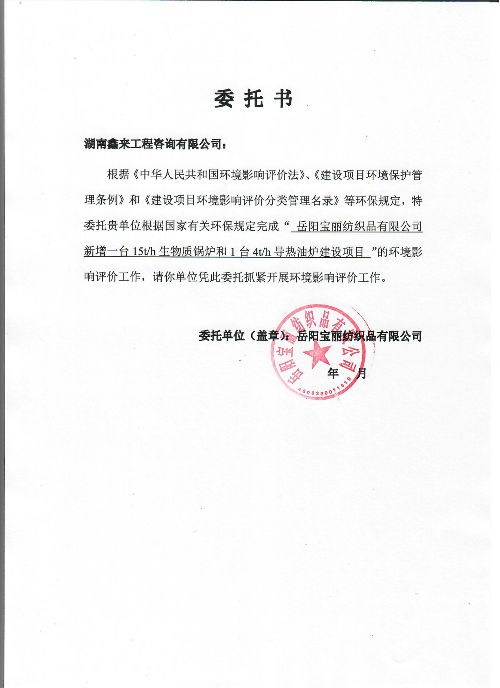
7
2025

附件2：营业执照
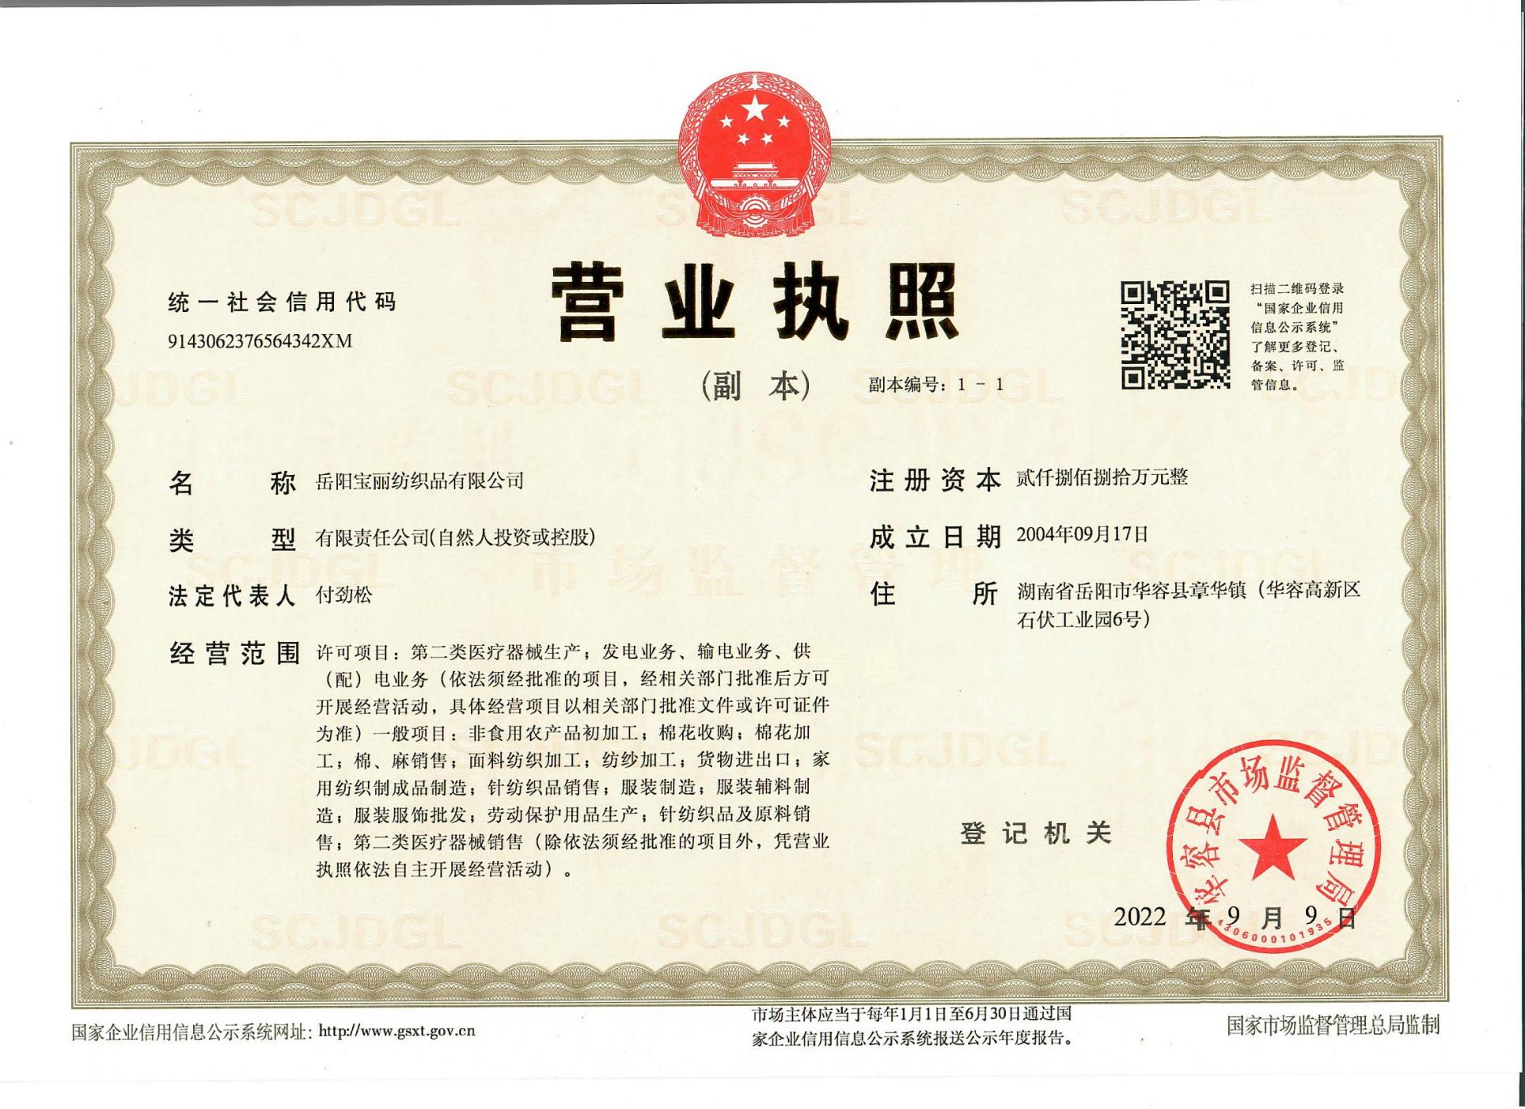

附件3：土地证
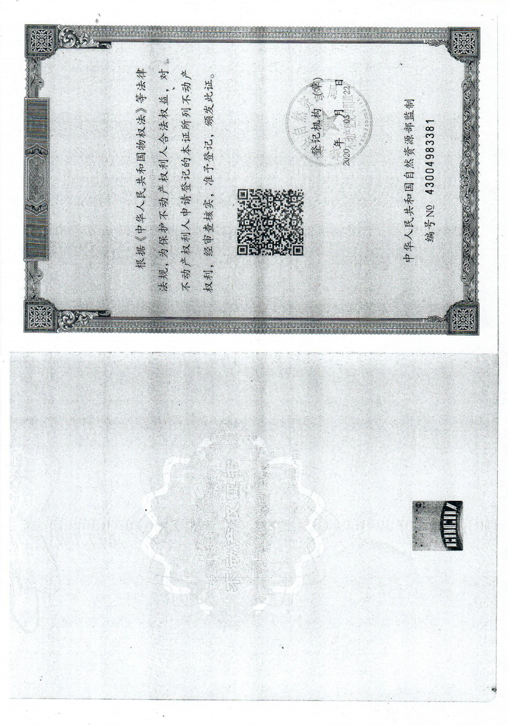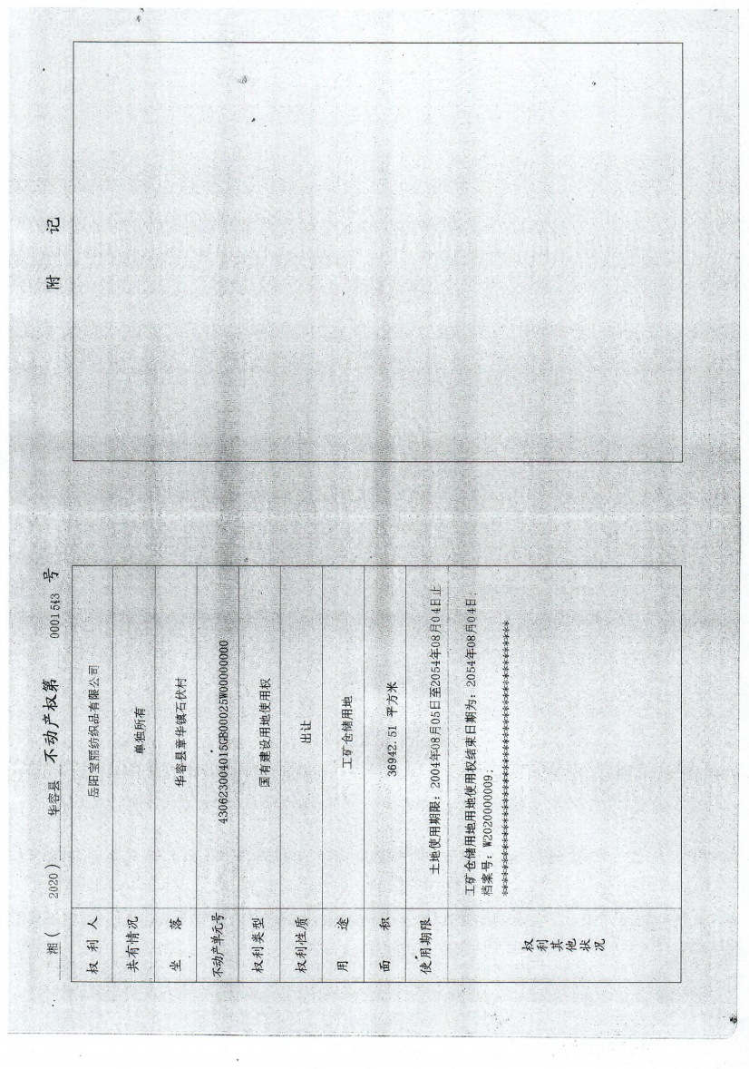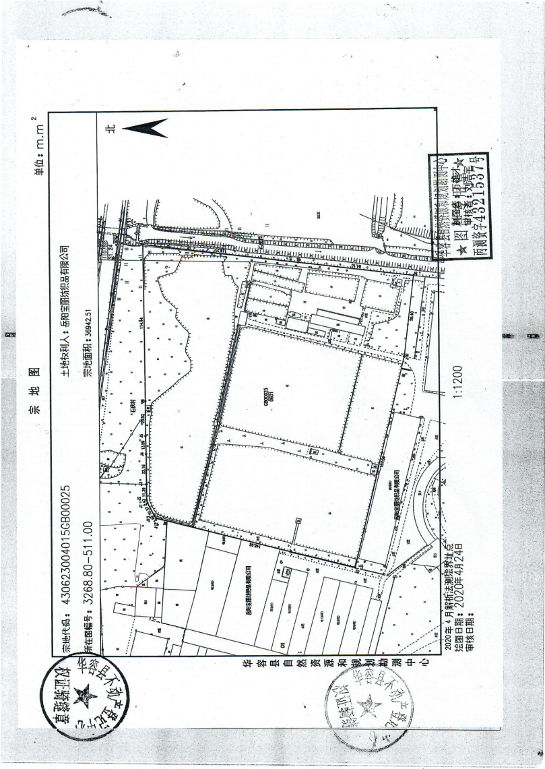

附件4：现有工程环评批复
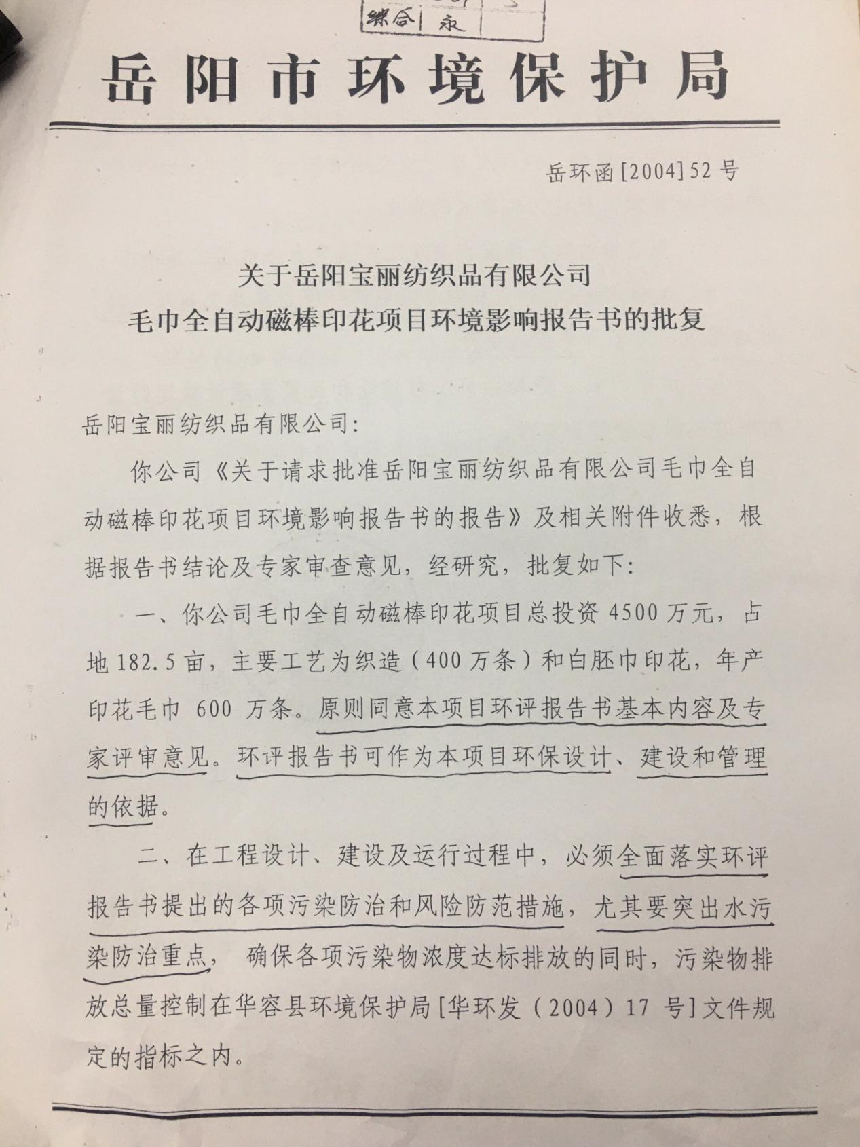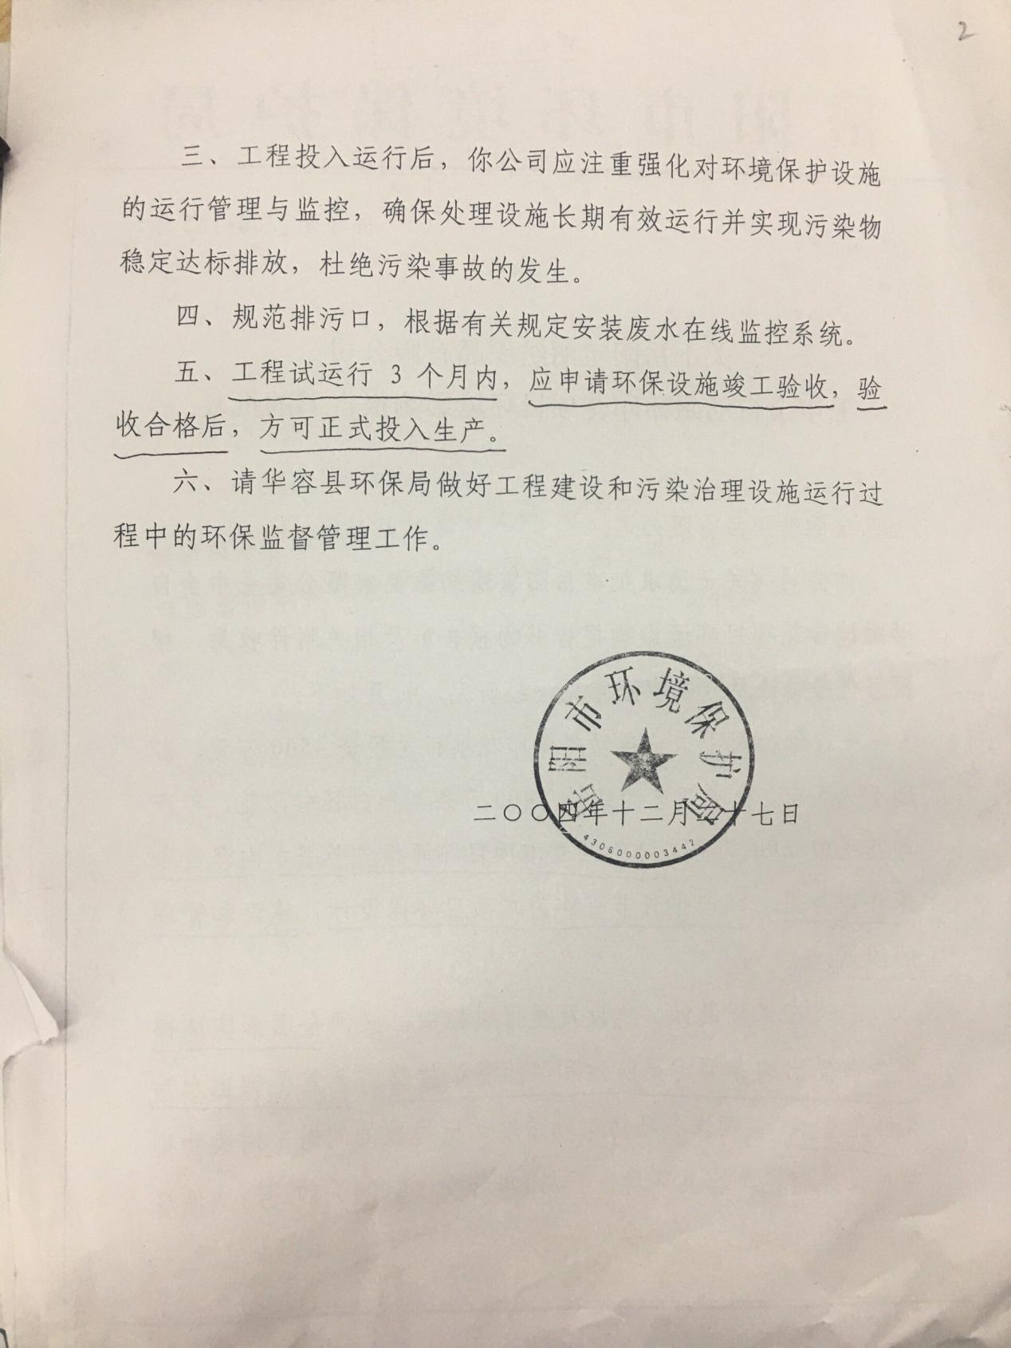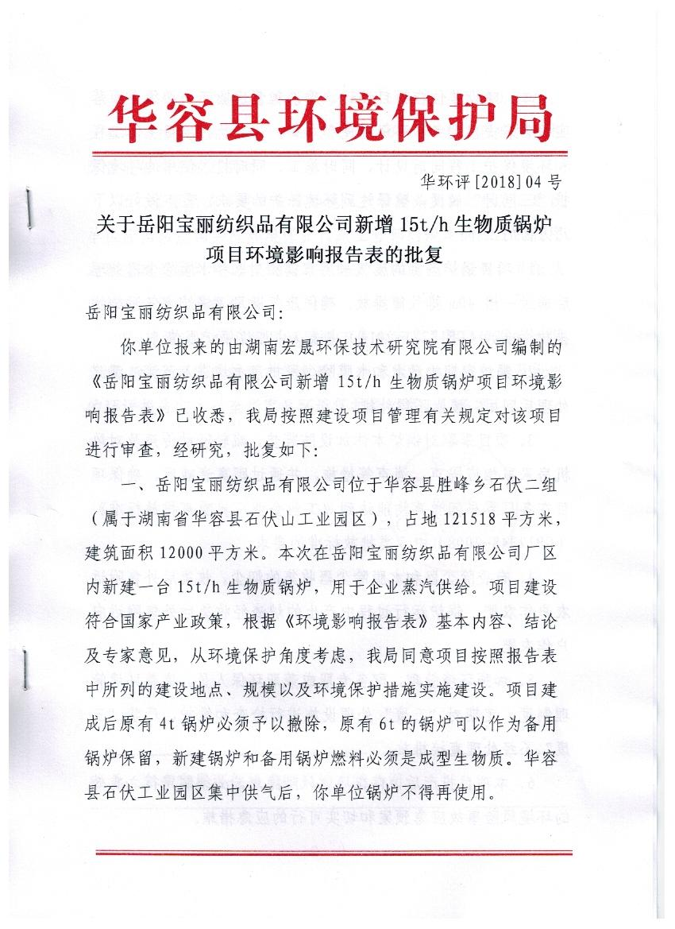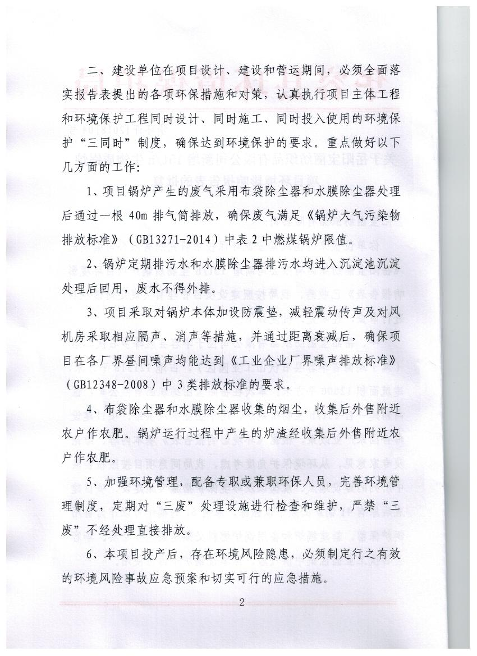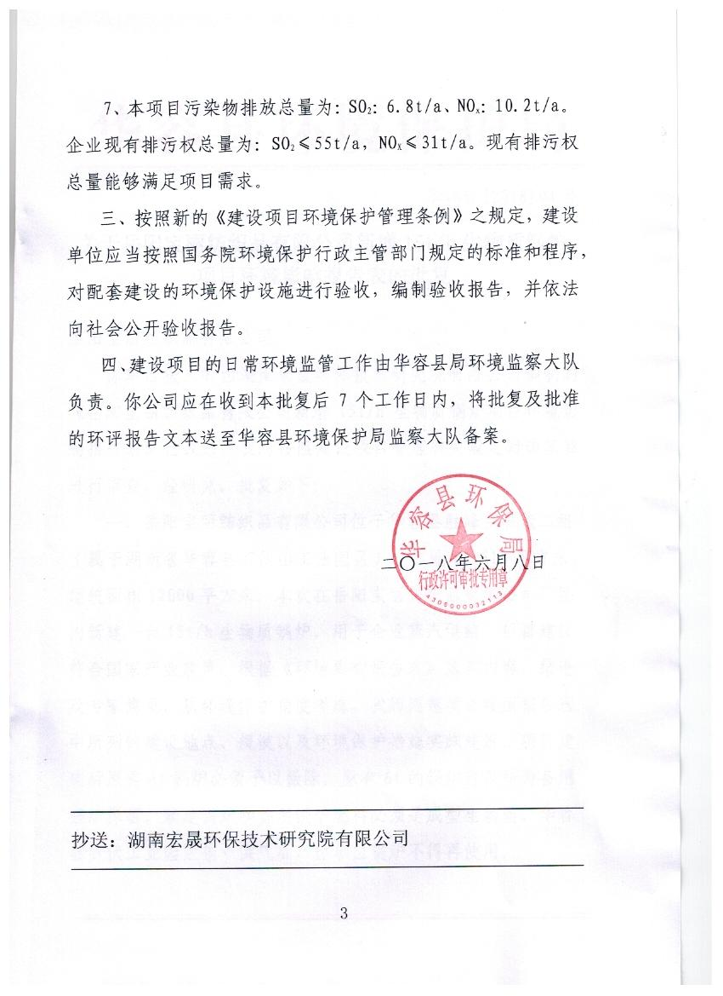

附件5：现有工程验收批复

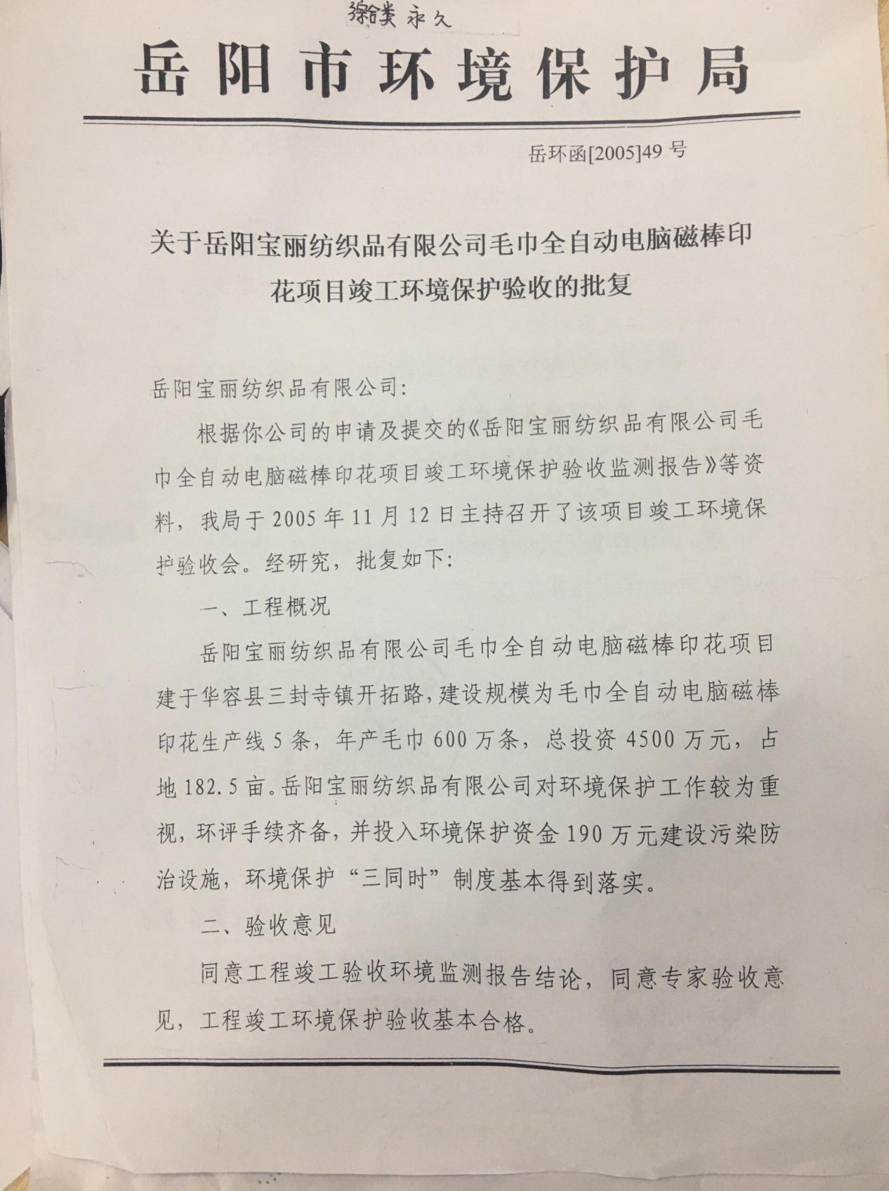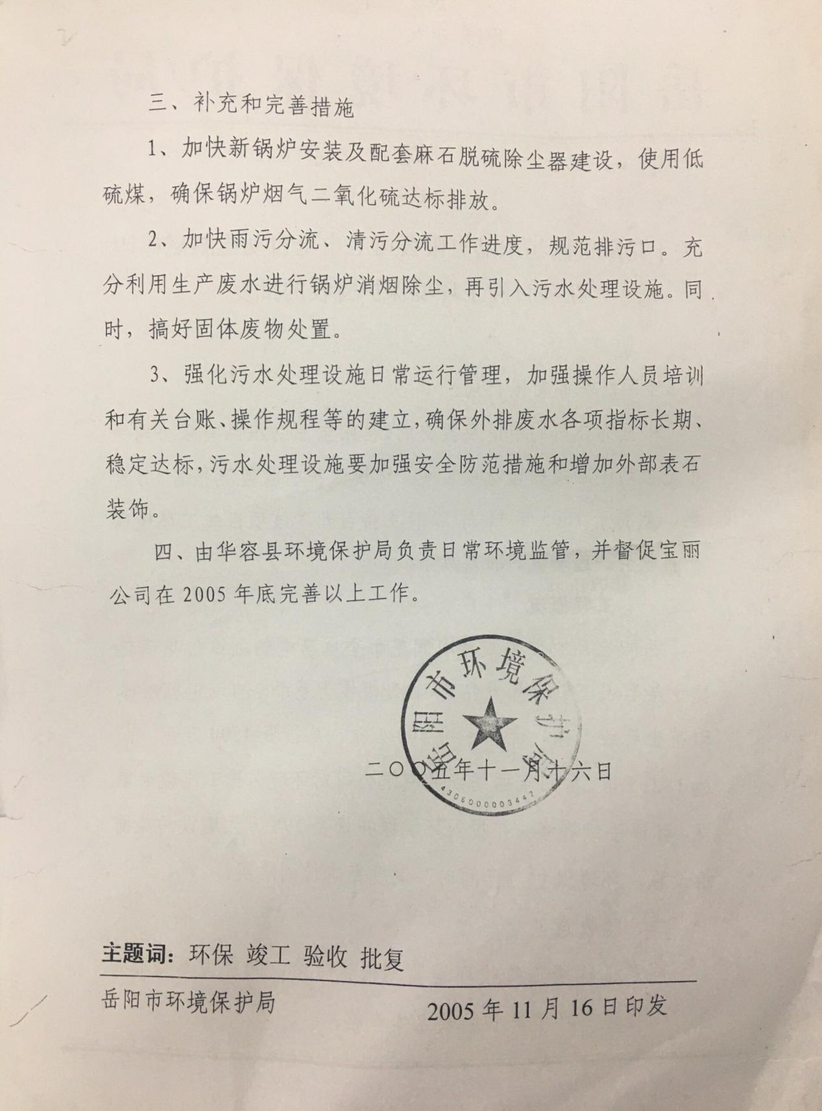

附件6：排污许可证
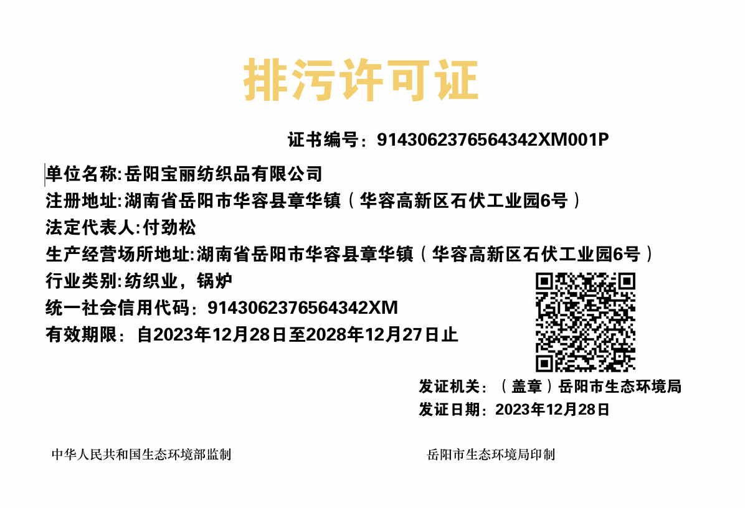

附件7：突发环境事件应急预案备案表
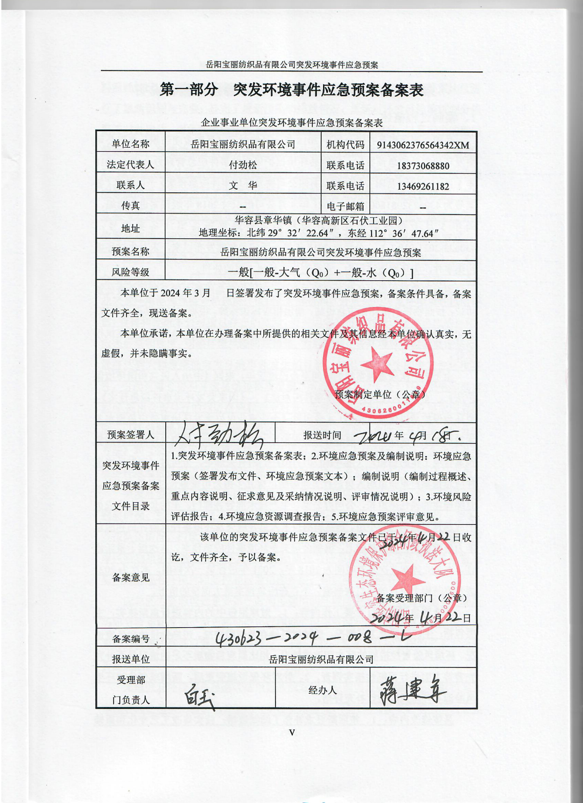

附件8：自行监测报告

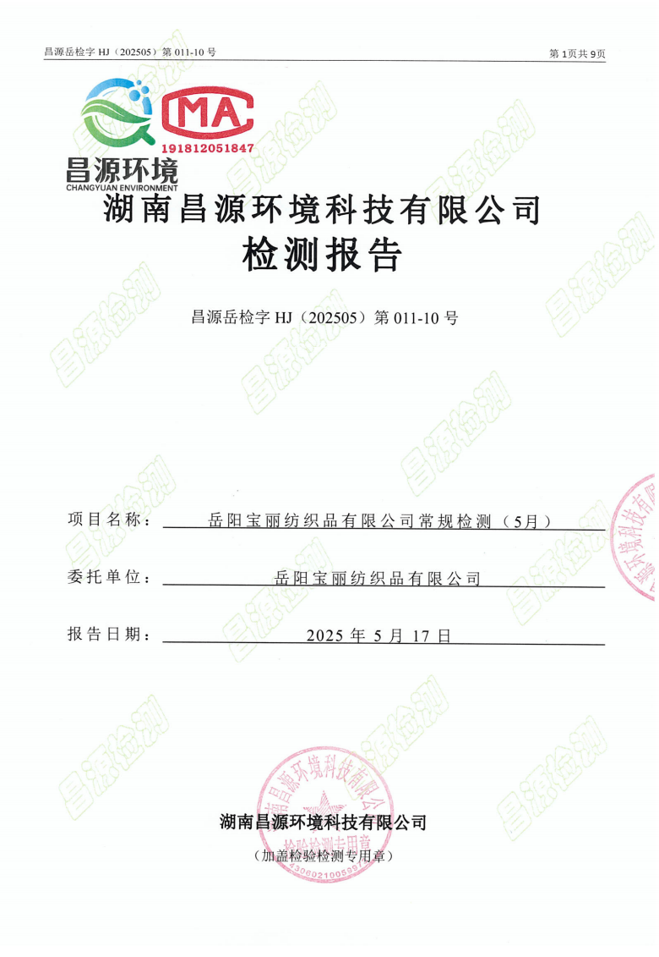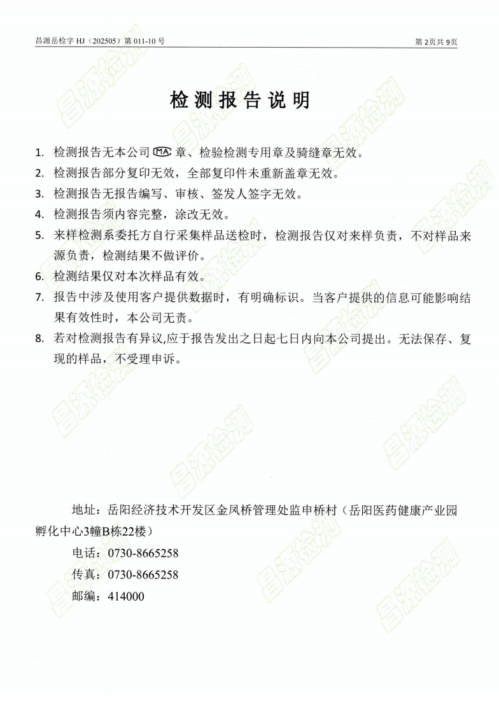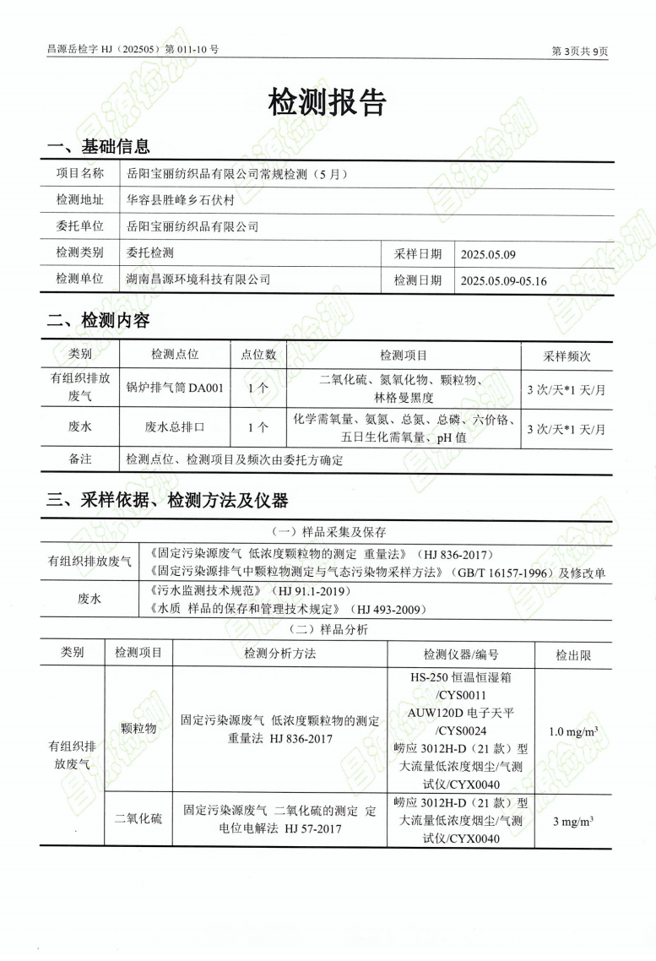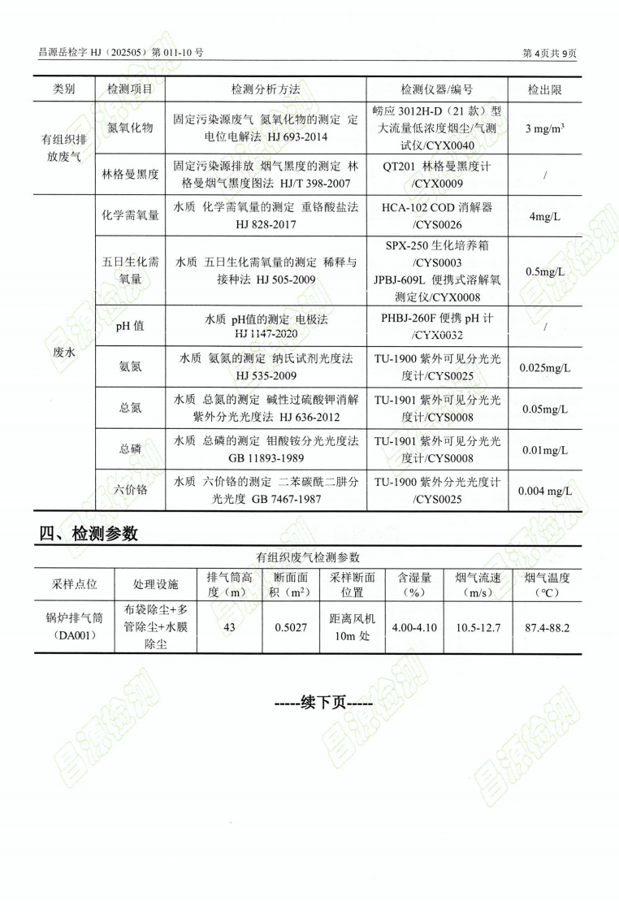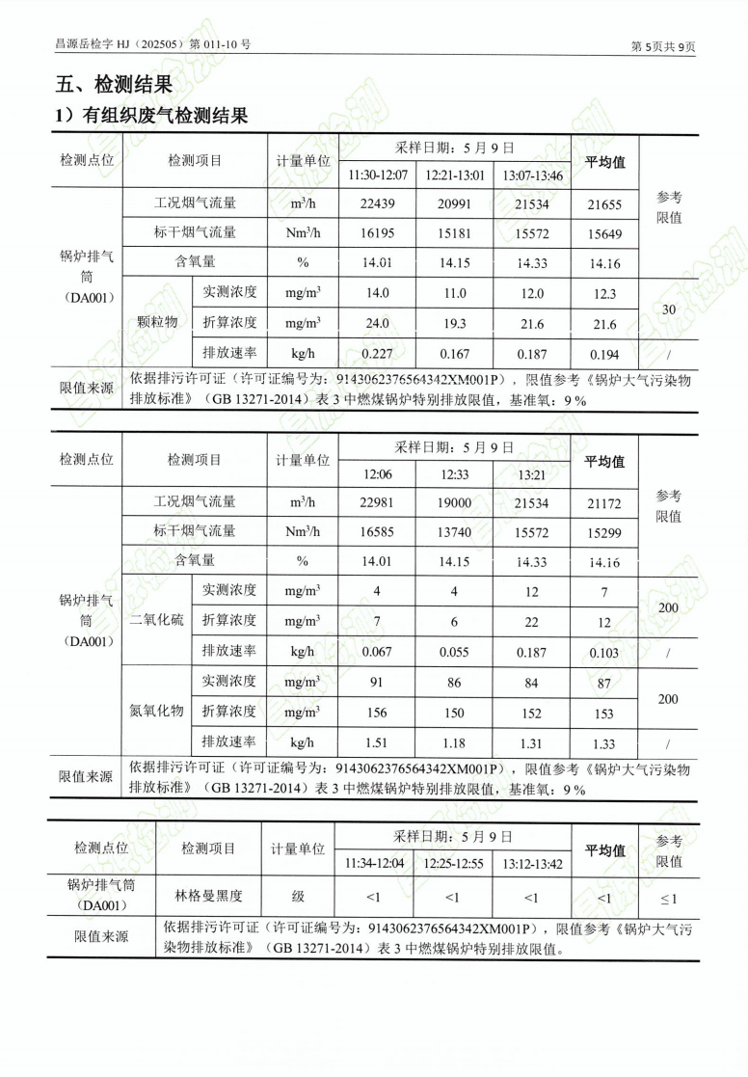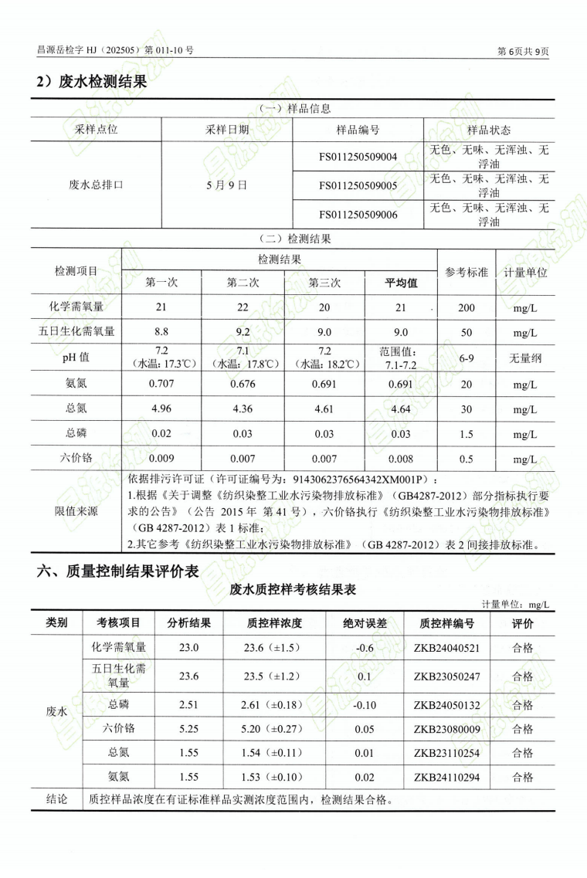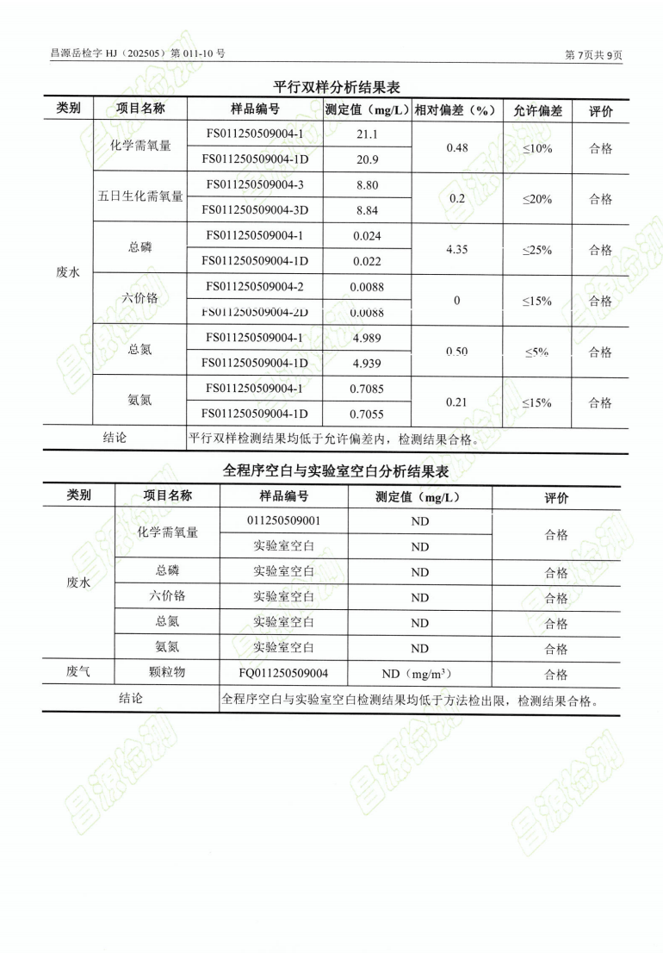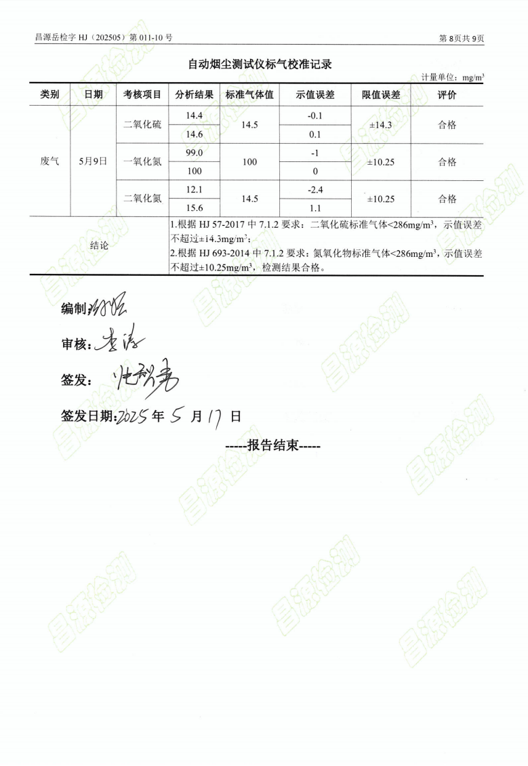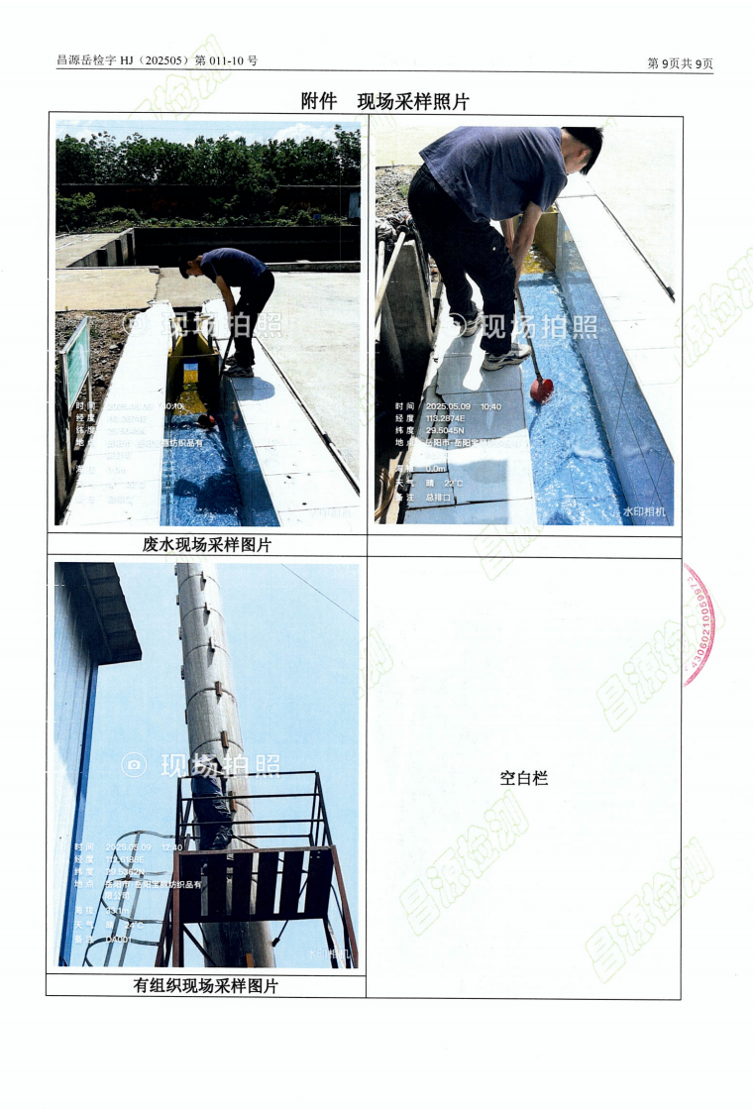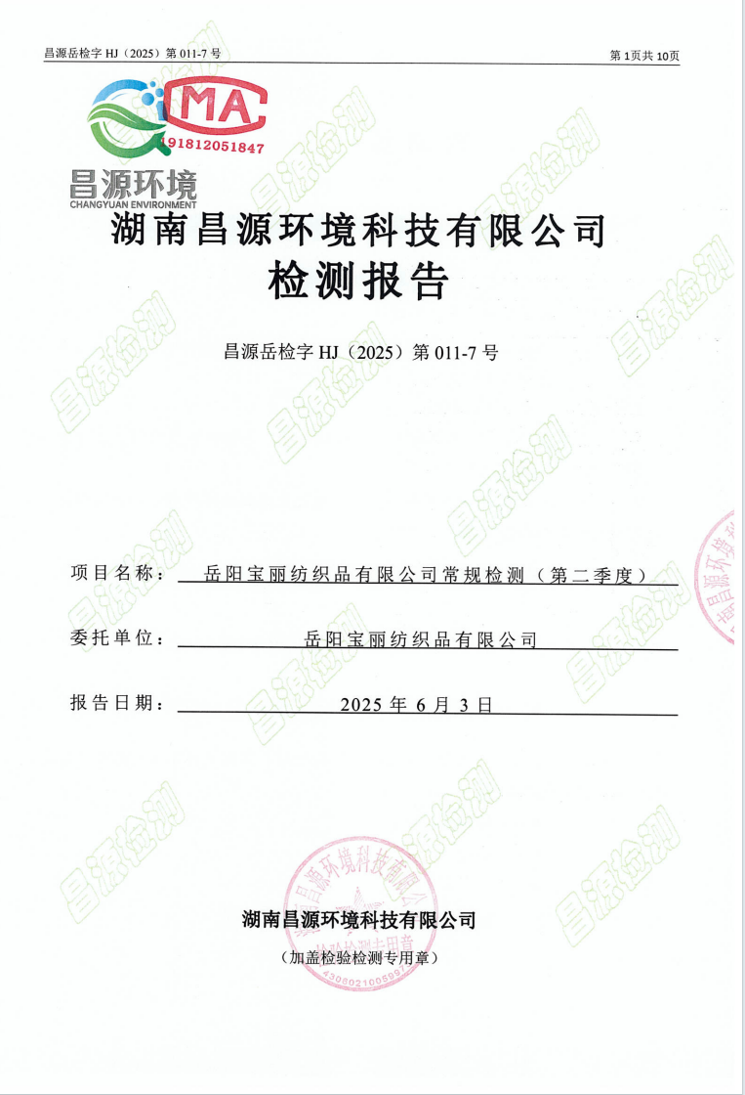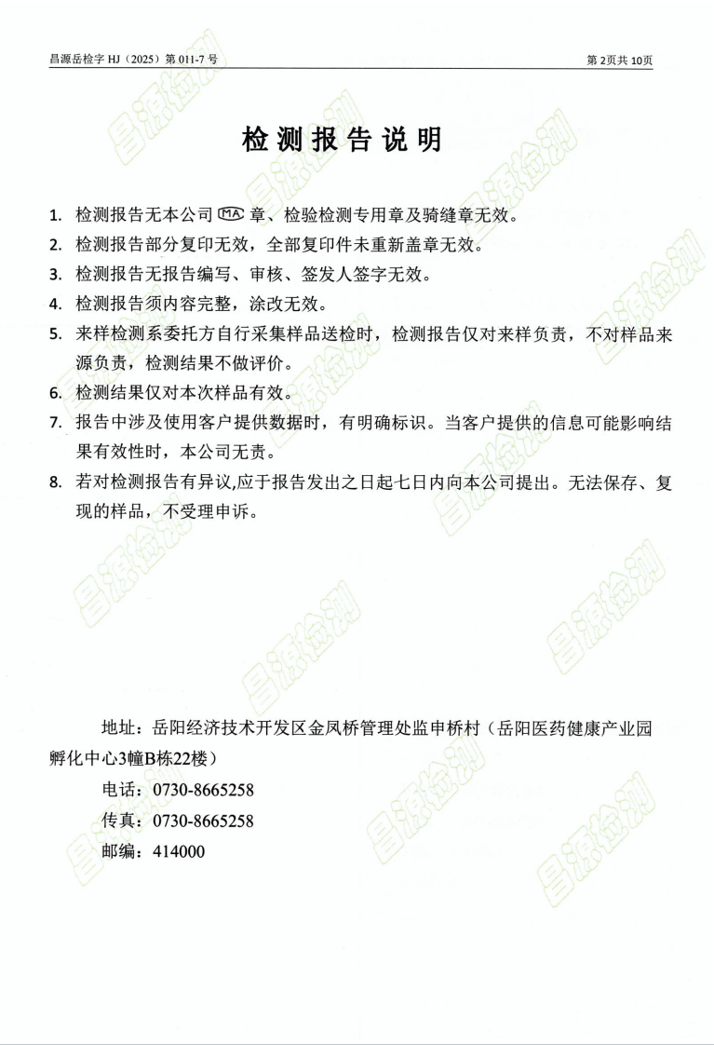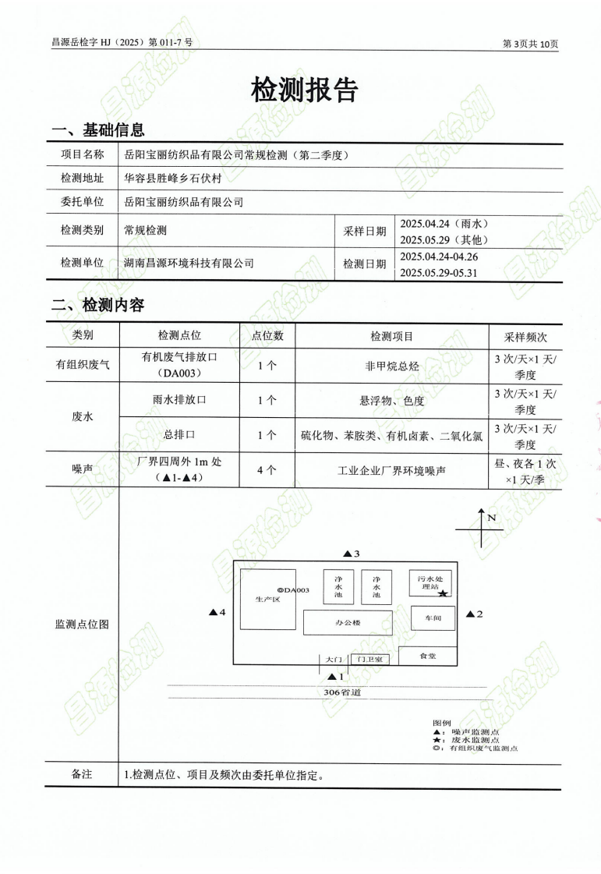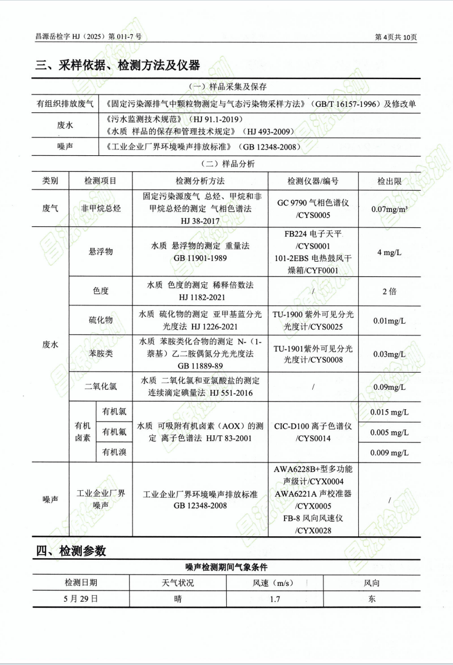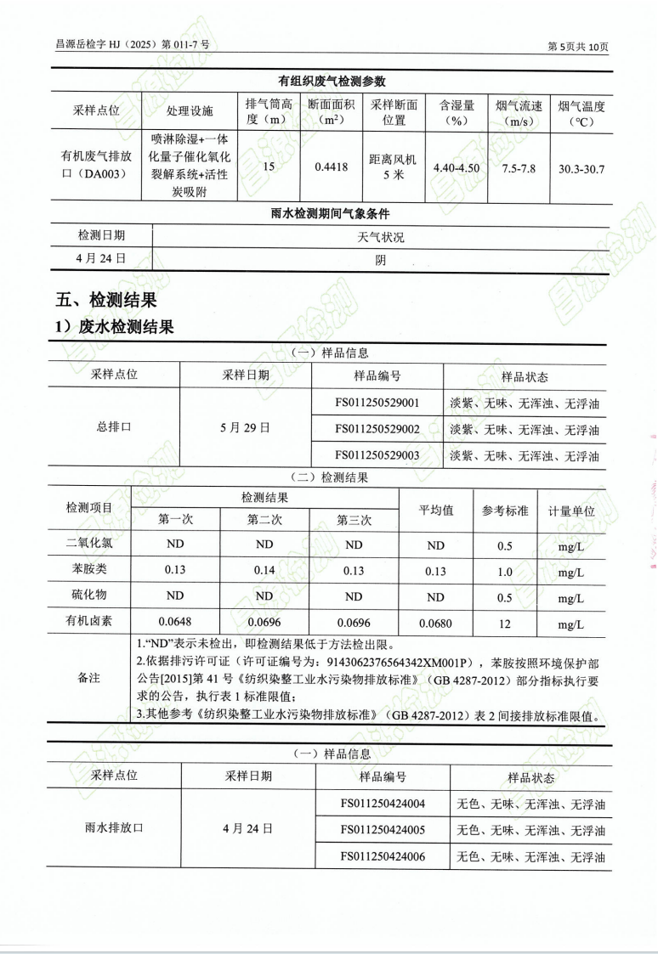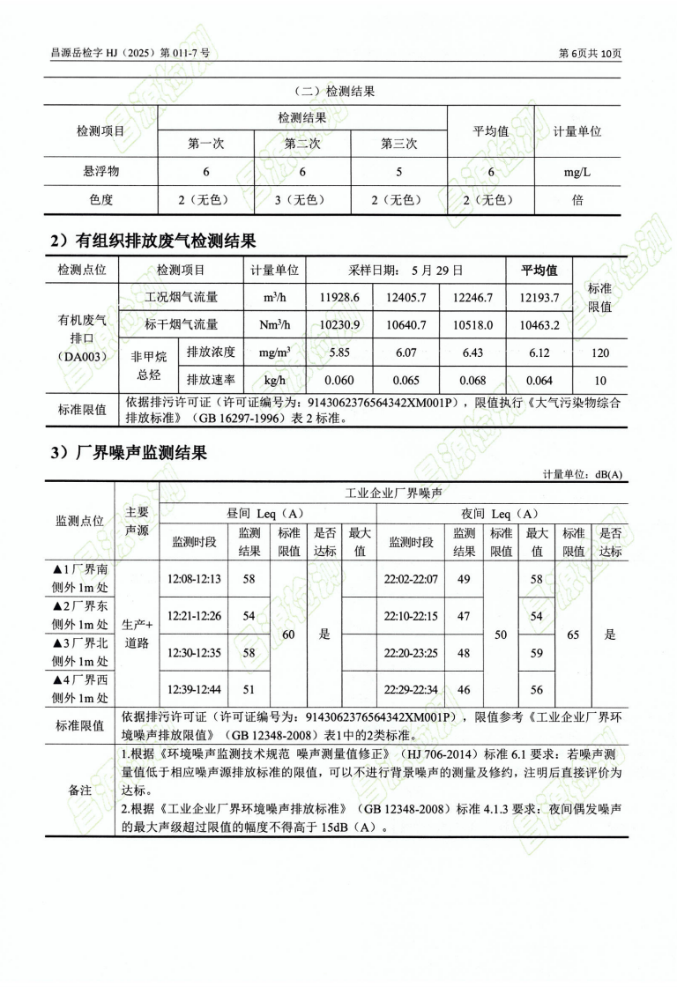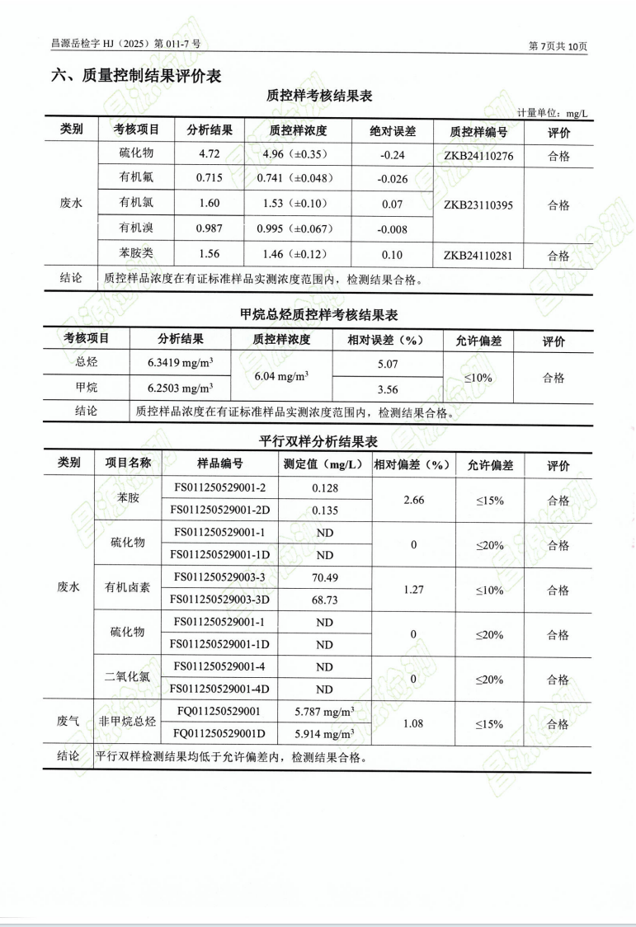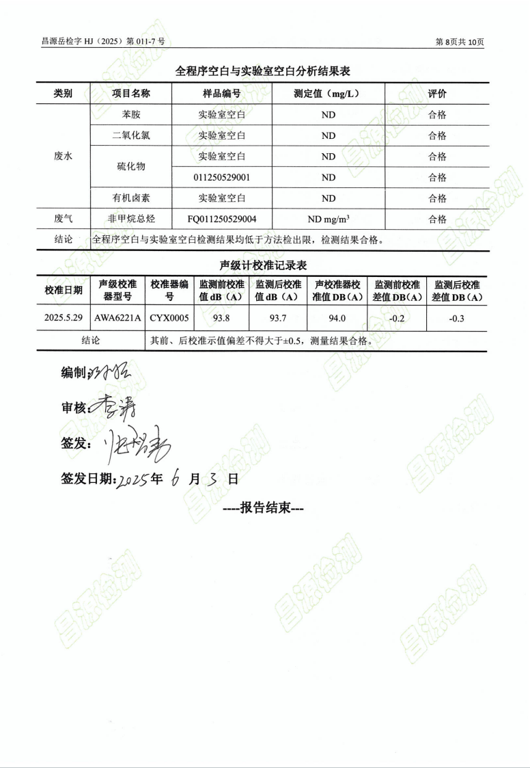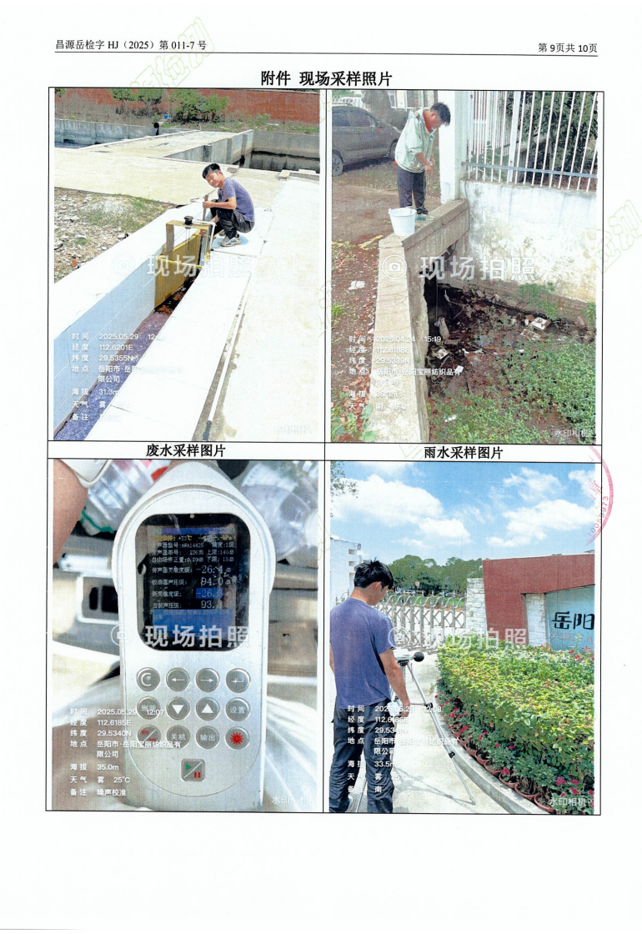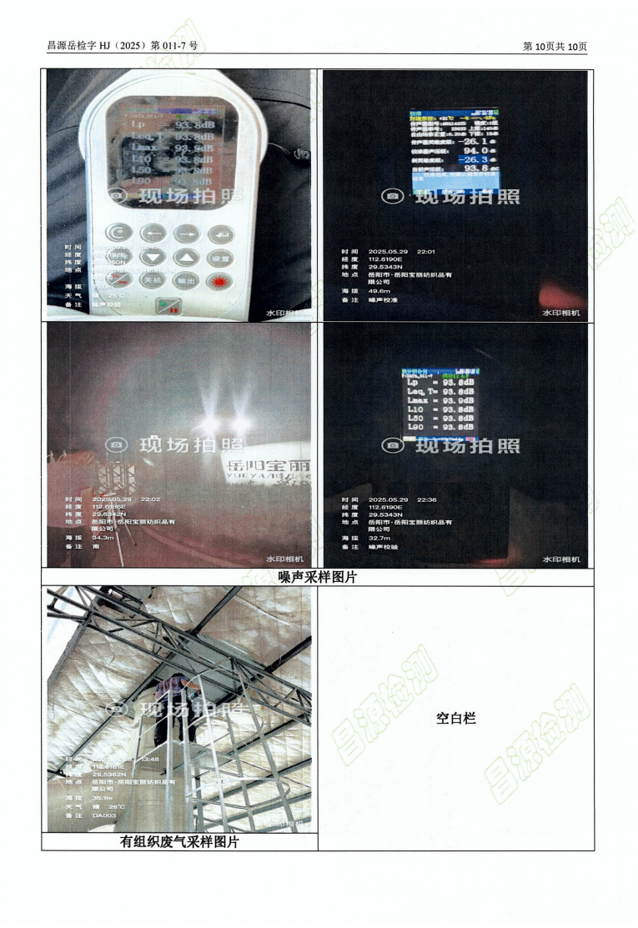

附件9 危废协议

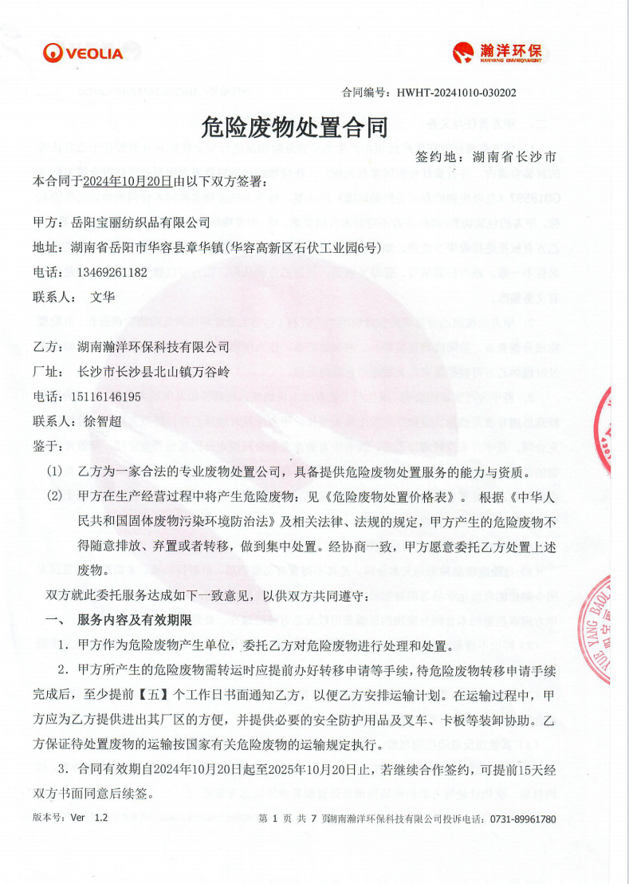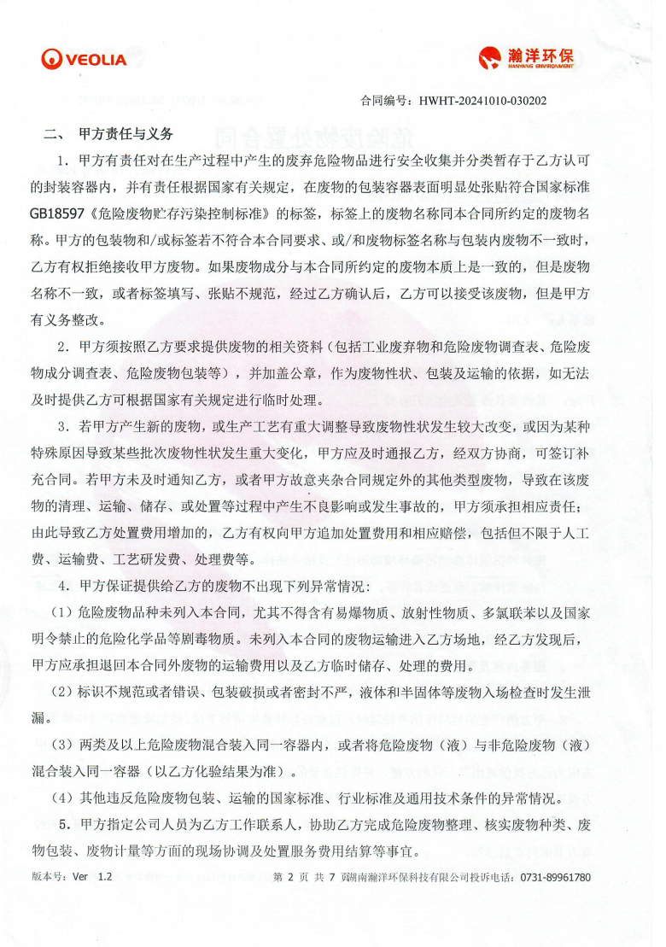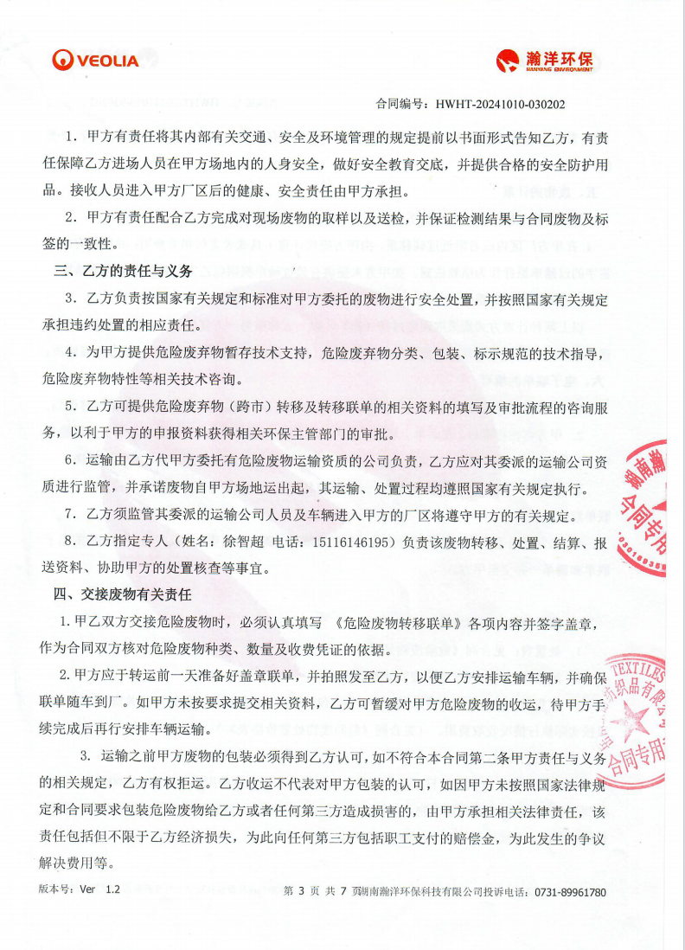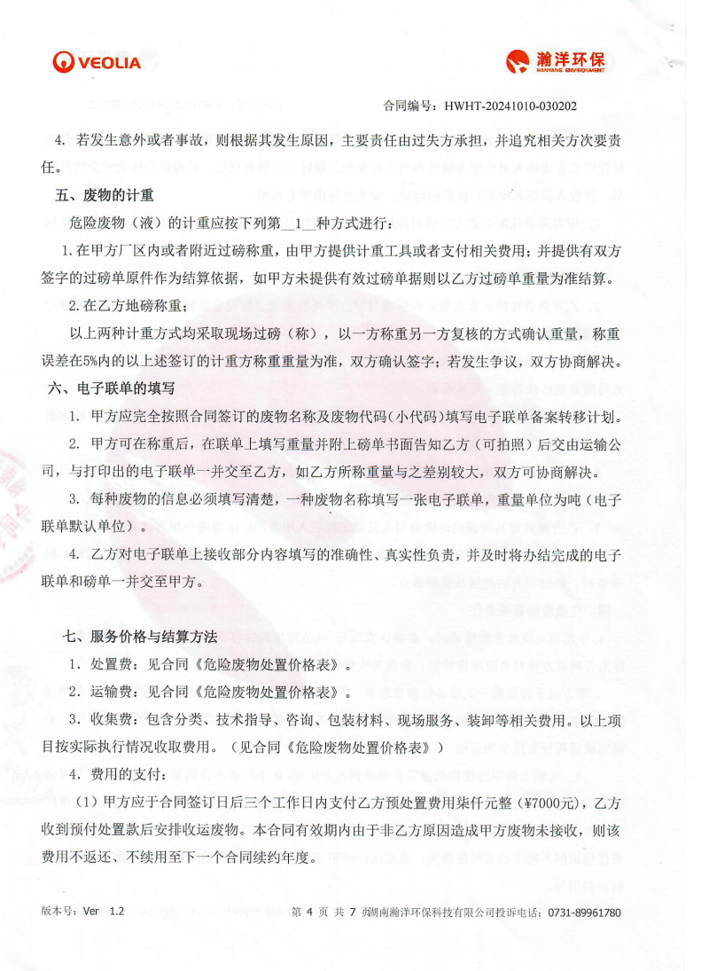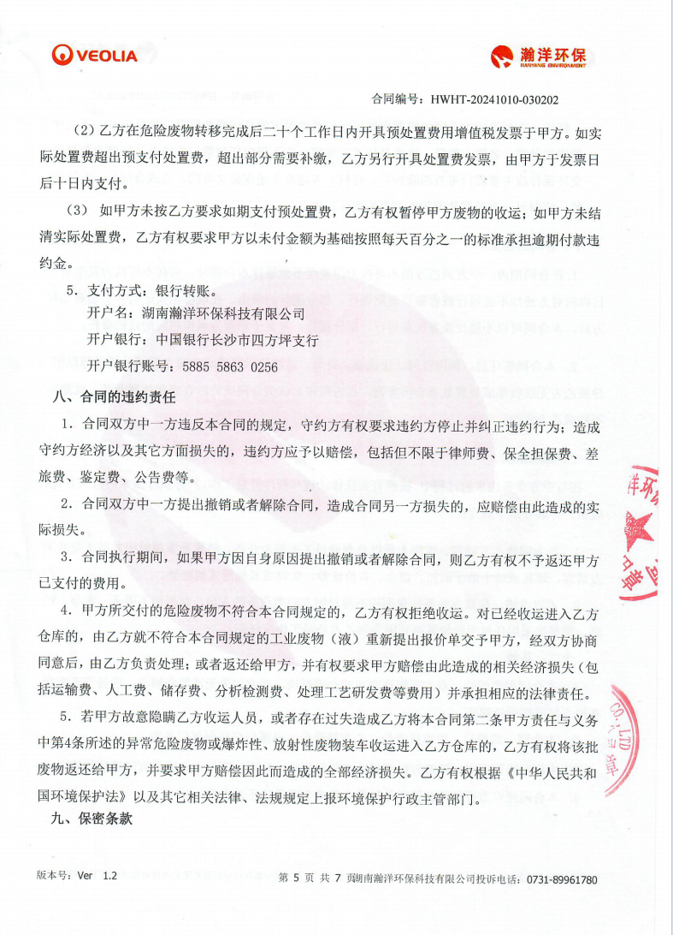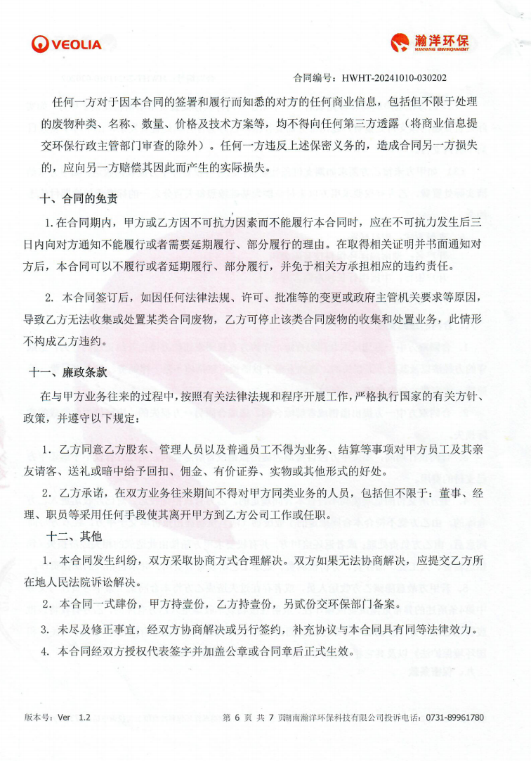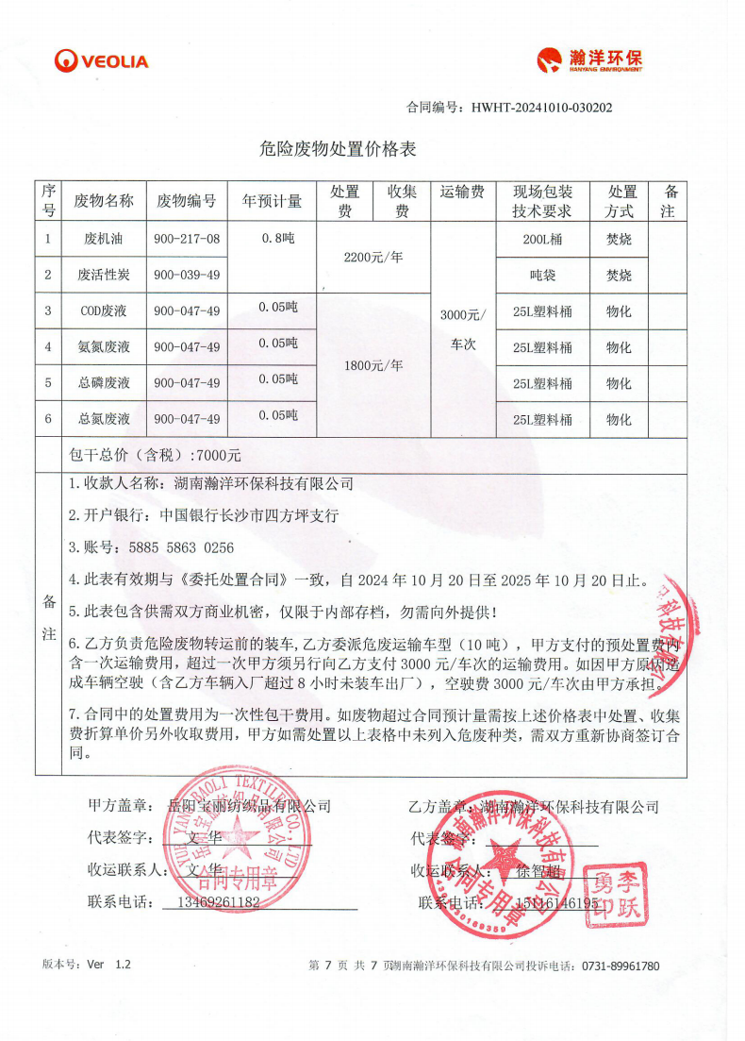

附件10：本次环评环境质量监测报告

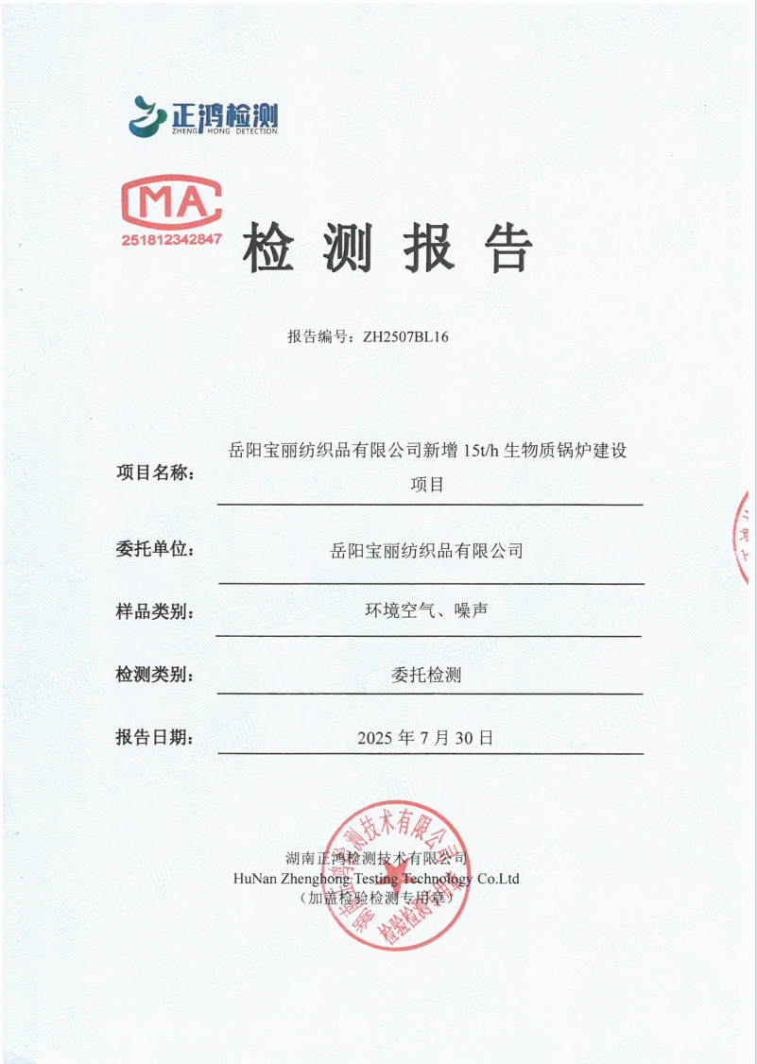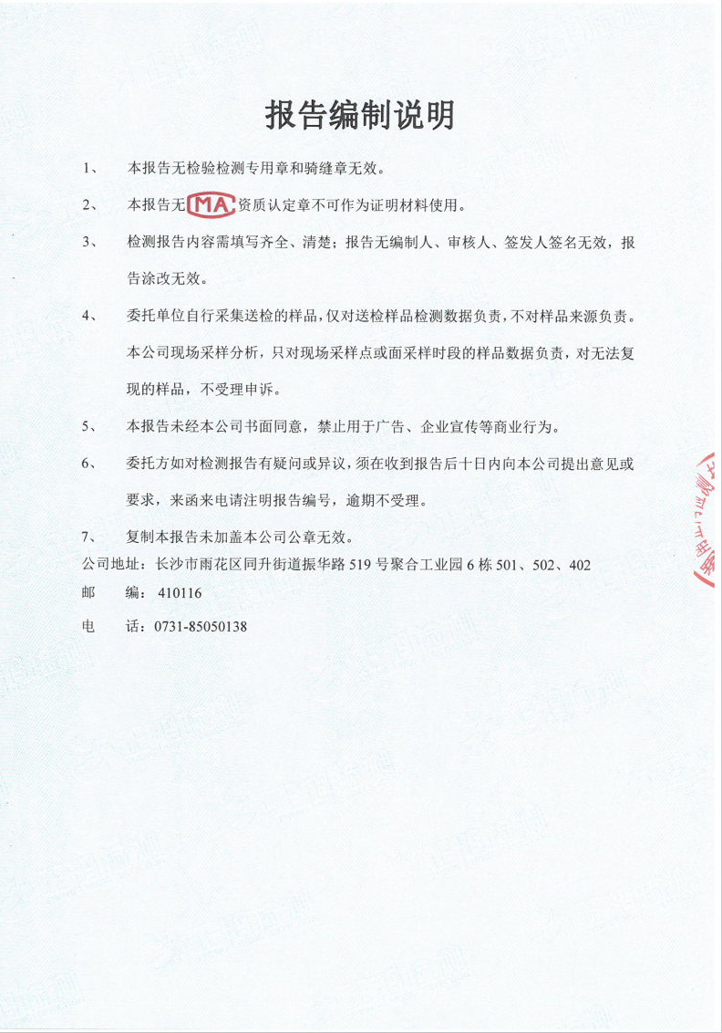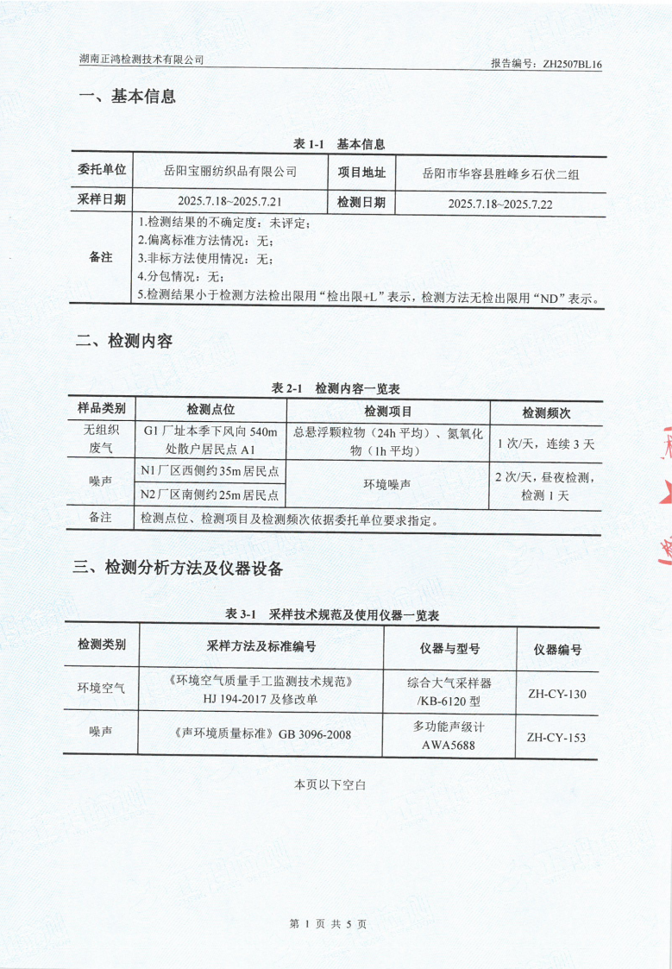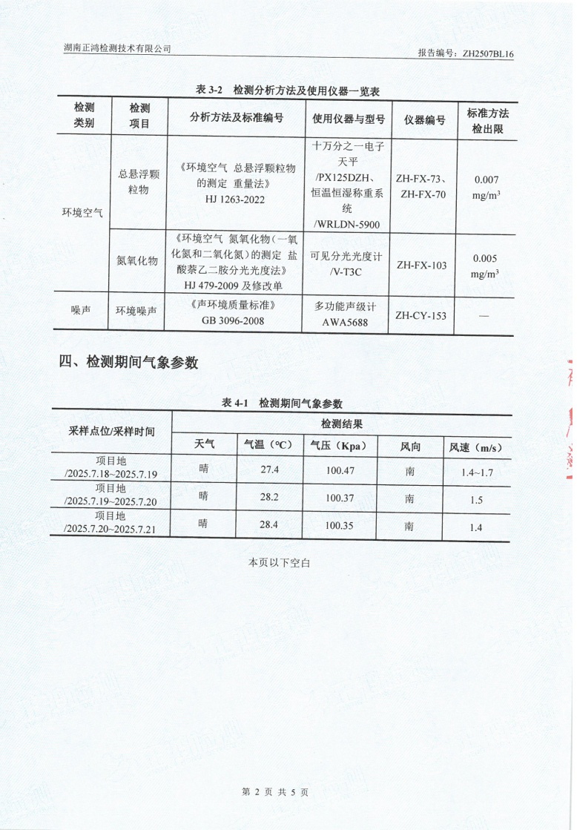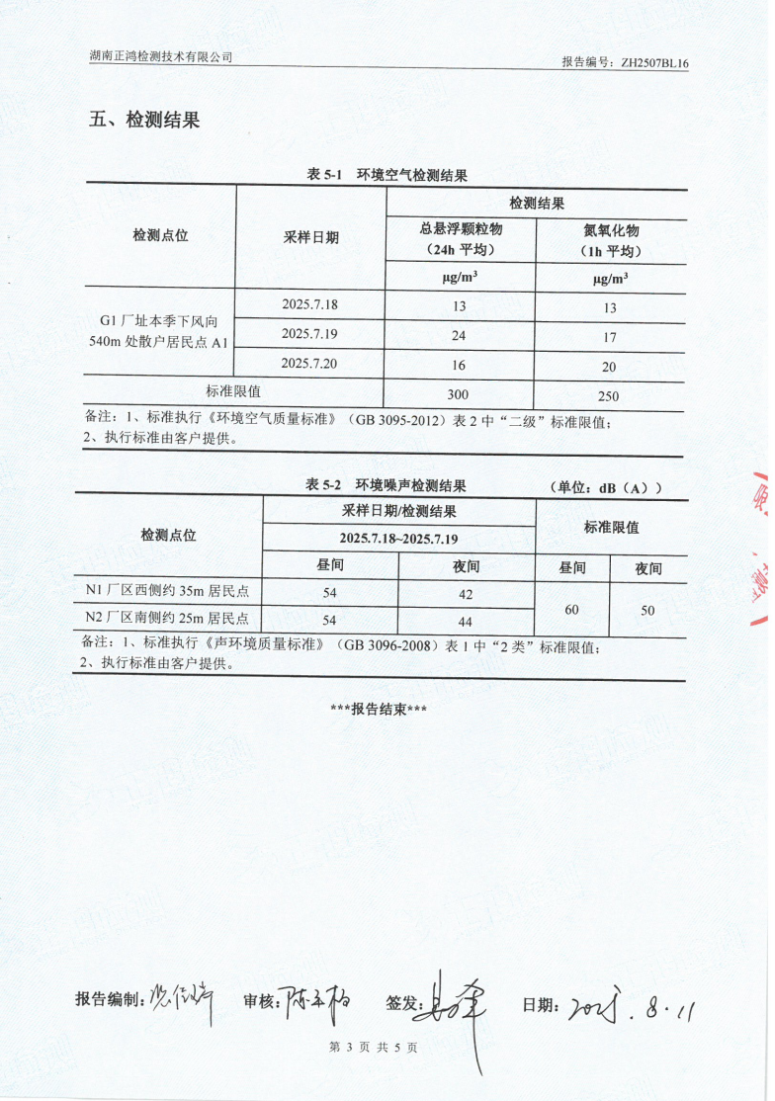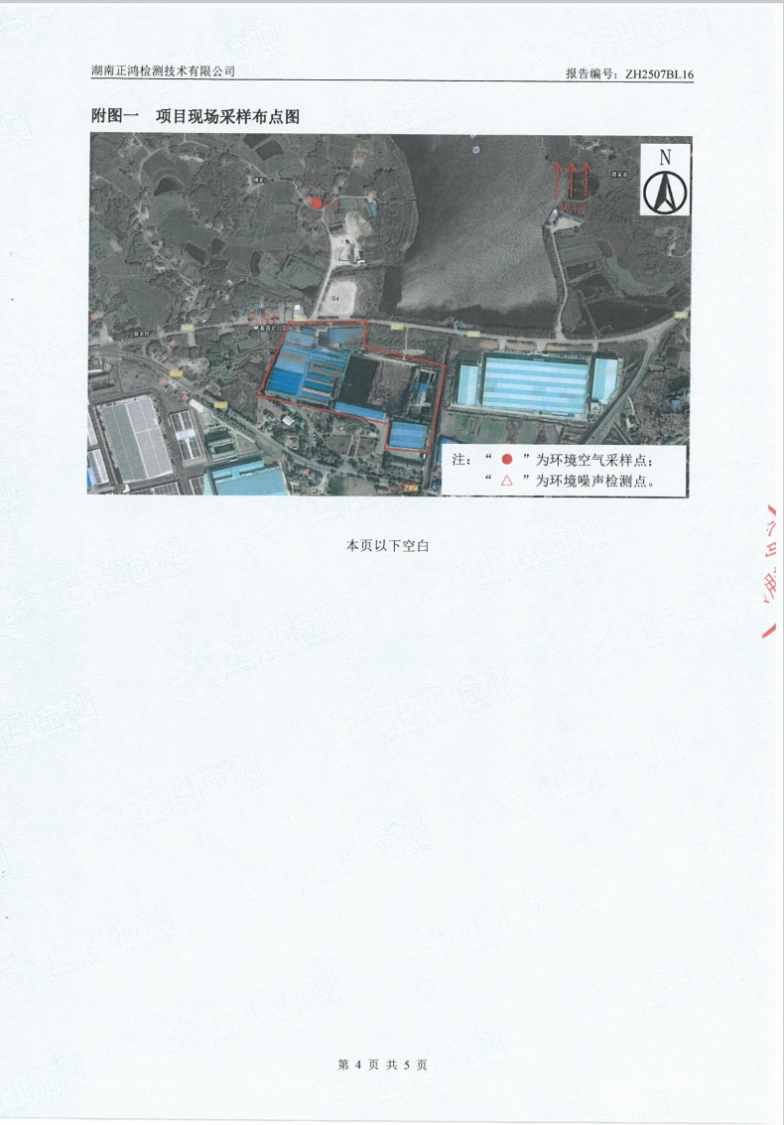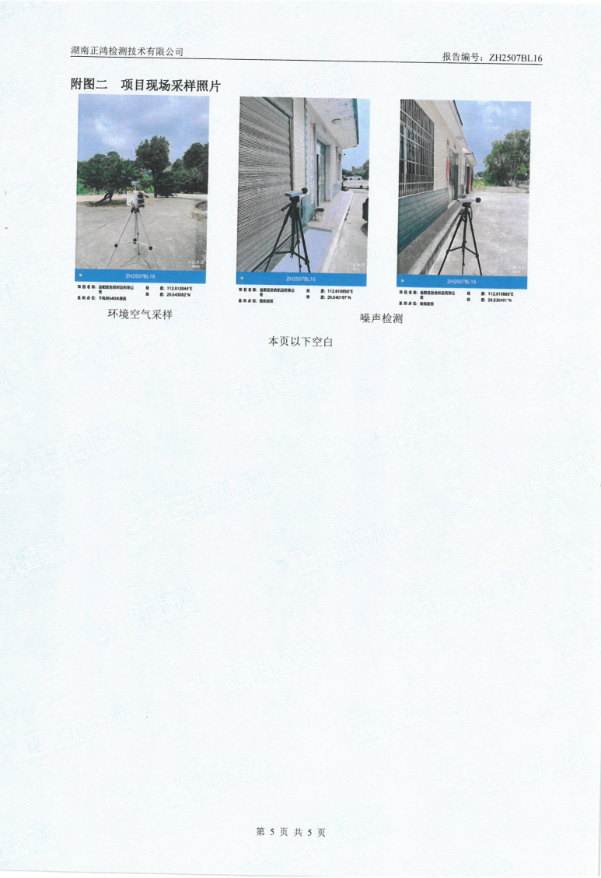

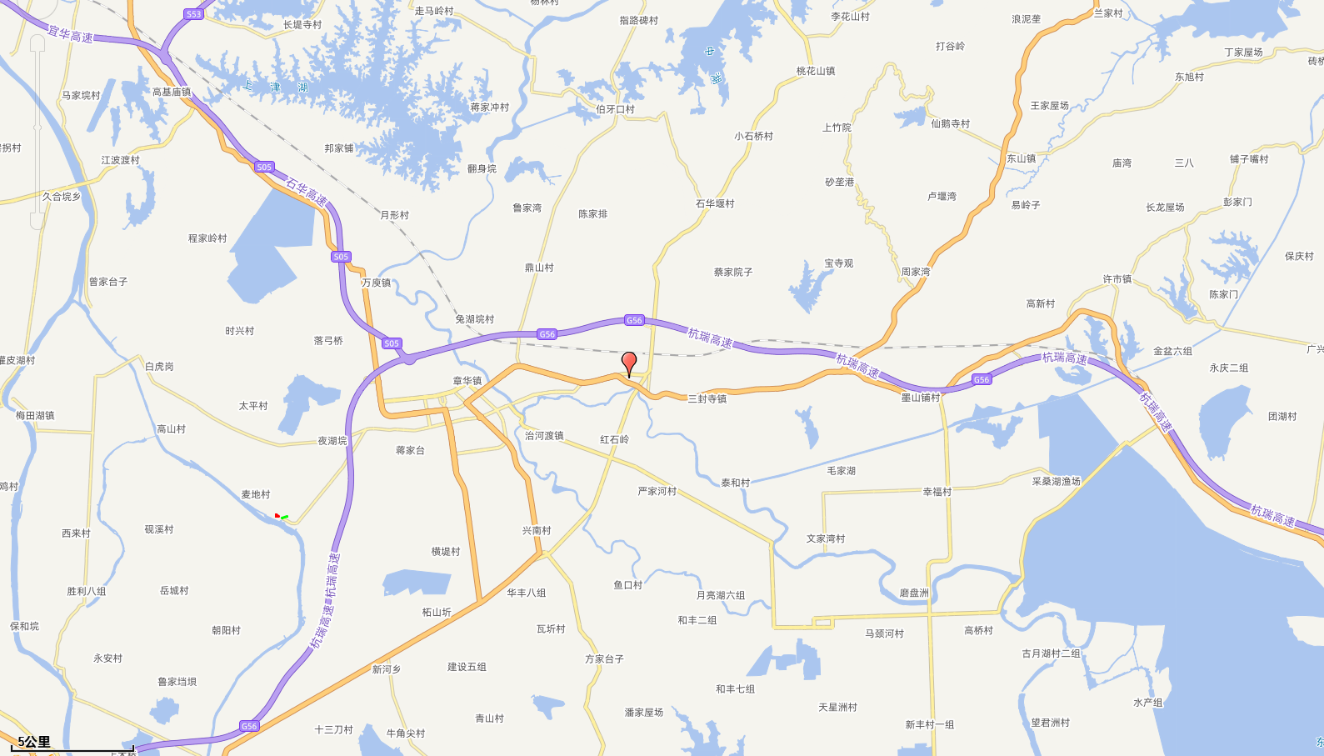
项目所在地
附图1 项目地理位置图

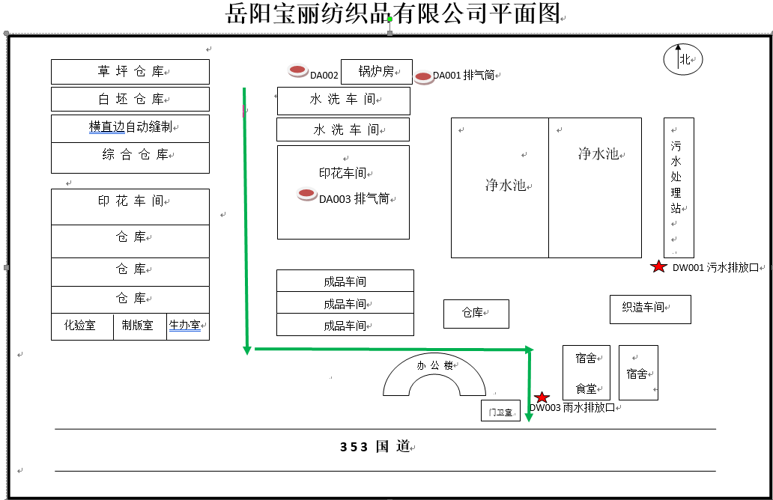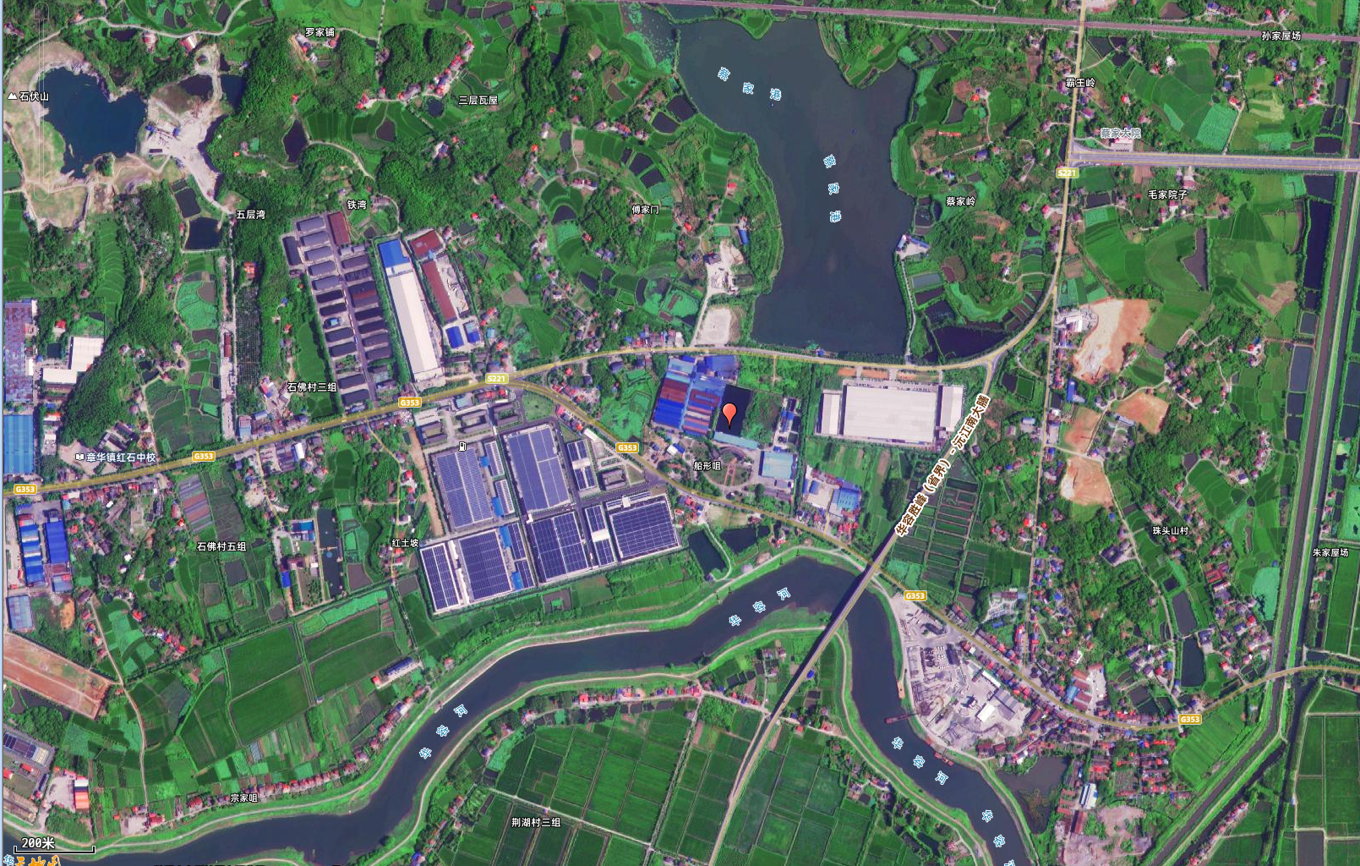
附图2 项目平面布置图
东洞庭湖中国圆田螺国家级水产种质资源保护区的实验区
华容河
蔡家港
图例
本项目所在地
敏感点
大气环境评价范围
本项目所在地
散户居民
约8户
春苗幼儿园
散户居民
约30户
散户居民约70户
附图3 项目环境敏感目标图
附图4 本项目监测点位图
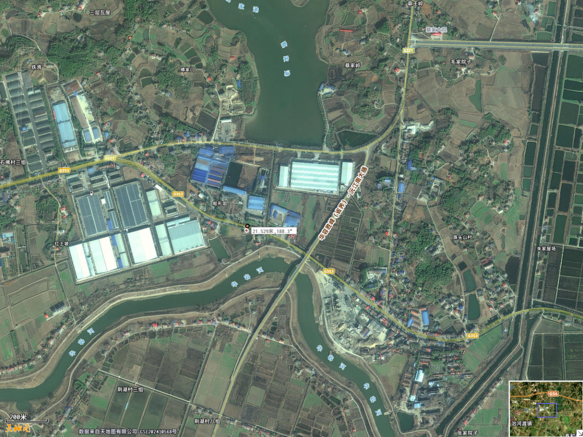
附图４ 项目现状监测布点图
图例
声环境监测点
环境空气监测点
N１
N2
G1

